RANCANG BANGUN SISTEM INFORMASI MANAJEMEN PAGUYUBAN CAK & NING SURABAYA MENGGUNAKAN MODEL PROTOTYPING

PROPOSAL SKRIPSI


Oleh:
ADAM RAHMAT ILAHI
13.2021.1.01030

PROGRAM STRATA-1
PROGRAM STUDI SISTEM INFORMASI
FAKULTAS TEKNIK ELEKTRO DAN TEKNOLOGI INFORMASI
INSTITUT TEKNOLOGI ADHI TAMA SURABAYA
2026

LEMBAR PENGESAHAN SIDANG

PROPOSAL SKRIPSI

JUDUL PROPOSAL SKRIPSI

Yang dipersiapkan dan disusun oleh:
ADAM RAHMAT ILAHI
13.2021.1.01030

Dipertahankan di depan Penguji Skripsi
Program Studi Sistem Informasi
Institut Teknologi Adhi Tama Surabaya
Surabaya, [tanggal sidang]
Dinyatakan telah memenuhi syarat untuk diterima

PENGUJI
Nama :
NIP :
Penguji I/Ketua Sidang …………………………………….

Nama :
NIP :
Penguji II/Pembimbing Utama …………………………………….

Nama :
NIP :
Penguji III …………………………………….

DAFTAR ISI
Halaman
LEMBAR PENGESAHAN SIDANG ii
DAFTAR ISI iii
DAFTAR GAMBAR v
DAFTAR TABEL viii
BAB I PENDAHULUAN 9
1.1 Latar Belakang 9
1.2 Rumusan Masalah 10
1.3 Tujuan Penelitian 10
1.4 Manfaat Penelitian 10
1.5 Batasan Masalah 11
1.6 Sistematika Penulisan 11
BAB II LANDASAN TEORI 13
2.1 Profil Cak & Ning Surabaya 13
2.2 Sistem Informasi 13
2.3 Rekayasa Perangkat Lunak 13
2.4 Model Prototyping 14
2.4.1 Requirements Gathering 15
2.4.2 Quick Design 15
2.4.3 Build Prototype 15
2.4.4 Customer Evaluation 15
2.4.5 Review & Update 16
2.4.6 Development 16
2.4.7 Testing 16
2.4.8 Maintain 16
2.5 Metode Pengumpulan Data 16
2.5.1 Wawancara Etnografis 17
2.5.2 Observasi 18
2.5.3 Studi Dokumentasi 18
2.6 Flowchart 18
2.7 Definisi UML 22
2.7.1 Definisi Use Case Diagram 23
2.7.2 Definisi Activity Diagram 24
BAB III ANALISA DAN PERANCANGAN SISTEM 27
3.1 Penelitian Sebelumnya 27
3.2 Requirements Gathering 29
3.2.1 Metode Pengumpulan Data 30
3.2.2 Analisis Proses Bisnis Manual 33
3.2.3 Identifikasi Masalah 36
3.2.4 Kebutuhan Sistem 37
3.3 Iterasi Pertama 39
3.3.1 Quick Design 39
3.3.2 Build Prototype 87
3.3.3 Customer Evaluation 105
3.3.4 Review & Update 106
3.4 Development 108
3.5 Test 108
3.6 Maintain 109
DAFTAR PUSTAKA 110

DAFTAR GAMBAR

Halaman
Gambar 2.1 Model Prototyping 14
Gambar 3.1 Flowchart Permintaan Kegiatan 33
Gambar 3.2 Flowchart Alur Pembayaran 35
Gambar 3.3 Use Case Diagram Sisi Guest 40
Gambar 3.4 Use Case Diagram Sisi Humas 40
Gambar 3.5 Use Case Diagram Sisi SDM (Diklat) 41
Gambar 3.6 Use Case Diagram Sisi Talent 42
Gambar 3.7 Use Case Diagram Sisi Talent 42
Gambar 3.8 Activity Diagram Lihat Profil Organisasi 43
Gambar 3.9 Activity Diagram Lihat Informasi Talent 44
Gambar 3.10 Activity Diagram Menghubungi Pihak Cak Ning 45
Gambar 3.11 Activity Diagram Login Humas 46
Gambar 3.12 Activity Diagram Logout Humas 47
Gambar 3.13 Activity Diagram Update Profile Humas 48
Gambar 3.14 Activity Diagram Lihat Notifikasi Humas 49
Gambar 3.15 Activity Diagram Kelola Client 50
Gambar 3.16 Activity Diagram Kelola Sponsor 52
Gambar 3.17 Activity Diagram Lihat Informasi Talent Humas 54
Gambar 3.18 Activity Diagram Kelola Pengajuan Penugasan 55
Gambar 3.19 Activity Diagram Login SDM (Diklat) 57
Gambar 3.20 Activity Diagram Logout SDM (Diklat) 58
Gambar 3.21 Activity Diagram Update Profile SDM (Diklat) 59
Gambar 3.22 Activity Diagram Lihat Notifikasi SDM (Diklat) 60
Gambar 3.23 Activity Diagram Kelola User 61
Gambar 3.24 Activity Diagram Kelola Penugasan Talent 63
Gambar 3.25 Activity Diagram Melakukan Plotting Talent 65
Gambar 3.26 Activity Diagram Validasi Laporan Kegiatan 66
Gambar 3.27 Activity Diagram Validasi Laporan Kegiatan 67
Gambar 3.28 Activity Diagram Login Talent 68
Gambar 3.29 Activity Diagram Logout Talent 69
Gambar 3.30 Activity Diagram Update Profile Talent 70
Gambar 3.31 Activity Diagram Lihat Notifikasi Talent 71
Gambar 3.32 Activity Diagram Lihat Rating Performa 72
Gambar 3.33 Activity Diagram Lihat Riwayat Kegiatan 72
Gambar 3.34 Activity Diagram Lihat Riwayat Honor 73
Gambar 3.35 Activity Diagram Konfirmasi menerima Honor 74
Gambar 3.36 Activity Diagram Lihat Penugasan Talent 74
Gambar 3.37 Activity Diagram Konfirmasi Penugasan 75
Gambar 3.38 Activity Diagram Buat Laporan Penugasan 76
Gambar 3.39 Activity Diagram Update Profile Portofolio 77
Gambar 3.40 Activity Diagram Update Status Keaktifan 77
Gambar 3.41 Activity Diagram Login Bendahara 78
Gambar 3.42 Activity Diagram Logout Bendahara 79
Gambar 3.43 Activity Diagram Update Profile Bendahara 80
Gambar 3.44 Activity Diagram Lihat Notifikasi Bendahara 81
Gambar 3.45 Activity Diagram Pembayaran Honor 82
Gambar 3.46 Activity Diagram Kelola Keuangan 83
Gambar 3.47 Desain Low Fidelity Form 86
Gambar 3.48 Desain Low Fidelity Modal 86
Gambar 3.49 Desain Low Fidelity Dashboard 87
Gambar 3.50 Sketsa Halaman Awal Beranda 88
Gambar 3.51 Sketsa Halaman Daftar Talent 88
Gambar 3.52 Sketsa Halaman Daftar Kegiatan 89
Gambar 3.53 Sketsa Halaman Blog Artikel 89
Gambar 3.54 Sketsa Halaman Galeri 90
Gambar 3.55 Sketsa Halaman Daftar Kegiatan 90
Gambar 3.56 Sketsa Halaman Daftar Kegiatan 91
Gambar 3.57 Sketsa Halaman Daftar Kegiatan 91
Gambar 3.58 Sketsa Halaman Daftar Kegiatan 92
Gambar 3.59 Sketsa Halaman Daftar Kegiatan 92
Gambar 3.60 Sketsa Halaman Daftar Kegiatan 93
Gambar 3.61 Sketsa Halaman Daftar Kegiatan 94
Gambar 3.62 Sketsa Halaman Daftar Kegiatan 94
Gambar 3.63 Sketsa Halaman Daftar Kegiatan 95
Gambar 3.64 Sketsa Halaman Daftar Kegiatan 96
Gambar 3.65 Sketsa Halaman Daftar Kegiatan 96
Gambar 3.66 Sketsa Halaman Daftar Kegiatan 97
Gambar 3.67 Sketsa Halaman Daftar Kegiatan 97
Gambar 3.68 Sketsa Halaman Daftar Kegiatan 98
Gambar 3.69 Sketsa Halaman Daftar Kegiatan 98
Gambar 3.70 Sketsa Halaman Daftar Kegiatan 99
Gambar 3.71 Sketsa Halaman Daftar Kegiatan 100
Gambar 3.72 Sketsa Halaman Daftar Kegiatan 100
Gambar 3.73 Sketsa Halaman Daftar Kegiatan 101
Gambar 3.74 Sketsa Halaman Daftar Kegiatan 101
Gambar 3.75 Sketsa Halaman Daftar Kegiatan 102
Gambar 3.76 Sketsa Halaman Daftar Kegiatan 103
Gambar 3.77 Sketsa Halaman Daftar Kegiatan 103
Gambar 3.78 Sketsa Halaman Daftar Kegiatan 104
Gambar 3.79 Sketsa Halaman Daftar Kegiatan 104
Gambar 3.80 Sketsa Halaman Daftar Kegiatan 105

DAFTAR TABEL

Halaman
Tabel 2.1 Simbol Flowchart 19
Tabel 2.1 Simbol Flowchart (Lanjutan 2) 20
Tabel 2.2 Simbol Use Case Diagram 23
Tabel 2.3 Simbol Activity Diagram 25
Tabel 3.1 Penelitian Sebelumnya 27
Tabel 3.2 Identifikasi Kebutuhan Sistem 30
Tabel 3.3 Identifikasi Masalah 36
Tabel 3.5 Customer Evaluasi 105
Tabel 3.6 Review & Update 107

BAB I
PENDAHULUAN

Latar Belakang
Perkembangan teknologi digital kini sudah masuk ke berbagai bidang, organisasi kepemudaan dan sosial juga dituntut untuk mengadopsi teknologi informasi untuk meningkatkan efektivitas operasional, kualitas layanan, dan transparansi manajerial (Sari et al., 2025). Sistem informasi berbasis website sangat penting untuk mengurangi masalah administrasi yang sering terjadi pada cara kerja manual. Kenyataannya, organisasi yang masih menggunakan pencatatan manual dan aplikasi komunikasi yang terpisah-pisah sering menghadapi masalah besar, seperti data yang ganda, informasi yang tidak merata, dan proses pengambilan keputusan yang kurang efektif (Syahrizal, 2025).
Masalah tersebut secara spesifik terjadi pada Paguyuban Duta Wisata Cak & Ning Surabaya, yang menjadi wadah pemuda-pemudi inspiratif di kota ini. Berdasarkan hasil observasi awal, terdapat beberapa permasalahan utama seperti fragmentasi data penugasan, profil keanggotaan, dan finansial yang tersebar di WhatsApp, Excel, Google Drive, dan Google Form; subjektivitas penugasan, plotting talent bergantung pada penilaian subjektif Divisi SDM (Diklat) tanpa metrik keaktifan yang terukur; perhitungan kas dan potongan honor 10% dihitung secara manual sehingga rawan selisih; dan dokumentasi & pelaporan kegiatan tersebar di Google Form dan WhatsApp, serta tidak memiliki rekam jejak validasi yang formal.
Untuk mengatasi kendala operasional tersebut, diperlukan sebuah solusi yang tepat dengan membuat Sistem Informasi Manajemen terpadu berbasis web (Aprilisa & Aulia, 2024). Sistem ini dirancang untuk mengubah cara kerja menjadi digital dan berjalan otomatis, mulai dari pencatatan tingkat keaktifan anggota, pembagian tugas yang jelas, hingga perekapan keuangan secara langsung. Dengan menggunakan data yang terpusat, pengurus bisa membagi tugas secara lebih adil dan terukur. Di sisi lain, anggota juga bisa secara mandiri melihat riwayat tugas mereka melalui satu sistem digital yang menyatu (Sari et al., 2025).
Dalam perancangan sistem ini, penelitian ini menggunakan model pengembangan Prototyping (purwarupa). Model ini dipilih karena sangat cocok untuk membuat sistem yang bisa menyesuaikan dengan kebutuhan pengguna yang sering berubah-ubah (Alfahri et al., 2025). Melalui proses siklus pembuatan rancangan awal yang dilakukan secara bertahap, model ini memungkinkan stakeholder atau pemangku kepentingan untuk ikut menilai langsung di fase perancangan awal. Tujuannya adalah untuk memastikan tampilan dan cara kerja sistem sesuai dengan tujuan perancangan, sehingga risiko sistem yang dibuat tidak sesuai dengan kondisi asli di lapangan bisa dikurangi dengan baik (Nurhadi & Can, 2024).

Rumusan Masalah
Rumusan masalah yang dapat diambil berdasarkan uraian dari latar belakang diatas yaitu:
- Bagaimana merancang dan membangun sistem informasi Manajemen yang dapat membantu Paguyuban Cak & Ning Surabaya dalam mengelola data anggota, kegiatan, dan keuangan?
- Bagaimana menerapkan model Prototyping dalam pembangunan sistem informasi manajemen Cak & Ning Surabaya?

Tujuan Penelitian
Tujuan yang ingin dicapai dalam penelitian ini adalah sebagai berikut:
- Merancang dan Membangun sistem informasi manajemen Cak & Ning berbasis web untuk Paguyuban Cak & Ning Surabaya.
- Menerapkan model prototyping dalam proses pengembangan sistem informasi manajemen Cak & Ning Surabaya.

Manfaat Penelitian
Penelitian ini diharapkan dapat memberikan manfaat sebagai berikut:
- Bagi Organisasi (Paguyuban Cak & Ning), Meningkatkan efisiensi kerja pengurus dalam mengelola data, memantau kegiatan, dan merekap keuangan secara otomatis.
- Bagi Anggota (Talent), Memudahkan talent untuk mengakses jadwal acara, melihat penilaian kinerja, dan mengecek riwayat honor secara mandiri.
- Bagi Masyarakat (Publik), Memberikan kemudahan untuk mengakses informasi terbaru seputar Cak & Ning Surabaya secara cepat dan terbuka.
- Bagi Akademisi, Menjadi referensi penerapan model Prototyping dan perancangan UML dalam pengembangan sistem untuk organisasi sosial/kepemudaan pada penelitian selanjutnya.

Batasan Masalah
Batasan masalah dalam penelitian ini sebagai beikurt:
- Domain penelitian dibatasi hanya pada tahap analisis kebutuhan, perancangan prototipe, dan pemetaan proses bisnis internal Paguyuban Duta Wisata Cak & Ning Surabaya.
- Lingkungan rancang bangun sistem informasi difokuskan pada platform berbasis web (web-based) dengan visualisasi pemodelan alur kerja sistem menggunakan Unified Modeling Language (UML).
- Pendekatan rekayasa perangkat lunak yang digunakan adalah model Prototyping.
- Pengguna yang terlibat dalam sistem meliputi Guest (publik), Humas, SDM/Diklat, Bendahara, dan Talent (pengguna terdaftar).

Sistematika Penulisan
Dalam menyusun penelitian, penulis membuat sistematika penulisan yang dapat memudahkan dalam menyusun laporan penelitian yaitu sebagai berikut:
BAB I PENDAHULUAN
Pada BAB I merupakan penjelasan tentang Latar Belakang penyusunan skripsi ini, Rumusan Masalah yang ada, Tujuan Penelitian ini dilakukan, Manfaat Penelitian, Metodologi Penelitian dan Sistematika Penulisan.
BAB II LANDASAN TEORI
Pada BAB II menjelaskan teori – teori yang digunakan sebagai refrensi, rujukan ataupun pendukung dalam penyusunan laporan skripsi.
BAB III ANALISA DAN PERANCANGAN SISTEM
Pada BAB III menjelaskan perancangan system yang dibutuhkan dan dilakukan dalam penelitian.

BAB II
LANDASAN TEORI

Profil Cak & Ning Surabaya
Cak & Ning Surabaya merupakan ajang pemilihan sekaligus paguyuban duta pariwisata dan budaya yang telah menjadi ikon pemuda Kota Surabaya, diselenggarakan setiap tahun oleh Pemerintah Kota Surabaya melalui Dinas Kebudayaan, Pemuda, Olahraga, dan Pariwisata (Disbudporapar) sebagai sarana pengembangan gagasan dan kreativitas pemuda Surabaya (Pemerintah Kota Surabaya, 2025c). Sebagai perwakilan resmi Kota Pahlawan, Cak & Ning berperan sebagai promotor pariwisata, budaya, dan nilai-nilai sosial khas Surabaya, dengan tugas mempromosikan berbagai sektor seperti wisata alam, wisata medis, dan wisata sejarah, serta menjadi penggerak ekonomi kreatif berbasis budaya (Pemerintah Kota Surabaya, 2025a, 2025b).

Sistem Informasi
Sistem informasi merupakan integrasi antara komponen teknologi, seperti perangkat keras dan perangkat lunak, dengan sumber daya manusia serta prosedur yang saling berinteraksi untuk mengumpulkan, memproses, menyimpan, dan mendistribusikan data guna mendukung pengambilan keputusan secara akurat di dalam suatu organisasi (Editor Satu, 2024). Integrasi sistem informasi yang dirancang dengan baik tidak hanya memfasilitasi operasional administratif agar lebih efisien dan terstruktur, tetapi juga berperan penting dalam meningkatkan transparansi serta komunikasi antar pemangku kepentingan (Saputri & Lutfiyani, 2025). Dalam konteks manajemen organisasi modern, pemanfaatan sistem informasi berbasis antarmuka website menjadi solusi krusial untuk mengatasi hambatan aksesibilitas data yang selama ini dikelola secara manual, sehingga pencatatan kinerja, alokasi penugasan, dan pengelolaan aktivitas internal dapat dipantau secara real-time dan terpusat (Ikshanti & Meidiana, 2025).

Rekayasa Perangkat Lunak
Rekayasa Perangkat Lunak (Software Engineering) merupakan pembangunan perangkat lunak dengan menggunakan prinsip atau konsep rekayasa dengan tujuan menghasilkan perangkat lunak yang bernilai ekonomi, dipercaya, dan bekerja secara efisien menggunakan mesin. Definisi ini menekankan bahwa pengembangan perangkat lunak tidak sekadar menulis kode program, tetapi harus menerapkan pendekatan rekayasa yang sistematis, terstruktur, dan terukur agar menghasilkan produk yang berkualitas dan memiliki nilai guna bagi penggunanya (S., Rosa A., 2022).

Model Prototyping
Model prototyping merupakan salah satu pendekatan dalam rekayasa perangkat lunak yang menekankan pembuatan purwarupa secara iteratif untuk menjembatani kesenjangan komunikasi antara pengembang dan klien sejak tahap awal perancangan (Aprilisa & Aulia, 2024). Mekanisme umpan balik (feedback loop) yang cepat pada model ini memungkinkan pengguna untuk langsung mengevaluasi antarmuka dan alur interaksi dari purwarupa yang disajikan. Dengan demikian, pengembang dapat mengidentifikasi serta memperbaiki spesifikasi kebutuhan yang belum lengkap atau berubah secara dinamis (Aryantoro et al., 2025). Berikut adalah gambar dari model Prototyping:
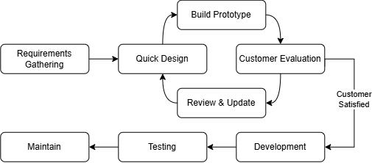
Gambar 2.1 Model Prototyping
Sumber: (Saka Lena et al., 2024)
Berdasarkan buku acuan (Pressman, 2012) model prototyping diklasifikasikan sebagai model proses evolusioner Model ini sangat cocok untuk proyek di mana kebutuhan pengguna sulit didefinisikan secara lengkap pada fase awal. Pendekatan ini memungkinkan pengembang dan pengguna untuk bersama-sama mengeksplorasi dan menyempurnakan kebutuhan melalui iterasi purwarupa, Dalam penerapannya, alur siklus penelitian ini menyelaraskan konsep Pressman dengan tahapan pemodelan terstruktur dari (Saka Lena et al., 2024), yang memecah proses tersebut secara hierarkis ke dalam delapan tahapan prosedural berikut:

Requirements Gathering
Tahap awal model prototyping adalah pengumpulan kebutuhan. Pada tahap ini, kebutuhan sistem secara spesifik ditentukan melalui komunikasi dengan pengguna dan stakeholder. Tujuannya adalah untuk mengidentifikasi fungsionalitas, tujuan, dan batasan sistem yang akan dikembangkan. Dalam penelitian ini, pengumpulan kebutuhan dilakukan melalui wawancara dan observasi. Hasil dari tahap ini menjadi dasar untuk perancangan prototype pada tahap berikutnya (Pressman, 2012).

Quick Design
Tahap perancangan cepat (quick design) bertujuan untuk menerjemahkan kebutuhan yang telah dikumpulkan menjadi representasi desain awal sistem. Desain ini berfokus pada aspek-aspek yang terlihat langsung oleh pengguna (user-facing), seperti antarmuka (UI) dan alur proses, namun tetap memperhatikan kerangka struktur data yang mendasarinya (Pressman, 2012).

Build Prototype
Tahap ini merupakan implementasi nyata dari desain cepat ke dalam bentuk purwarupa yang dapat diinteraksikan oleh pengguna. Purwarupa ini belum menjadi produk final yang utuh, tetapi sudah cukup representatif untuk menyimulasikan alur dan fungsionalitas inti dari sistem (Pressman, 2012).

Customer Evaluation
Tahap evaluasi pengguna bertujuan untuk memperoleh umpan balik (feedback) dari stakeholder terhadap purwarupa yang telah dibangun. Pengguna akan menguji kesesuaian alur sistem, kemudahan penggunaan, serta kelengkapan fitur. Umpan balik yang diberikan pada tahap ini menjadi kunci utama untuk melakukan perbaikan (Pressman, 2012).

Review & Update
Berdasarkan umpan balik dari hasil evaluasi, pengembang melakukan revisi dan penyempurnaan terhadap purwarupa. Perubahan yang disesuaikan dapat berupa penambahan fitur, perbaikan logika alur, atau penyempurnaan tampilan. Proses ini bersifat iteratif, yang berarti jika masih terdapat kekurangan, siklus akan kembali mengulang ke tahap Quick Design hingga pengguna menyatakan setuju dan puas (customer satisfied) (Pressman, 2012).

Development
Setelah purwarupa disetujui dan dinyatakan memenuhi seluruh kebutuhan, tahap pengembangan penuh (development) mulai dilakukan. Pada fase ini, desain dan logika yang telah divalidasi pada purwarupa diimplementasikan ke dalam sistem perangkat lunak yang berfungsi nyata. Proses ini mencakup pemrograman, integrasi fungsi-fungsi aplikasi, dan penyusunan basis data (Pressman, 2012).

Testing
Tahap pengujian (testing) dilakukan secara menyeluruh untuk memastikan bahwa sistem perangkat lunak yang telah dibangun mampu menjalankan fungsinya sesuai dengan spesifikasi awal dan bebas dari kesalahan fungsional (bug/error) (Pressman, 2012).

Maintain
Setelah sistem diimplementasikan, tahap pemeliharaan (maintenance) diberlakukan untuk menjamin keberlanjutan operasional serta adaptasi sistem terhadap perubahan kebutuhan di masa mendatang. Pemeliharaan ini mencakup perbaikan celah keamanan, optimalisasi kinerja, serta pembaruan basis data dan dokumentasi (Pressman, 2012).

Metode Pengumpulan Data
Metode pengumpulan data adalah tahapan yang sangat penting dalam merancang sebuah sistem. Tujuannya adalah untuk mendapatkan informasi nyata yang tepat, sesuai, dan lengkap mengenai cara kerja organisasi yang sedang diteliti (Ikshanti & Meidiana, 2025). Dalam penelitian ini, pendekatan yang digunakan adalah pendekatan kualitatif. Pendekatan ini dipilih karena tujuan utamanya adalah untuk benar-benar memahami bagaimana alur kerja organisasi berjalan sehari-hari. Dengan menggunakan pendekatan kualitatif, peneliti bisa melihat langsung situasi, kondisi, dan kebiasaan nyata di lapangan yang tidak bisa hanya digambarkan dengan angka-angka (Widyastuti et al., 2024)
Dalam, penelitian ini menggunakan tiga cara pengumpulan data, yaitu: wawancara etnografis informal, observasi (pengamatan langsung), dan studi dokumentasi. Wawancara sangat berguna untuk menggali sudut pandang dan cerita langsung dari narasumber, observasi digunakan untuk melihat kejadian aslinya di lapangan, sedangkan studi dokumentasi berfungsi untuk memperkuat temuan menggunakan berkas atau catatan tertulis yang sudah ada di dalam organisasi.

Wawancara Etnografis Informal
merupakan pendekatan yang menekankan interaksi langsung dengan pengguna dalam konteks alami mereka. Pendekatan ini memungkinkan peneliti untuk menangkap kebutuhan tacit (kebutuhan yang tidak terucap) yang mungkin tidak muncul dalam wawancara formal. Dalam wawancara etnografis, pertanyaan mengalir secara alami dan disesuaikan dengan situasi, sehingga responden merasa lebih nyaman dan terbuka dalam menyampaikan pengalaman serta kendala yang mereka hadapi (Albina & Nasution, 2025).
Dalam melaksanakan wawancara etnografis informal, penelitian ini menggunakan kerangka analitik 5W+1H (What, Who, Where, When, Why, How). Menurut literatur rekayasa sistem, pendekatan ini sangat efektif untuk membedah proses bisnis secara komprehensif, karena mampu mengidentifikasi akar masalah, subjek yang terlibat, lokasi hambatan operasional, hingga ekspektasi solusi secara terstruktur (Pressman, 2012). Melalui pertanyaan yang sistematis ini, kebutuhan fungsional dan non-fungsional sistem dapat diekstraksi secara presisi dari pernyataan stakeholder.

Observasi
Pengamatan langsung terhadap rutinitas administrasi, pencatatan transaksi keuangan, dan sirkulasi penugasan untuk memahami secara langsung aktivitas operasional dan alur komunikasi antar pihak yang terlibat dialam aktivitas tersebut (Dzikra & Wijaya, 2026).

Studi Dokumentasi
Analisis terhadap arsip fisik, berkas lembar kerja (spreadsheet) untuk memetakan skema struktur data yang dibutuhkan, dengan menganalisis dokumen yang terkait dengan proses bisnis, laporan, dan catatan transaksi. Dokumentasi ini menjadi dasar untuk merancang struktur data dan memahami kebutuhan informasi yang harus diakomodasi (Dzikra & Wijaya, 2026; Widyastuti et al., 2024).

Definisi Flowchart
Flowchart atau diagram alir adalah suatu bentuk pemodelan visual yang merepresentasikan urutan logika prosedural dan alur kerja (workflow) dari sebuah algoritma maupun proses bisnis secara terstruktur menggunakan simbol-simbol grafis (Prihantara et al., 2024). Representasi visual ini berperan fundamental dalam memetakan langkah-langkah penyelesaian masalah, di mana tahapan yang mencakup permulaan, proses komputasi, pengambilan keputusan (decision), hingga titik akhir sa`1ling terhubung melalui garis panah terarah yang mengindikasikan urutan eksekusi secara runtut (Ma’ruf et al., 2025).
Flowchart digambarkan dengan simbol, setiap simbol memiliki arti pada proses tertentu dan penggunaan garis menunjukkan relasi dari suatu proses ke proses selanjutnya. Berikut ini pada tabel 2.3 merupakan simbol flowchart atau diagram alir yang biasa digunakan:

Tabel 2.1 Simbol Flowchart
Sumber: (IBM GX20-8020, 1970; ISO 5807, 1985)
No. | Simbol | Nama | Fungsi pada simbol
1 | 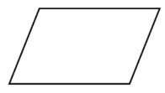 | Data /  (Input / output) | Simbol ini merepresentasikan data dengan media yang tidak ditentukan (unspecified).
2 |  | Stored Data | Simbol ini merepresentasikan data yang disimpan dalam bentuk yang sesuai untuk pemrosesan, dengan media yang tidak ditentukan.
3 |  | Internal Storage | Simbol ini merepresentasikan data dengan media berupa penyimpanan internal.
4 |  | Sequential Access Storage | Simbol ini merepresentasikan data yang hanya dapat diakses secara berurutan (sequentially accessible), misalnya pita magnetik.
5 |  | Direct Access Storage | Simbol ini merepresentasikan data yang dapat diakses secara langsung, misalnya disk magnetik, drum, atau disk fleksibel.
6 |  | Document | Simbol ini merepresentasikan data yang dapat dibaca manusia, misalnya keluaran cetak (printed output).
Tabel 2.1 Simbol Flowchart (Lanjutan 2)
Sumber: (IBM GX20-8020, 1970; ISO 5807, 1985)
No. | Simbol | Nama | Fungsi pada simbol
7 | 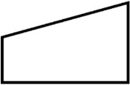 | Manual Input | Simbol ini merepresentasikan data yang dimasukkan secara manual pada saat pemrosesan, misalnya melalui papan ketik (keyboard).
8 | 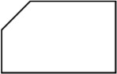 | Card | Simbol ini merepresentasikan data dengan media berupa kartu, misalnya Punched Card, kartu magnetik, mark scan cards atau Lembar Jawaban Komputer yang discan.
9 |  | Punched Tape | Simbol ini merepresentasikan data dengan media berupa pita kertas (paper tape).
10 | 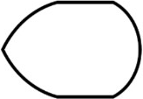 | Display | Simbol ini merepresentasikan data dengan media jenis apa pun di mana informasi ditampilkan untuk penggunaan manusia, misalnya layar video atau Monitor.
11 |  | Basic Process Symbol | Simbol ini merepresentasikan segala jenis fungsi pemrosesan, misalnya eksekusi operasi yang menghasilkan perubahan nilai, bentuk, atau lokasi informasi.

Tabel 2.1 Simbol Flowchart (Lanjutan 3)
Sumber: (IBM GX20-8020, 1970; ISO 5807, 1985)
No. | Simbol | Nama | Fungsi pada simbol
12 |  | Predefined Process | Simbol ini merepresentasikan proses yang terdiri dari satu atau lebih operasi atau langkah program yang dispesifikasikan di tempat lain, misalnya subproses atau modul.
13 |  | Manual Operation | Simbol ini merepresentasikan proses apa pun yang dilakukan oleh manusia.
14 | 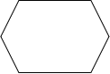 | Preparation | Simbol ini merepresentasikan modifikasi instruksi atau kelompok instruksi untuk memengaruhi aktivitas selanjutnya, misalnya Perulangan.
15 |  | Decision | Simbol ini merepresentasikan fungsi keputusan atau percabangan yang memiliki satu pintu masuk namun beberapa alternatif pintu keluar, di mana hanya satu yang akan diaktifkan sesuai evaluasi kondisi
16 |  | Parallel Mode | Simbol ini merepresentasikan sinkronisasi dari dua atau lebih operasi parallel.

Tabel 2.1 Simbol Flowchart (Lanjutan 4)
Sumber: (IBM GX20-8020, 1970; ISO 5807, 1985)
No. | Simbol | Nama | Fungsi pada simbol
17 | 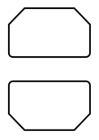 | Loop Limit | Simbol ini, yang terdiri dari dua bagian (awal dan akhir), merepresentasikan batas awal dan akhir dari sebuah perulangan (loop).
18 | ↓↑→← | Basic Line Symbol | Simbol ini merepresentasikan aliran data atau aliran kontrol
19 |  | Connector Symbol | Simbol ini disebut dengan on-page reference yang digunakan untuk keluar - masuk relasi proses dalam halaman yang sama.
20 |  | Terminator symbol | Simbol ini digunakan untuk menyatakan permulaan (start) atau akhir (end) pada suatu proses.
21 |  | Connector Symbol | Simbol ini disebut dengan off-page reference yang digunakan untuk keluar - masuk relasi proses dalam halaman yang berbeda.

Definisi UML
UML (Unified Modeling Language) merupakan suatu bahasa pemodelan visual standar yang dirancang secara khusus untuk menspesifikasikan, memvisualisasikan, membangun, dan mendokumentasikan dari sebuah sistem perangkat lunak (S., Rosa A., 2022).
Dari definisi diatas, dapat disimpulkan bahwa UML (Unified Modeling Language) adalah model untuk perancangan dan dokumentasi yang akan digunakan dalam proses pengembangan sebuah software. UML (Unified Modeling Language) memiliki beberapa diagram - diagram yang akan digunakan didalam penelitian ini, dibawah ini merupakan bentuk diagram dan penjelasannya:

Definisi Use Case Diagram
Diagram use case berfungsi sebagai pemodelan aspek perilaku (behavior) dari sistem informasi yang sedang dikembangkan. Melalui penggambaran interaksi antara satu atau beberapa aktor dengan sistem, model ini memberikan gambaran umum mengenai fungsionalitas yang tersedia serta hak akses dari masing-masing pengguna terhadap fungsi-fungsi tersebut (S., Rosa A., 2022). Berikut ini pada tabel 2.2 merupakan simbol-simbol yang dimiliki oleh use case diagram:
Tabel 2.2 Simbol Use Case Diagram
Sumber: (OMG UML 2.5.1, 2017; S., Rosa A., 2022)
No. | Simbol | Nama | Keterangan
1 | 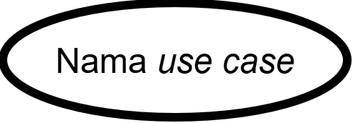 | Use Case | Simbol ini digunakan untuk menggambarkan simbol use case, use case mendeskripsikan fungsionalitas yang dilakukan oleh sistem. Setiap simbol use case menunjukkan aktifitas atau interaksi dalam sistem.
2 | 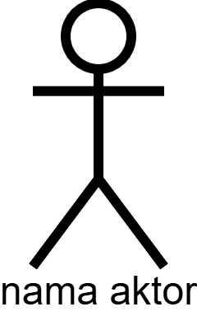 | Aktor / Actor | Menggambarkan actor pada sebuah sistem, actor akan berinteraksi dengan sistem. Actor bisa berupa pengguna, hardware, software eksternal atau entitas lain yang berperan untuk menjalankan use case.

Tabel 2.2 Simbol Use Case Diagram (Lanjutan 2)
Sumber: (OMG UML 2.5.1, 2017; S., Rosa A., 2022)
No. | Simbol | Nama | Keterangan
3 |  | Asosiasi / Association | Garis yang digunakan untuk menunjukkan relasi antara actor dan use case tanpa ketergantungan, dengan tetap menyatakan keterlibatan actor dalam use case.
4 | 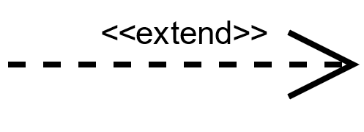 | Ekstensi / Extend | Extend dalam use case menunjukkan bahwa sebuah use case dapat menambah atau memperpanjang fungsionalitas dari use case lain.
5 | 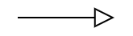 | Generalisasi / Generalization | Generalisasi dalam use case menunjukkan hubungan pewarisan (inheritance) di mana use case yang lebih spesifik mewarisi seluruh fungsi dari use case yang lebih umum.
6 | 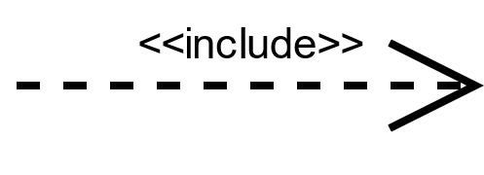 | Include | Include menunjukkan bahwa sebuah use case memiliki keterkaitan dan bergantung secara fungsionalitas dengan use case yang lain.

Definisi Activity Diagram
Activity Diagram merupakan Alur kerja atau aktivitas operasional dalam suatu sistem, proses bisnis, maupun menu perangkat lunak direpresentasikan secara visual melalui diagram aktivitas (activity diagram). Penting untuk digarisbawahi bahwa pemodelan ini berfokus pada rangkaian tindakan yang dieksekusi secara internal oleh sistem itu sendiri, dan bukan mendokumentasikan perilaku atau interaksi yang dilakukan oleh aktor (S., Rosa A., 2022). Berikut ini pada tabel 2.3 merupakan simbol-simbol yang dimiliki oleh Activity Diagram:
Tabel 2.3 Simbol Activity Diagram
Sumber: (Object Management Group, 2017; S., Rosa A., 2022)
No. | Simbol | Nama | Keterangan
1 |  | Status Awal | Menggambarkan awalan dari aktifitas dalam diagram, simbol ini mewakili awalan dalam proses aktifitas.
2 |  | Notation / Notasi | Garis berujung panah yang menunjukkan arah perpindahan kendali atau objek dari satu aktivitas ke aktivitas berikutnya.
3 |  | Aktivitas / activity | Menggambarkan aktifitas yang dilakukan dalam suatu proses. Aktifitas tersebut mencakup langkah yang terperinci ataupun subaktifitas yang harus dilakukan.
4 |  | Percabangan  / Decision | Menentukan sebuah keputusan dalam alur aktifitas untuk memilih keputusan berdasarkan kondisi tertentu.
5 | 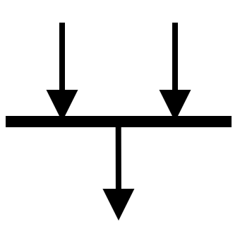 | Penggabungan / Join Node | Berfungsi untuk memastikan bahwa eksekusi dilanjutkan ke aktifitas selanjutnya setelah jalur terpisah telah selesai, dengan memenuhi kondisi.
6 |  | Status Akhir / Final Activity Node | Menunjukkan alur aktifitas telah berakhir. Simbol ini menandakan bahwa eksekusi berakhir dan mencapai tujuan.

Tabel 2.3 Simbol Activity Diagram (Lanjutan 2)
Sumber: (Object Management Group, 2017; S., Rosa A., 2022)
No. | Simbol | Nama | Keterangan
7 |   atau | Swimlane | Berfungsi untuk membagi aktifitas menjadi jalur yang sesuai tanggung jawab atau entitas yang berbeda. Ini dapat membantu mengorganisir dan memahami setiap kontribusi dari masing-masing entitas atau actor.
8 | 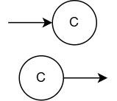 | connector notation / notasi konektor | Berfungsi untuk menghubungkan jalur aktifitas yang terputus dengan simbol lingkaran kecil berlabel, label pada lingkarang harus sama dengan symbol yang di hubungkan.

BAB III
ANALISA DAN PERANCANGAN SISTEM

Penelitian Sebelumnya
Sebelum melakukan perancangan dan pengembangan sistem, perlu dilakukan peninjauan terhadap penelitian-penelitian terdahulu yang relevan. Hal ini bertujuan untuk memahami keadaan riset saat ini, mengidentifikasi celah penelitian, serta memastikan bahwa sistem yang akan dikembangkan memiliki kebaruan dan tidak sekadar mengulang penelitian yang sudah ada.
Tabel 3.1 Penelitian Sebelumnya
No. | Judul | Penulis (Tahun) | Hasil & Keterkaitan Penelitian
1 | Sistem Informasi Penjadwalan Kegiatan Organisasi Kepemudaan Berbasis Web di Dispora Gorontalo | (Bokings et al., 2025) | Hasil: Menunjukkan efektivitas digitalisasi jadwal kegiatan kepemudaan.  Keterkaitan: Menjadi referensi penyusunan modul penjadwalan multi-aktor. Namun, penelitian ini hanya berfokus pada jadwal pasif tanpa sistem pemerataan penugasan
2 | Penerapan Metode Prototype dalam Pengembangan Sistem Informasi Inventory Barang Berbasis Web | (Aprilisa & Aulia, 2024) | Hasil: Membuktikan bahwa metode Prototyping sangat cocok untuk kebutuhan data yang sering berubah-ubah.  Keterkaitan: Relevan untuk memandu siklus pemodelan sistem Cak & Ning yang membutuhkan penyesuaian iteratif.

Tabel 3.1 Penelitian Sebelumnya (Lanjutan 2)
No. | Judul | Penulis (Tahun) | Hasil & Keterkaitan Penelitian
3 | Implementasi Sistem Informasi Penjualan Berbasis Website sebagai Strategi Digitalisasi UMKM | (Aryantoro et al., 2025) | Hasil: Integrasi basis data berbasis web terbukti meningkatkan transparansi dan kemudahan penyusunan laporan keuangan.  Keterkaitan: Menjadi referensi dalam merancang dashboard pencatatan honorarium untuk Bendahara Cak & Ning.
4 | Development of a Web-Based Reservation System to Improve the Efficiency of Catering Services | (Sahara et al., 2025) | Hasil: Mendemonstrasikan kelancaran integrasi kerangka kerja web dan database relasional untuk otomatisasi proses.  Keterkaitan: Menjadi rujukan teknis pengodean basis data dan pengujian fungsional aplikasi.
5 | Perancangan Sistem Informasi Pemesanan Tiket Foto Studio dengan Metode Prototype | (Saka Lena et al., 2024) | Hasil: Menyajikan pemodelan Prototyping lengkap dari tahap komunikasi hingga pemeliharaan.  Keterkaitan: Menjadi acuan utama dalam penataan tahapan pengembangan perangkat lunak (SDLC) pada penelitian ini.

Tabel 3.1 Penelitian Sebelumnya (Lanjutan 3)
No. | Judul | Penulis (Tahun) | Hasil & Keterkaitan Penelitian
6 | Implementasi Strategi Manajemen Talenta untuk Retensi Tenaga Medis Spesialis di Rumah Sakit | (Antari et al., 2026) | Hasil: Memaparkan pentingnya manajemen talenta untuk merancang indikator keaktifan organisasi.  Keterkaitan: Menjadi dasar teoretis untuk merancang fitur pembagian tugas (plotting) yang adil bagi talent Cak & Ning.

Berdasarkan studi literatur pada Tabel 3.1, kebaruan (novelty) dari penelitian ini terletak pada penggabungan beberapa fitur operasional ke dalam satu sistem terpadu untuk organisasi kepemudaan. Jika penelitian sebelumnya hanya berfokus pada satu aspek secara terpisah seperti sekadar penjadwalan pasif, pencatatan keuangan, atau pengelolaan data anggota, penelitian ini menawarkan sistem yang mengintegrasikan manajemen keaktifan talent yang bisa diukur secara objektif, pencatatan jadwal kegiatan, hingga otomatisasi perekapan honorarium dalam satu platform. Penggunaan metode Prototyping memastikan seluruh integrasi alur kerja ini benar-benar sesuai dengan prosedur nyata di Paguyuban Duta Wisata Cak & Ning Surabaya.

Requirements Gathering
Mengacu pada tahapan model Prototyping yang telah diuraikan pada Subbab 2.1, fase pertama dalam pengembangan perangkat lunak ini adalah Requirements Gathering (pengumpulan kebutuhan). Pada tahap ini, dilakukan proses penggalian informasi secara mendalam untuk menerjemahkan kendala operasional yang terjadi di Paguyuban Duta Wisata Cak & Ning Surabaya menjadi spesifikasi kebutuhan sistem yang terukur. Tujuan utama dari tahap ini adalah memastikan seluruh fitur dan arsitektur data yang akan dibangun pada purwarupa nanti benar-benar relevan dengan dinamika organisasi.

Metode Pengumpulan Data
Pengumpulan data dalam penelitian ini dilakukan melalui pendekatan kualitatif dengan teknik wawancara etnografis informal, observasi, studi dokumentasi sesuai subab 2.5 Metode Pengumpulan Data.

Wawancara Etnografis Informal
Sejalan dengan pendekatan kualitatif dan kerangka analitik 5W+1H yang telah dijelaskan pada Subbab 2.5.1, Wawancara ini dilakukan dengan pendekatan diskusi dua arah bersama Stakeholder pengurus inti Paguyuban Cak & Ning Surabaya. Dari hasil wawancara ini dilakukan pemetaan alur kerja saat ini (proses manual) sekaligus merumuskan ekspektasi pengurus terhadap sistem yang akan dibangun, sebagaimana pada Tabel 3.2 berikut.
Tabel 3.2 Identifikasi Kebutuhan Sistem
Unsur | Fokus Pertanyaan | Hasil Temuan  (Kondisi Saat Ini & Kebutuhan)
What (Apa) | Apa hambatan operasional paling utama yang dialami oleh pengurus Paguyuban Cak & Ning? | Terdapat fragmentasi data. Pengelolaan talent, penjadwalan, dan honorarium dilakukan secara manual dan terpisah.  Kebutuhan Sistem: Membutuhkan platform tunggal yang mengintegrasikan seluruh data operasional tersebut.
Who (Siapa) | Siapa saja pihak yang terlibat dan terdampak langsung oleh alur kerja operasional saat ini? | Pihak yang terlibat meliputi Humas, SDM (Diklat), Bendahara, dan Talent.  Kebutuhan Sistem: Sistem harus memiliki hak akses (role) spesifik untuk masing-masing pihak.

Tabel 3.2 Identifikasi Kebutuhan Sistem (Lanjutan 2)
Elemen (5W+1H) | Fokus Analisis | Hasil Identifikasi
Where (Di mana) | Di mana data kegiatan, riwayat penugasan, dan rekapitulasi honorarium saat ini disimpan? | Data tersebar di Microsoft Excel, Google Drive, WhatsApp, dan dokumen fisik.  Kebutuhan Sistem: Membutuhkan basis data (database) terpusat berbasis web yang dapat diakses dari mana saja.
When (Kapan) | Kapan masalah inefisiensi dan human error paling sering terjadi dalam siklus operasional? | Keterlambatan dan kesalahan terjadi saat pencarian talent untuk penugasan mendadak, serta saat perekapan honorarium di akhir bulan.  Kebutuhan Sistem: Sistem harus memiliki modul riwayat tugas dan perekapan keuangan yang dapat ter-generate secara real-time.
Why (Mengapa) | Mengapa sering terjadi kesenjangan penugasan (jam terbang) antar talent Cak & Ning? | Karena ketiadaan dashboard pemantauan keaktifan. Penugasan (plotting) menjadi subjektif karena pengurus hanya mengandalkan ingatan atau siapa yang membalas WhatsApp paling cepat.  Kebutuhan Sistem: Sistem harus memiliki indikator/parameter keaktifan talent yang objektif dan transparan.

Tabel 3.2 Identifikasi Kebutuhan Sistem (Lanjutan 3)
Elemen (5W+1H) | Fokus Analisis | Hasil Identifikasi
How (Bagaimana) | Bagaimana mekanisme penyelesaian yang diharapkan oleh pihak pengurus dan talent? | Mengotomatisasi alur komunikasi dan persetujuan penugasan, memfasilitasi pelaporan kegiatan langsung oleh talent, serta menyinkronkan data tugas dengan perhitungan honorarium.  Kebutuhan Sistem: Implementasi Sistem Informasi Manajemen Talent berbasis web.

Observasi Proses Bisnis
Mengacu pada teknik pengamatan lapangan yang telah dijelaskan pada Subbab 2.5.2, observasi dilakukan secara langsung terhadap aktivitas operasional harian pengurus Paguyuban Cak & Ning Surabaya. Melalui pengamatan ini, proses pencatatan kegiatan, koordinasi penugasan talent melalui grup pesan singkat, serta penginputan honorarium manual diamati secara faktual. Hasil observasi ini berfungsi untuk memvalidasi kesesuaian antara hasil wawancara dengan kondisi riil di lapangan, sekaligus mengidentifikasi hambatan teknis yang muncul saat alur kerja berjalan.

Studi Dokumentasi
Sesuai dengan pembahasan studi dokumentasi pada Subbab 2.5.3, teknik ini diterapkan dengan mengumpulkan dan menguji berkas-berkas operasional yang digunakan oleh organisasi. Dokumen yang dikaji meliputi lembar kerja (spreadsheet) rekapitulasi data talent, berkas jadwal kegiatan, format laporan pertanggungjawaban, serta catatan transaksi pembayaran honorarium. Analisis terhadap dokumen fisik dan digital ini bertujuan untuk memetakan struktur data awal, atribut informasi, serta variabel yang wajib diakomodasi ke dalam perancangan basis data sistem informasi yang baru.

Analisis Proses Bisnis Manual
Berdasarkan hasil wawancara etnografis, observasi proses bisnis dan studi dokumentasi pada Subbab 3.2.1.1 dan 3.2.1.2, serta peninjauan dokumen spreadsheet pada Subbab 3.2.1.3, diperoleh gambaran mengenai alur kerja manual yang berjalan saat ini. Secara umum, alur kerja operasional Paguyuban Cak & Ning Surabaya terbagi menjadi dua proses utama, yaitu proses pengajuan kegiatan hingga pelaporan talent, serta proses rekapitulasi hingga pembayaran honorarium. Agar lebih mudah dipahami, alur proses bisnis manual dipecah menjadi dua bagian sebagai berikut:
- Alur Permintaan Kegiatan hingga Pelaporan Talent
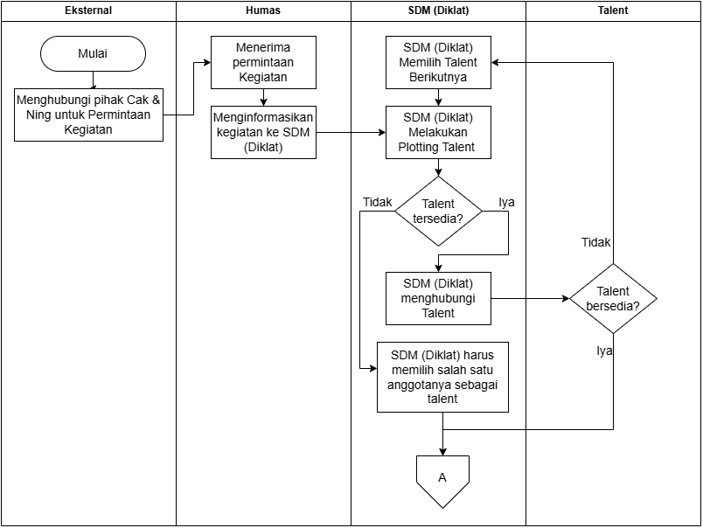
Gambar 3.1 Flowchart Permintaan Kegiatan
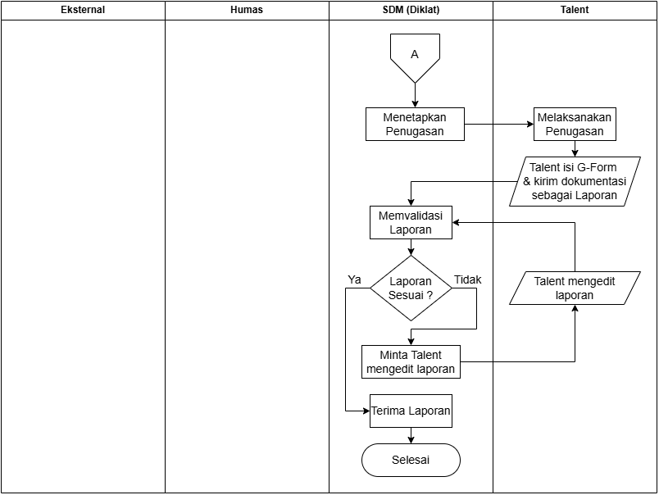
Gambar 3.1 Flowchart Permintaan Kegiatan (Lanjutan 2)
Alur dimulai ketika Eksternal menghubungi Divisi Humas via telepon atau WhatsApp. Humas mencatat informasi kegiatan (nama, tanggal, lokasi, jenis, narahubung, biaya) ke dalam spreadsheet, lalu meneruskannya ke Divisi SDM melalui WhatsApp. SDM membuka spreadsheet untuk mengecek data talent (ketersediaan, riwayat keaktifan 30 hari, riwayat honor). Berdasarkan pertimbangan subjektif, SDM memilih dan menghubungi talent via WhatsApp. Jika talent menolak, SDM mencari talent lain; jika menerima, SDM mencatat penugasan di spreadsheet. Talent melaksanakan kegiatan, lalu mengisi formulir kehadiran (Google Form) dan mengirim dokumentasi foto ke grup WhatsApp. SDM mengarsipkan laporan yang masuk.

- Alur Pembayaran hingga Transfer Honor ke Talent
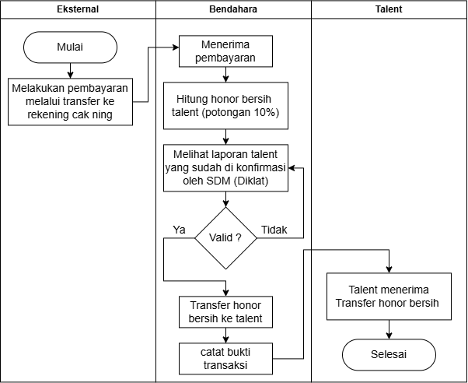
Gambar 3.2 Flowchart Alur Pembayaran
Proses pembayaran dimulai ketika klien mentransfer biaya ke rekening organisasi. Bendahara menerima notifikasi melalui mutasi rekening atau konfirmasi klien via WhatsApp. Bendahara mencatat penerimaan (nominal, tanggal, kegiatan, klien) ke spreadsheet. Selanjutnya, bendahara menghitung honor bersih di mana potongan 10% menjadi kas paguyuban. Setelah itu, bendahara mentransfer honor ke rekening talent dan mencatat bukti transfer ke spreadsheet atau folder penyimpanan.
Kedua alur tersebut saat ini berjalan secara terpisah dan tidak terintegrasi. Data penugasan dari SDM tidak tersambung otomatis dengan data pembayaran dari bendahara, sehingga rawan kesalahan dan keterlambatan.

Identifikasi Masalah
Berdasarkan analisis proses bisnis manual pada subbab 3.1.2, diidentifikasi permasalahan utama yang dihadapi oleh Cak & Ning Surabaya. Tabel 3.2 merangkum permasalahan tersebut.
Tabel 3.3 Identifikasi Masalah
No. | Masalah | Deskripsi | Dampak
1 | Pengajuan & Pemilihan Talent (Plotting) | Penugasan talent dilakukan secara manual melalui broadcast pesan singkat WhatsApp dan ingatan pengurus. | Penugasan bersifat subjektif. Talent yang fast response atau sering diingat akan terus bertugas (overutilized), sedangkan yang lain kekurangan jam terbang (underutilized).
2 | Pelaporan & Pencatatan Kegiatan | Laporan kegiatan dan rekap keaktifan dicatat secara terpisah di lembar kerja (spreadsheet) oleh masing-masing divisi. | Data kegiatan tercecer, riwayat kinerja sulit dilacak, dan pengurus membutuhkan waktu lama untuk menyusun laporan evaluasi.
3 | Rekapitulasi Honorarium | Penginputan data penugasan ke dalam lembar rekapitulasi pembayaran honor dilakukan secara manual dengan mengetik ulang data. | Berpotensi tinggi memicu kesalahan manusia (human error) seperti salah ketik nominal, salah transfer, serta keterlambatan pencairan honor..

Tabel 3.3 Identifikasi Masalah (Lanjutan 2)
No. | Masalah | Deskripsi | Dampak
4 | Penyimpanan & Akses Data | Data talent, jadwal, dan keuangan tersimpan secara terfragmentasi di berbagai media (Excel, WhatsApp, dan Drive pribadi). | Ketiadaan pusat data tunggal (single source of truth) menyebabkan pencarian data lambat dan anggota tidak bisa memantau riwayatnya secara mandiri.

Kebutuhan Sistem
Berdasarkan hasil identifikasi masalah pada Tabel 3.3, dirumuskan spesifikasi kebutuhan sistem yang harus dipenuhi oleh aplikasi yang akan dibangun. Kebutuhan sistem ini terbagi menjadi dua kelompok utama, yaitu kebutuhan fungsional dan kebutuhan non-fungsional, sebagai berikut ini:
- Kebutuhan Fungsional
- Autentikasi & Profil: Sistem harus menyediakan fitur login dan logout untuk semua aktor sesuai hak aksesnya, serta memfasilitasi pengguna untuk memperbarui data profil secara mandiri.
- Informasi Publik (Guest): Sistem harus dapat menampilkan profil organisasi, direktori talent, informasi umum, serta formulir pengajuan kegiatan bagi masyarakat umum.
- Manajemen Klien & Kegiatan (Humas): Sistem harus memungkinkan pengurus divisi Humas untuk mengelola data klien/sponsor, serta mencatat dan memantau masuknya pengajuan kegiatan dari pihak luar.
- Manajemen Pengguna & Plotting (SDM/Diklat): Sistem harus memungkinkan divisi SDM untuk mengelola akun talent baru dan melakukan pembagian penugasan (plotting) secara objektif berdasarkan indikator keaktifan.
- Verifikasi Laporan Kegiatan (SDM/Diklat): Sistem harus menyediakan fitur bagi SDM untuk memverifikasi laporan kegiatan yang diunggah oleh talent, serta mencatat status laporan tersebut (menunggu, disetujui, atau ditolak).
- Manajemen Honorarium (Bendahara): Sistem harus mampu merekapitulasi honorarium secara otomatis berdasarkan laporan kegiatan yang telah disetujui. Dalam proses rekapitulasi ini, sistem wajib melakukan kalkulasi otomatis untuk menentukan honor bersih yang diterima oleh talent setelah dikurangi potongan administrasi/kas paguyuban sebesar 10%. Perhitungan tersebut diimplementasikan menggunakan persamaan matematis berikut:
$$H_{bersih}=H_{kotor}-\left(H_{kotor} x \frac{10}{100}\right) … (3.1)$$
(Keterangan: $H_{bersih}$ adalah nominal akhir yang diterima talent, sedangkan $H_{kotor}$ adalah nominal awal dari klien sebelum pemotongan).
- Portal Penugasan & Laporan (Talent): Sistem harus memfasilitasi talent untuk melihat jadwal penugasan baru, mengonfirmasi kesediaan bertugas, memperbarui status keaktifan, dan mengunggah berkas laporan kegiatan.
- Pemantauan Kinerja & Honor (Talent): Sistem harus menyediakan dashboard bagi talent untuk melihat riwayat penugasan, nilai performa, rincian kalkulasi honorarium, serta tombol konfirmasi penerimaan honor.
- Notifikasi Sistem: Sistem harus mampu mengirimkan pemberitahuan (notifikasi) terkait adanya penugasan baru, perubahan status laporan, dan informasi pencairan honor.
- Kebutuhan Non-Fungsional
- Keamanan (Security): Sistem wajib menggunakan autentikasi nama pengguna dan kata sandi yang dienkripsi. Hak akses fitur di dalam sistem dibatasi secara ketat berdasarkan peran (Role-Based Access Control).
- Ketersediaan (Availability): Sistem dibangun berbasis web sehingga dapat diakses kapan saja (24/7) tanpa memerlukan instalasi aplikasi khusus, selama perangkat terhubung dengan jaringan internet.
- Kemudahan Penggunaan (Usability): Antarmuka pengguna (User Interface) dirancang sederhana, bersih, dan responsif agar mudah dioperasikan baik melalui layar komputer (desktop) maupun perangkat seluler (mobile).
- Keandalan Data (Reliability & Accuracy): Kalkulasi rekapitulasi honorarium (termasuk pemotongan persentase otomatis) dieksekusi murni oleh sistem komputasi guna meniadakan risiko kesalahan hitung manusia (human error).
- Performa (Performance): Sistem tidak memerlukan spesifikasi perangkat keras yang tinggi dari sisi pengguna, serta dioptimalkan untuk memiliki waktu respon yang cepat saat mengunggah laporan maupun mencari data riwayat talent.

Iterasi Pertama
Iterasi pertama bertujuan untuk membangun prototype awal yang mencakup fitur-fitur dasar sistem, meliputi manajemen data (CRUD), alur permintaan kegiatan, plotting sederhana, konfirmasi penugasan, pelaporan, dan pembayaran tanpa aturan bisnis yang kompleks. Hasil iterasi ini digunakan untuk mendapatkan umpan balik awal dari stakeholder.

Quick Design
Berdasarkan hasil requirements gathering pada subbab 3.1, tahap selanjutnya dalam metode prototyping adalah quick design atau perancangan cepat. Pada tahap ini, kebutuhan fungsional dan non-fungsional yang telah diidentifikasi diterjemahkan ke dalam representasi desain awal sistem. Perancangan difokuskan pada aspek-aspek yang terlihat oleh pengguna (user-facing), seperti antarmuka dan alur proses, namun tetap memperhatikan struktur data dan arsitektur yang mendasarinya. Dalam penelitian ini, perancangan sistem dilakukan dengan pendekatan object-oriented design menggunakan diagram UML (Unified Modeling Language) sebagai alat pemodelan utama. Diagram yang digunakan meliputi use case diagram untuk menggambarkan interaksi antar aktor dengan sistem, serta activity diagram untuk memodelkan alur kerja proses bisnis. Seluruh diagram disajikan per aktor untuk menghindari kerumitan, mengingat jumlah use case yang cukup besar.

Use Case Diagram

Use Case Diagram Sisi Guest
Use case diagram untuk Guest pada Iterasi Pertama. Use case ini mengambarkan apa saja yang dappat di lakukan oleh pengunjung.
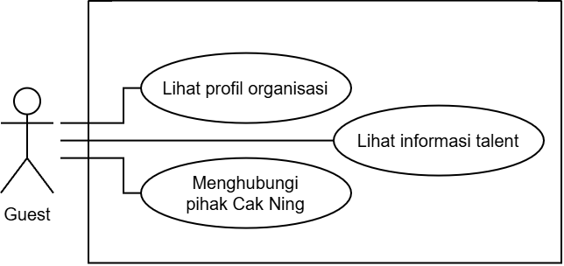
Gambar 3.3 Use Case Diagram Sisi Guest

Use Case Diagram Sisi Humas
Use case diagram untuk aktor Humas pada Iterasi Pertama, Use case ini mencerminkan wewenang Humas sebagai pengelola komunikasi eksternal dan publikasi organisasi.
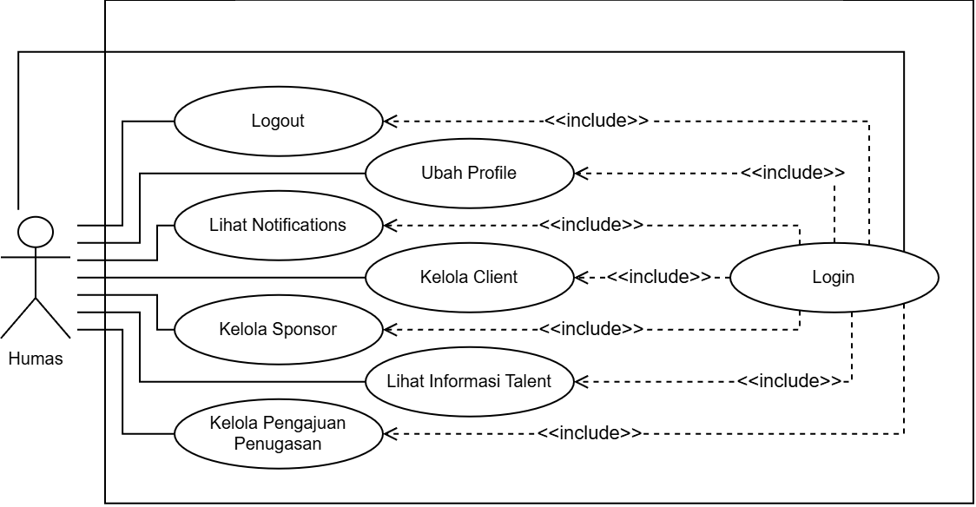
Gambar 3.4 Use Case Diagram Sisi Humas

Use Case Diagram Sisi SDM (Diklat)
Use case diagram untuk aktor SDM (Diklat) pada iterasi pertama, Use case ini merepresentasikan wewenang SDM dalam mengelola data talent dan penugasan secara dasar.
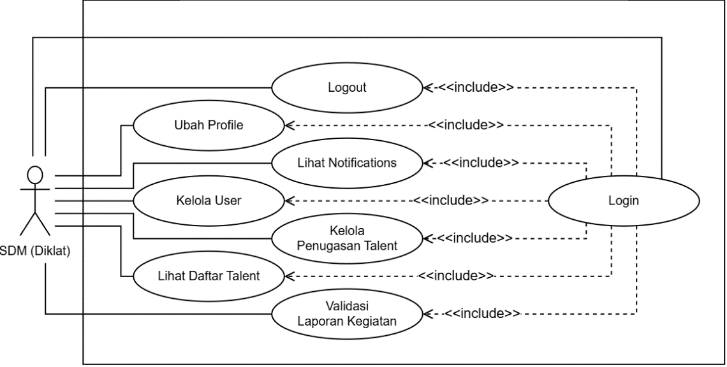
Gambar 3.5 Use Case Diagram Sisi SDM (Diklat)

Use Case Diagram Sisi Talent
Use case diagram untuk aktor Talent pada iterasi pertama, Use case ini mencerminkan hak talent dalam mengakses informasi pribadi dan merespon penugasan.
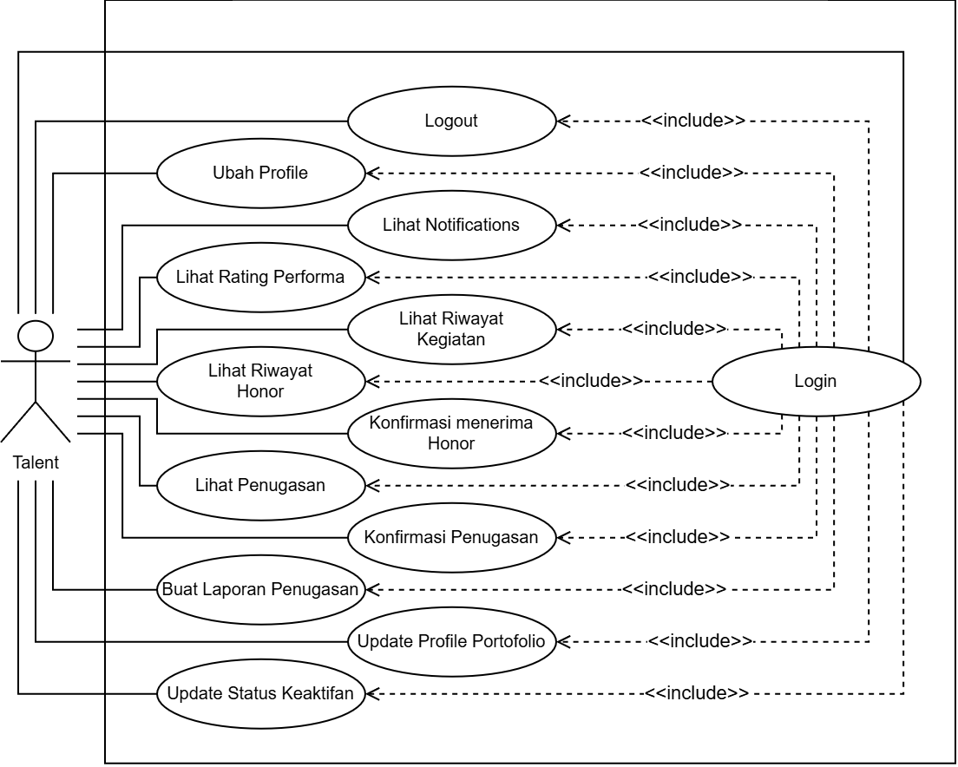
Gambar 3.6 Use Case Diagram Sisi Talent

Use Case Diagram Sisi Bendahara
Use case diagram untuk aktor Bendahara pada iterasi pertama, Use case ini merepresentasikan wewenang bendahara dalam mencatat transaksi pembayaran dan menghasilkan laporan keuangan secara manual.
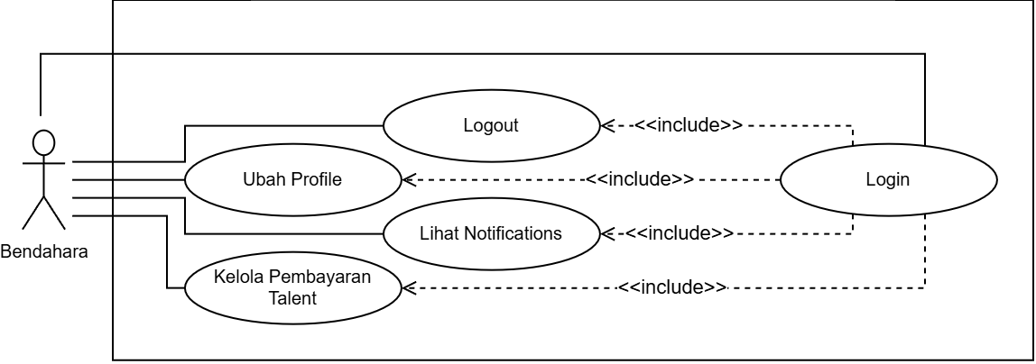
Gambar 3.7 Use Case Diagram Sisi Talent

Activity Diagram

Activity Diagram Sisi Guest
Pada use case diagram diatas telah menjelaskan apa saja interaksi yang dilakukan oleh aktor didalam sistem. Selanjutnya, untuk menjelaskan alur dari setiap aktifitas diatas dengan menggunakan activity diagram dibawah ini:

Activity Diagram pada Proses Lihat Profil Organisasi
Activity diagram dibawah ini digunakan untuk menjelaskan alur dari use case diagram sebelumnya, pada gambar 3.8 dibawah ini merupakan activity diagram pada proses lihat profil organisasi.
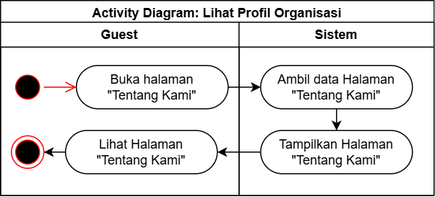
Gambar 3.8 Activity Diagram Lihat Profil Organisasi

Activity Diagram pada Proses Lihat Informasi Talent
Activity diagram dibawah ini digunakan untuk menjelaskan alur dari use case diagram sebelumnya, pada gambar 3.9 dibawah ini merupakan activity diagram pada proses Lihat informasi talent.
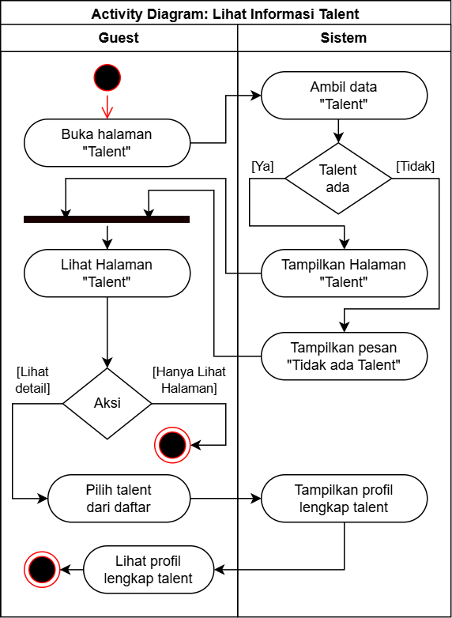
Gambar 3.9 Activity Diagram Lihat Informasi Talent

Activity Diagram pada Proses Menghubungi Pihak Cak Ning
Activity diagram dibawah ini digunakan untuk menjelaskan alur dari use case diagram sebelumnya, pada gambar 3.10 dibawah ini merupakan activity diagram pada Proses Menghubungi Pihak Cak Ning.
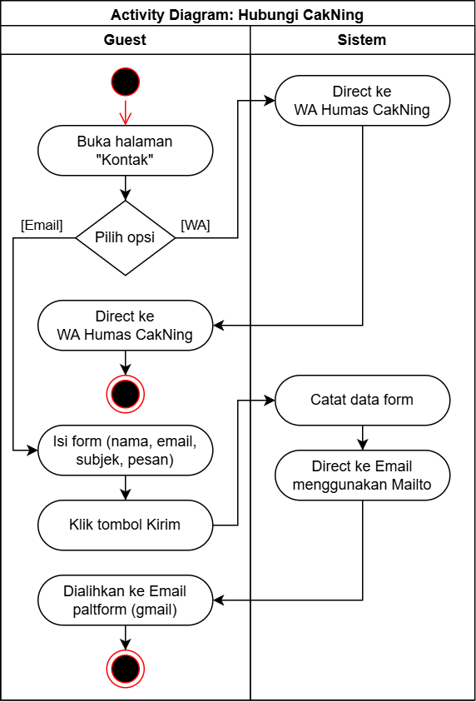
Gambar 3.10 Activity Diagram Menghubungi Pihak Cak Ning

Activity Diagram Sisi Humas
Pada use case diagram diatas telah menjelaskan apa saja interaksi yang dilakukan oleh aktor didalam sistem. Selanjutnya, untuk menjelaskan alur dari setiap aktifitas diatas dengan menggunakan activity diagram dibawah ini:

Activity Diagram pada Proses Login Humas
Activity diagram dibawah ini digunakan untuk menjelaskan alur dari use case diagram sebelumnya, pada gambar 3.11 dibawah ini merupakan activity diagram pada proses login Humas.
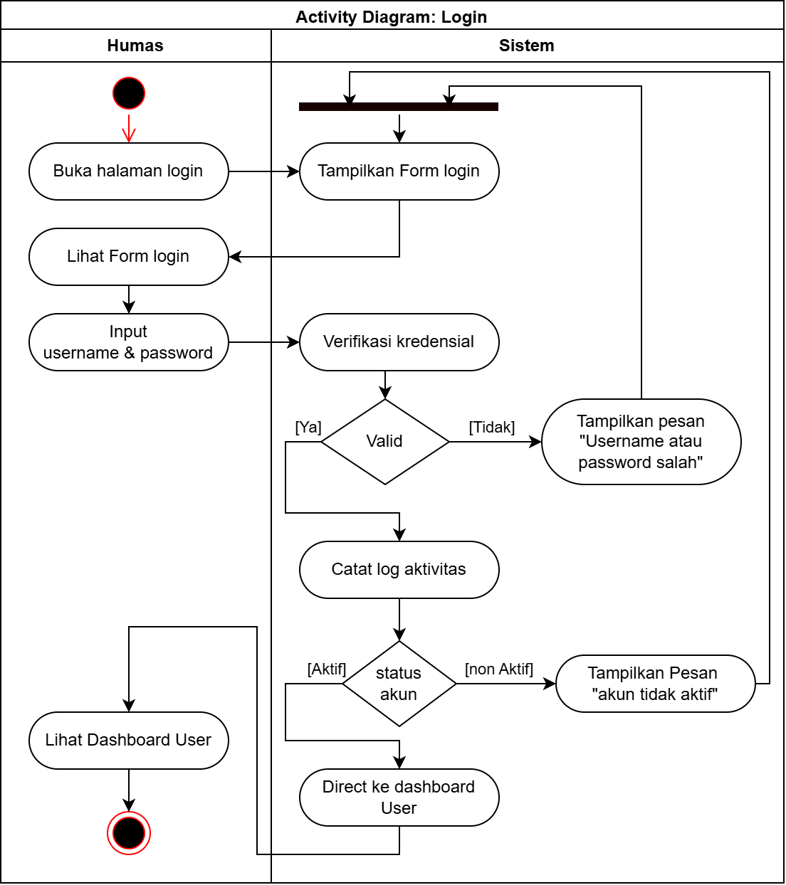
Gambar 3.11 Activity Diagram Login Humas

Activity Diagram pada Proses Logout Humas
Activity diagram dibawah ini digunakan untuk menjelaskan alur dari use case diagram sebelumnya, pada gambar 3.12 dibawah ini merupakan activity diagram pada proses logout Humas.
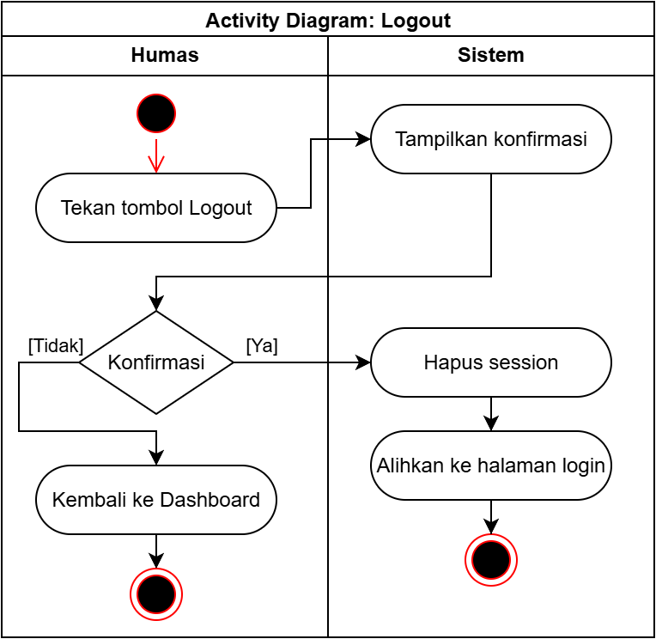
Gambar 3.12 Activity Diagram Logout Humas

Activity Diagram pada Proses Update Profile Humas
Activity diagram dibawah ini digunakan untuk menjelaskan alur dari use case diagram sebelumnya, pada gambar 3.13 dibawah ini merupakan activity diagram pada proses update profile Humas.
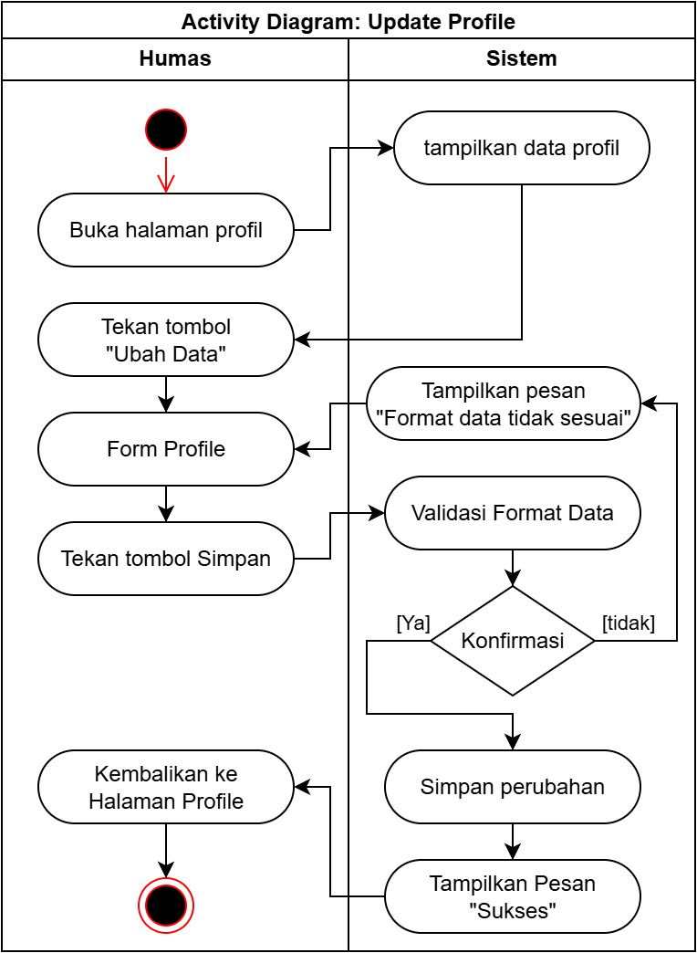
Gambar 3.13 Activity Diagram Update Profile Humas

Activity Diagram pada Proses Lihat Notifikasi Humas
Activity diagram dibawah ini digunakan untuk menjelaskan alur dari use case diagram sebelumnya, pada gambar 3.14 dibawah ini merupakan activity diagram pada proses lihat notifikasi Humas.
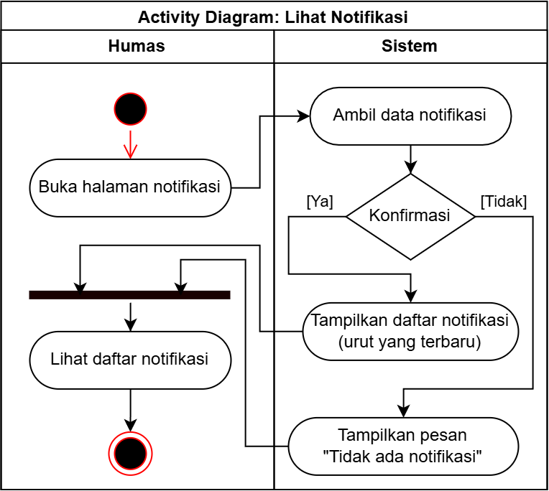
Gambar 3.14 Activity Diagram Lihat Notifikasi Humas

Activity Diagram pada Proses Kelola Client
Activity diagram dibawah ini digunakan untuk menjelaskan alur dari use case diagram sebelumnya, pada gambar 3.15 dibawah ini merupakan activity diagram pada proses kelola client.
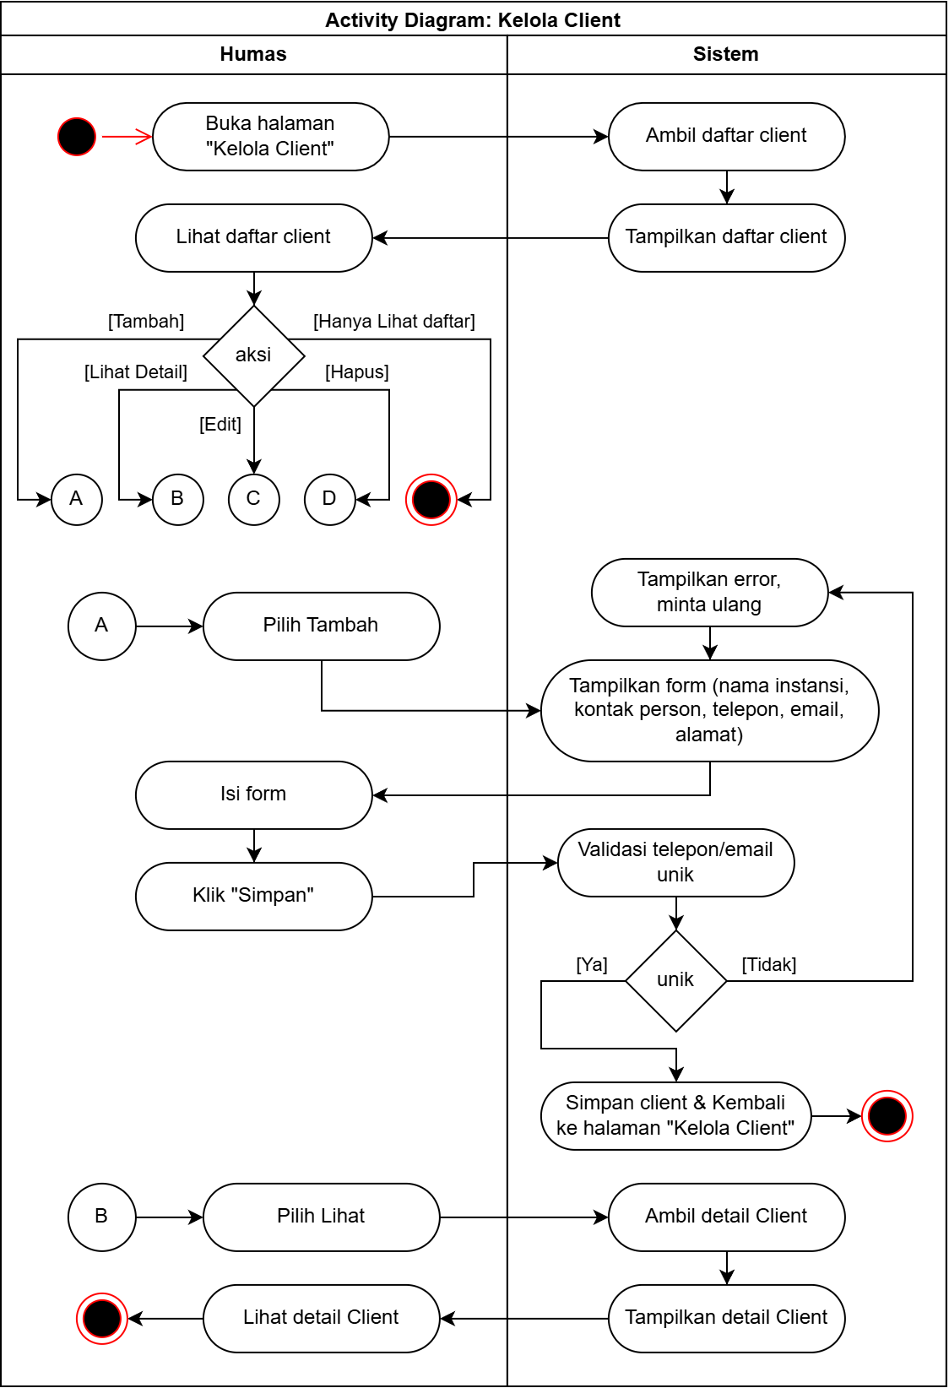
Gambar 3.15 Activity Diagram Kelola Client
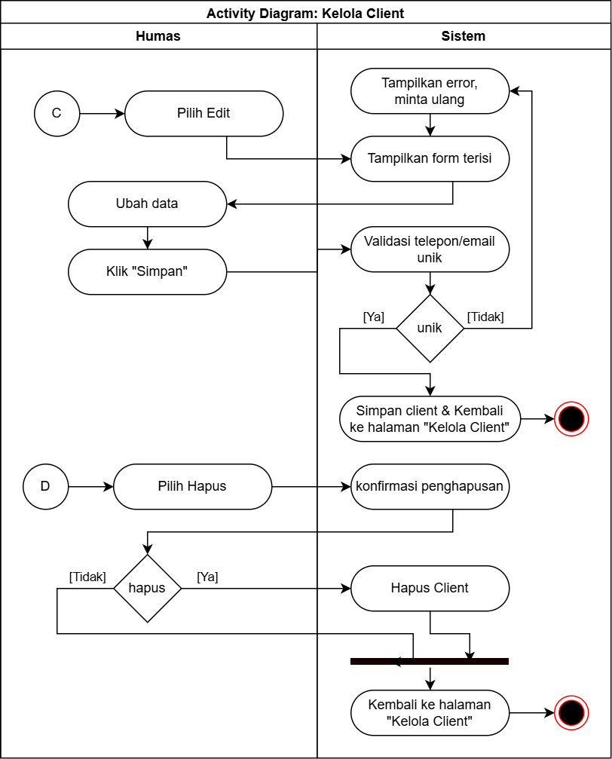
Gambar 3.15 Activity Diagram Kelola Client (Lanjutan 2)

Activity Diagram pada Proses Kelola Sponsor
Activity diagram dibawah ini digunakan untuk menjelaskan alur dari use case diagram sebelumnya, pada gambar 3.16 dibawah ini merupakan activity diagram pada proses kelola sponsor.
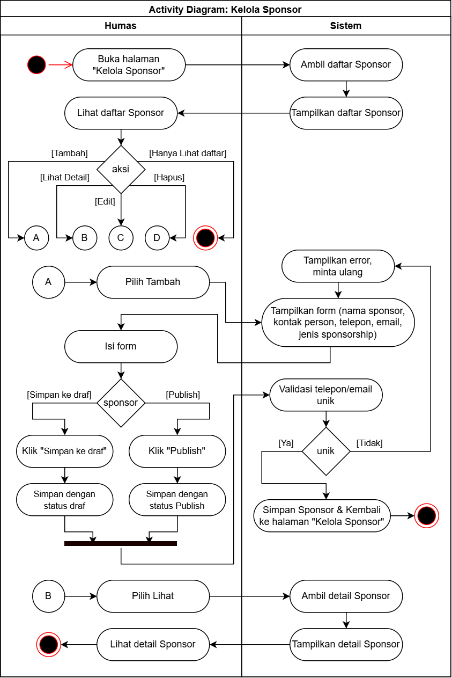
Gambar 3.16 Activity Diagram Kelola Sponsor
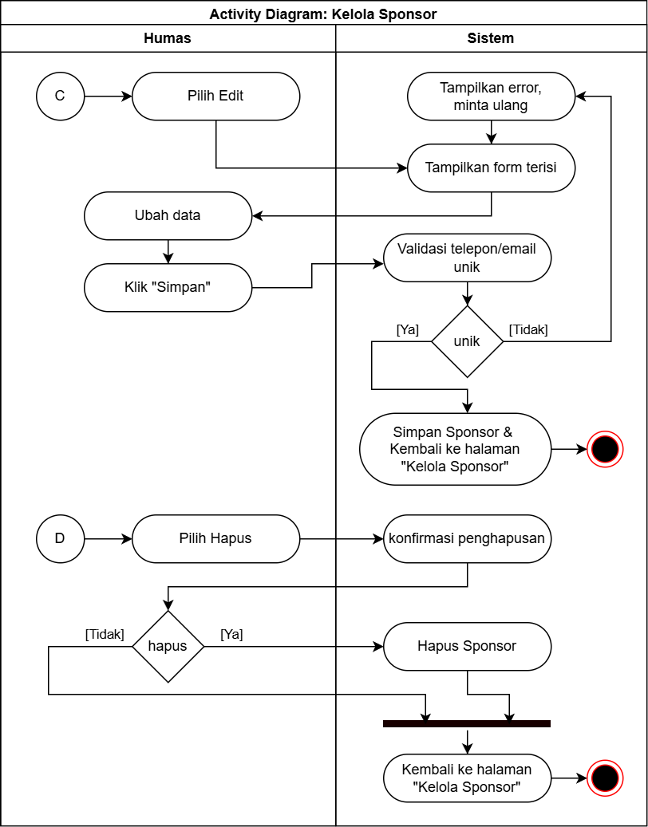
Gambar 3.16 Activity Diagram Kelola Sponsor (Lanjutan 2)

Activity Diagram pada Proses Lihat Informasi Talent Humas
Activity diagram dibawah ini digunakan untuk menjelaskan alur dari use case diagram sebelumnya, pada gambar 3.17 dibawah ini merupakan activity diagram pada proses lihat informasi talent humas.
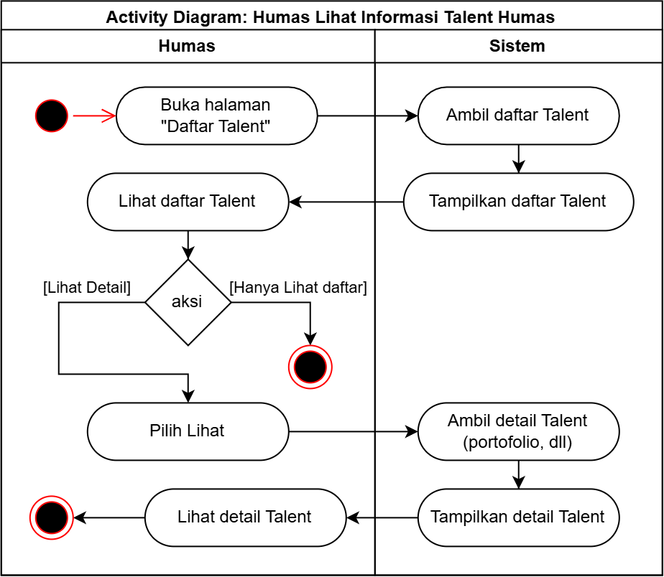
Gambar 3.17 Activity Diagram Lihat Informasi Talent Humas

Activity Diagram pada Proses Kelola Pengajuan Penugasan
Activity diagram dibawah ini digunakan untuk menjelaskan alur dari use case diagram sebelumnya, pada gambar 3.18 dibawah ini merupakan activity diagram pada proses kelola pengajuan penugasan.
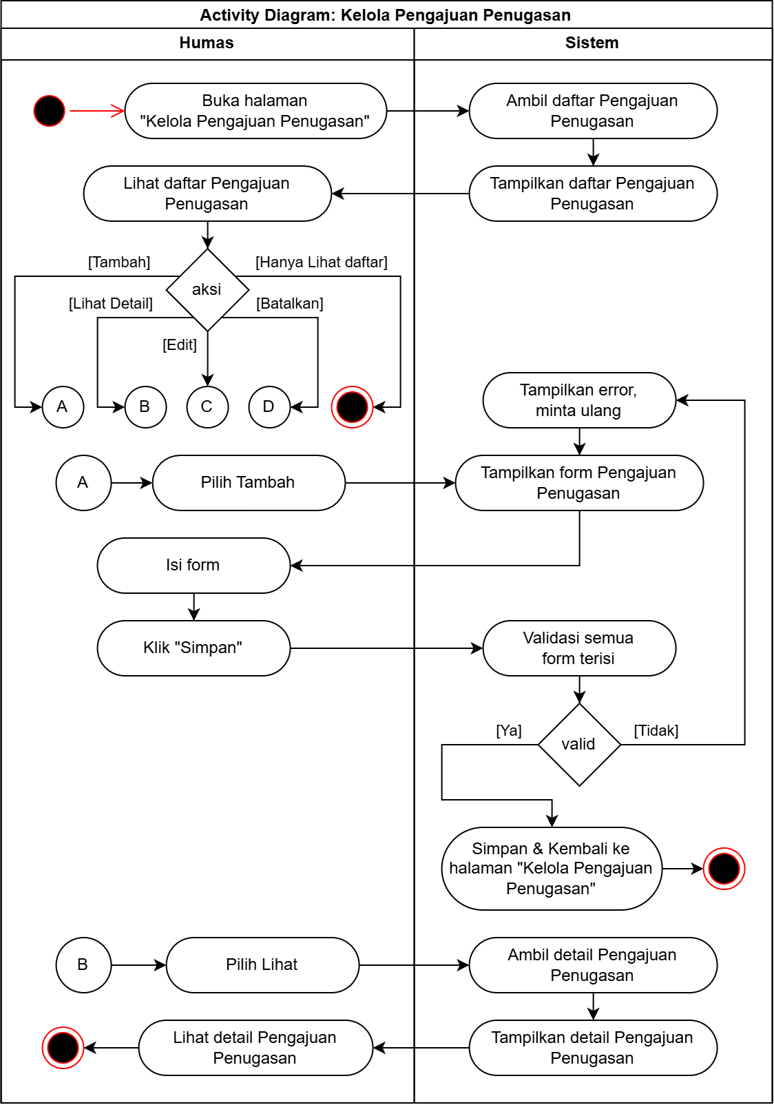
Gambar 3.18 Activity Diagram Kelola Pengajuan Penugasan
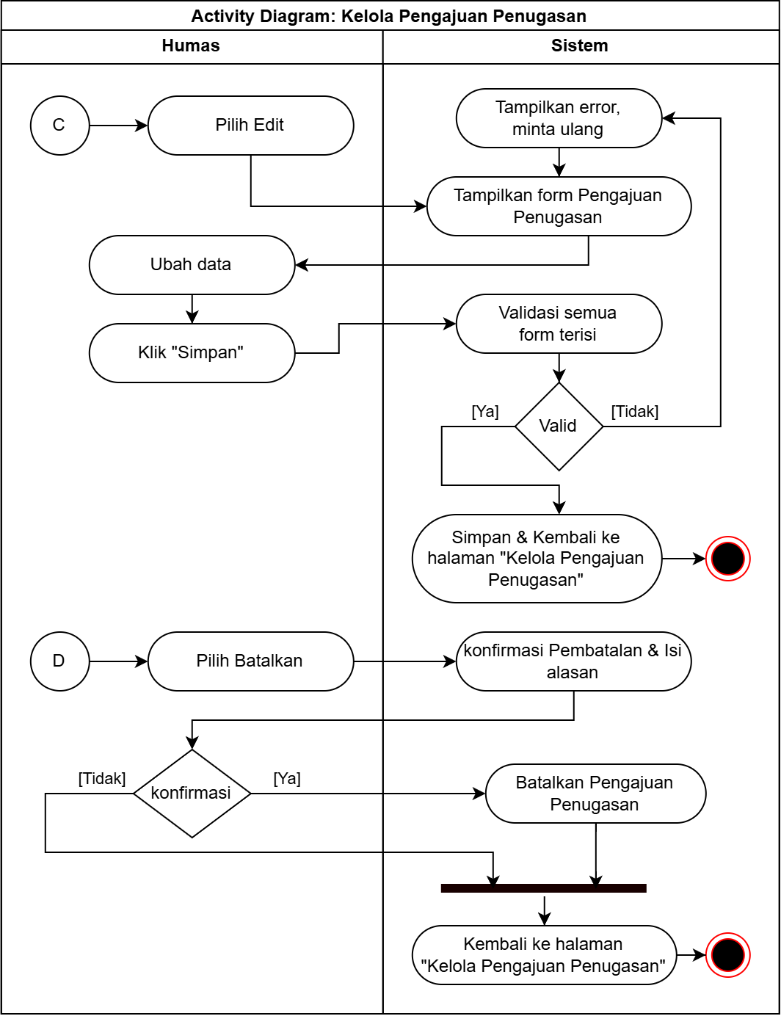
Gambar 3.18 Activity Diagram Kelola Pengajuan Penugasan (Lanjutan 2)

Activity Diagram Sisi SDM (Diklat)
Pada use case diagram diatas telah menjelaskan apa saja interaksi yang dilakukan oleh aktor didalam sistem. Selanjutnya, untuk menjelaskan alur dari setiap aktifitas diatas dengan menggunakan activity diagram dibawah ini:

Activity Diagram pada Proses Login SDM (Diklat)
Activity diagram dibawah ini digunakan untuk menjelaskan alur dari use case diagram sebelumnya, pada gambar 3.19 dibawah ini merupakan activity diagram pada proses login SDM (Diklat).
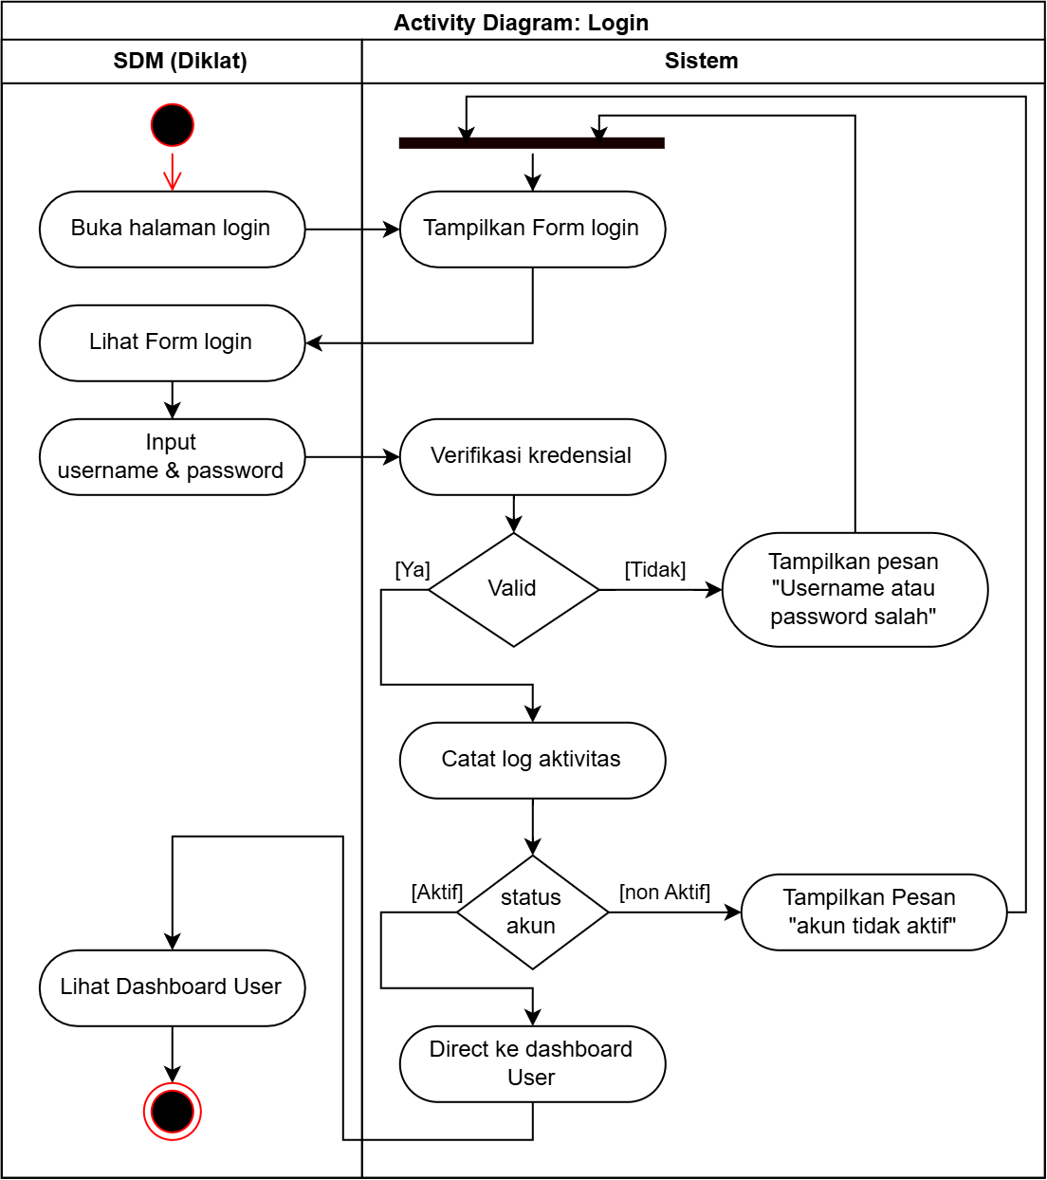
Gambar 3.19 Activity Diagram Login SDM (Diklat)

Activity Diagram pada Proses Logout SDM (Diklat)
Activity diagram dibawah ini digunakan untuk menjelaskan alur dari use case diagram sebelumnya, pada gambar 3.20 dibawah ini merupakan activity diagram pada proses logout SDM (Diklat).
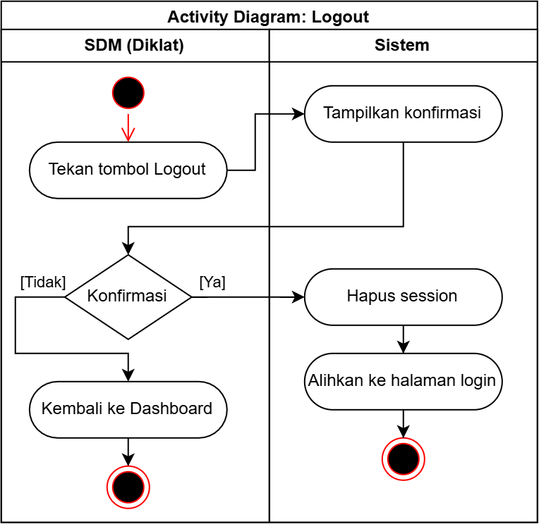
Gambar 3.20 Activity Diagram Logout SDM (Diklat)

Activity Diagram pada Proses Update Profile SDM (Diklat)
Activity diagram dibawah ini digunakan untuk menjelaskan alur dari use case diagram sebelumnya, pada gambar 3.21 dibawah ini merupakan activity diagram pada proses update profile SDM (Diklat).
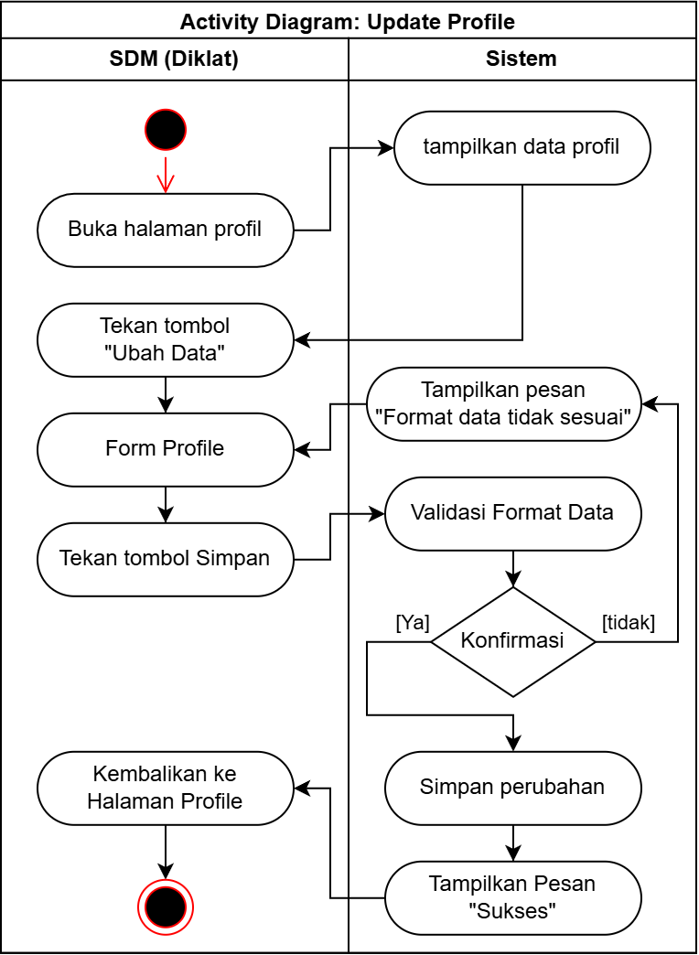
Gambar 3.21 Activity Diagram Update Profile SDM (Diklat)

Activity Diagram pada Proses Lihat Notifikasi SDM (Diklat)
Activity diagram dibawah ini digunakan untuk menjelaskan alur dari use case diagram sebelumnya, pada gambar 3.22 dibawah ini merupakan activity diagram pada proses lihat notifikasi SDM (Diklat).
Gambar 3.22 Activity Diagram Lihat Notifikasi SDM (Diklat)

Activity Diagram pada Proses Kelola User
Activity diagram dibawah ini digunakan untuk menjelaskan alur dari use case diagram sebelumnya, pada gambar 3.23 dibawah ini merupakan activity diagram pada proses kelola user.
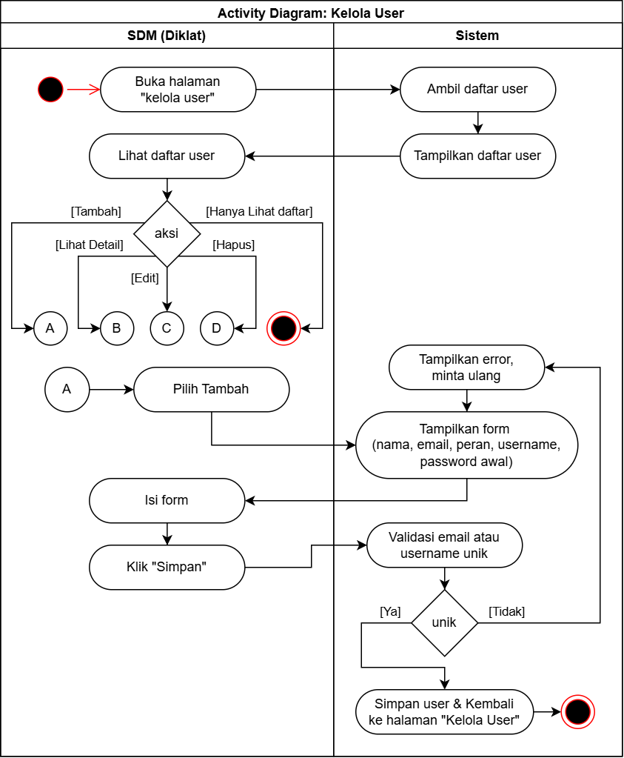
Gambar 3.23 Activity Diagram Kelola User
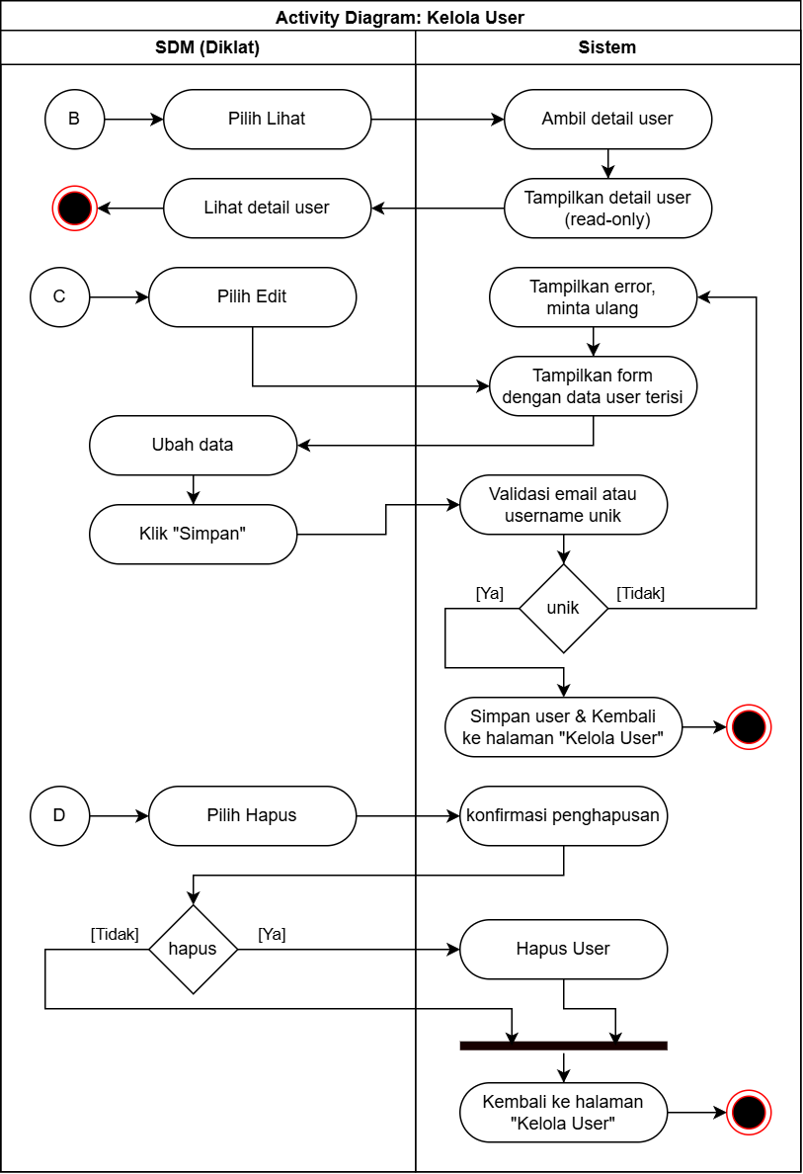
Gambar 3.23 Activity Diagram Kelola User (Lanjutan 2)

Activity Diagram pada Proses Kelola Penugasan Talent
Activity diagram dibawah ini digunakan untuk menjelaskan alur dari use case diagram sebelumnya, pada gambar 3.24 dibawah ini merupakan activity diagram pada proses kelola penugasan talent.
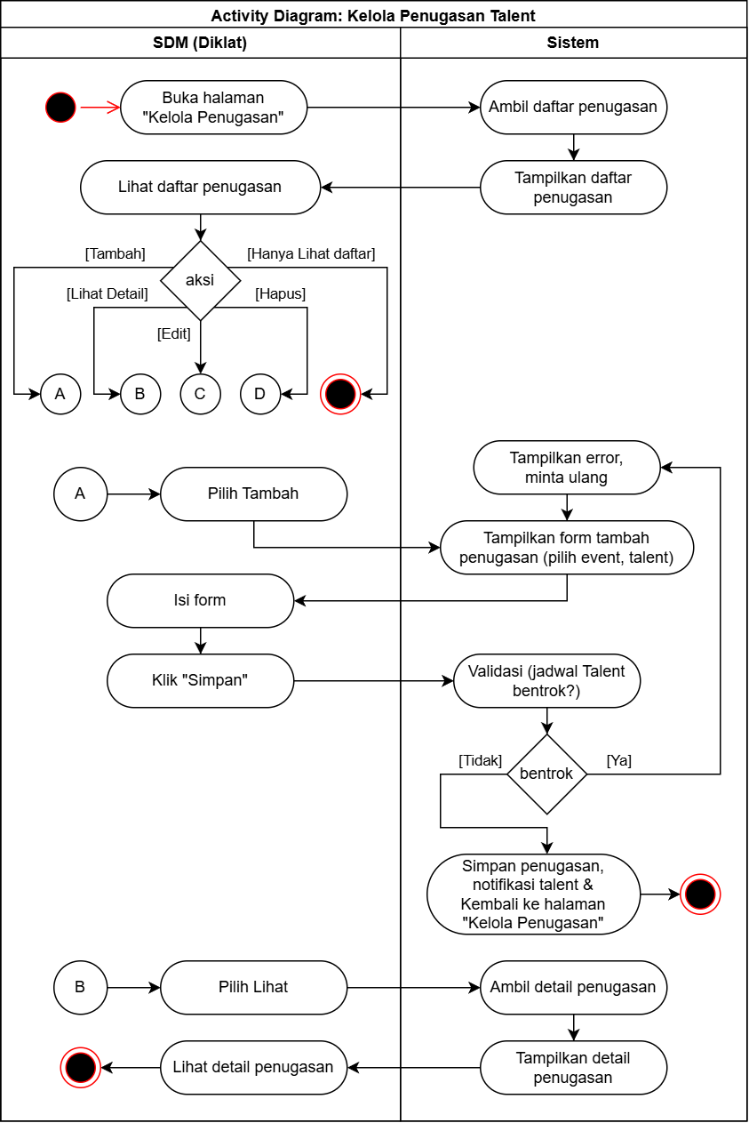
Gambar 3.24 Activity Diagram Kelola Penugasan Talent
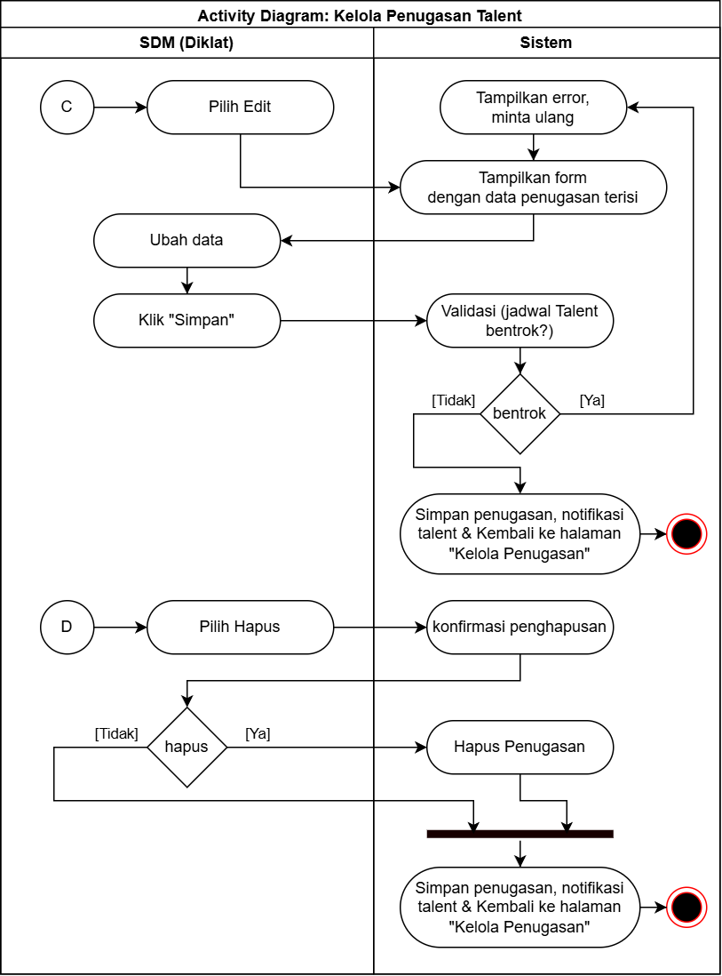
Gambar 3.24 Activity Diagram Kelola Penugasan Talent (Lanjutan 2)

Activity Diagram pada Proses Melakukan Plotting Talent
Activity diagram dibawah ini digunakan untuk menjelaskan alur dari use case diagram sebelumnya, pada gambar 3.25 dibawah ini merupakan activity diagram pada proses melakukan plotting talent.
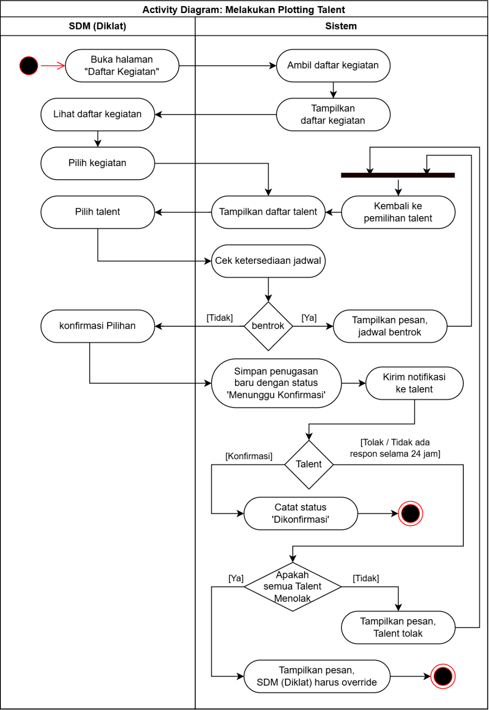
Gambar 3.25 Activity Diagram Melakukan Plotting Talent

Activity Diagram pada Proses Validasi Laporan Kegiatan
Activity diagram dibawah ini digunakan untuk menjelaskan alur dari use case diagram sebelumnya, pada gambar 3.26 dibawah ini merupakan activity diagram pada proses validasi laporan kegiatan.
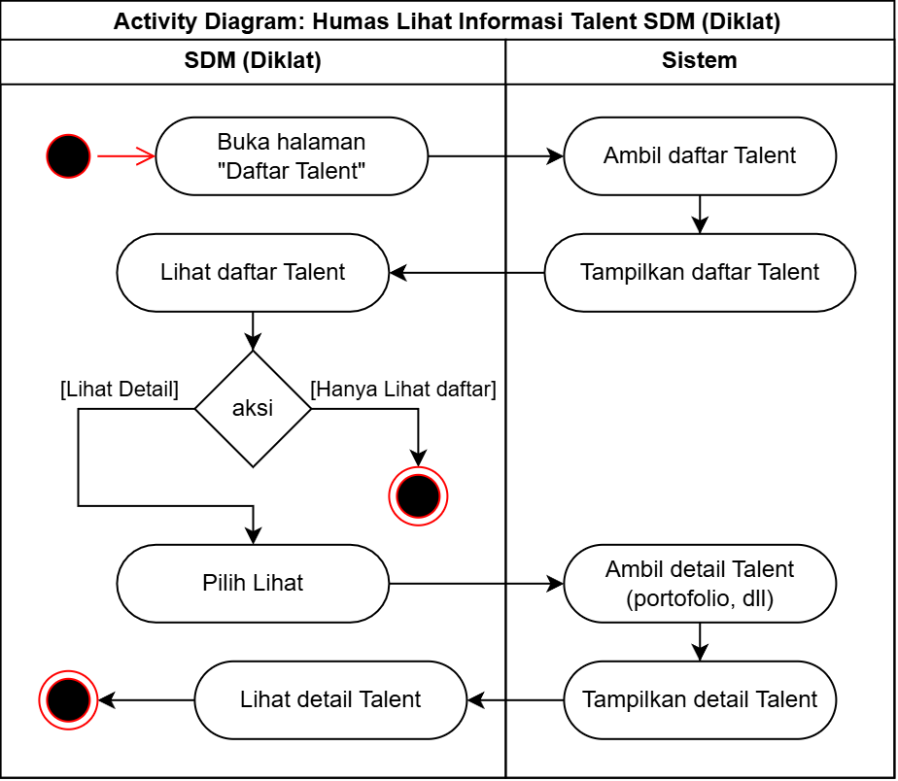
Gambar 3.26 Activity Diagram Validasi Laporan Kegiatan

Activity Diagram pada Proses Validasi Laporan Kegiatan
Activity diagram dibawah ini digunakan untuk menjelaskan alur dari use case diagram sebelumnya, pada gambar 3.27 dibawah ini merupakan activity diagram pada proses validasi laporan kegiatan.
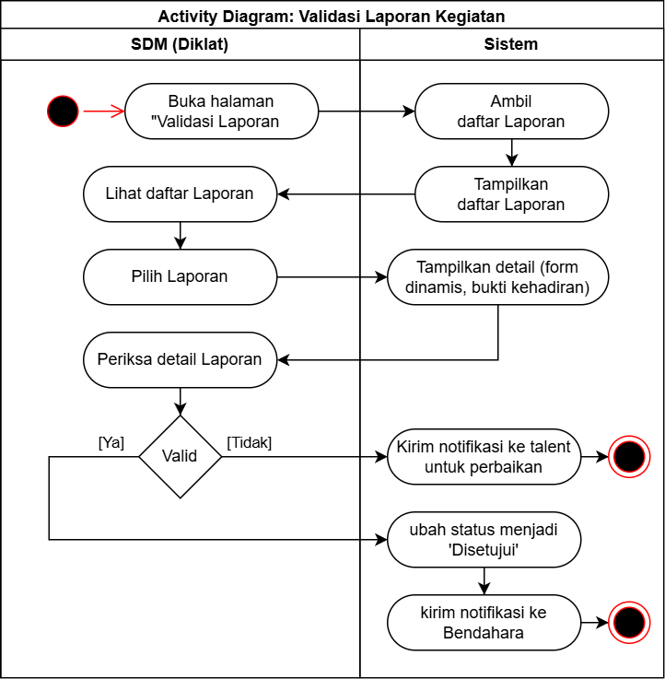
Gambar 3.27 Activity Diagram Validasi Laporan Kegiatan

Activity Diagram Sisi Talent
Pada use case diagram diatas telah menjelaskan apa saja interaksi yang dilakukan oleh aktor didalam sistem. Selanjutnya, untuk menjelaskan alur dari setiap aktifitas diatas dengan menggunakan activity diagram dibawah ini:

Activity Diagram pada Proses Login Talent
Activity diagram dibawah ini digunakan untuk menjelaskan alur dari use case diagram sebelumnya, pada gambar 3.28 dibawah ini merupakan activity diagram pada proses login Talent.
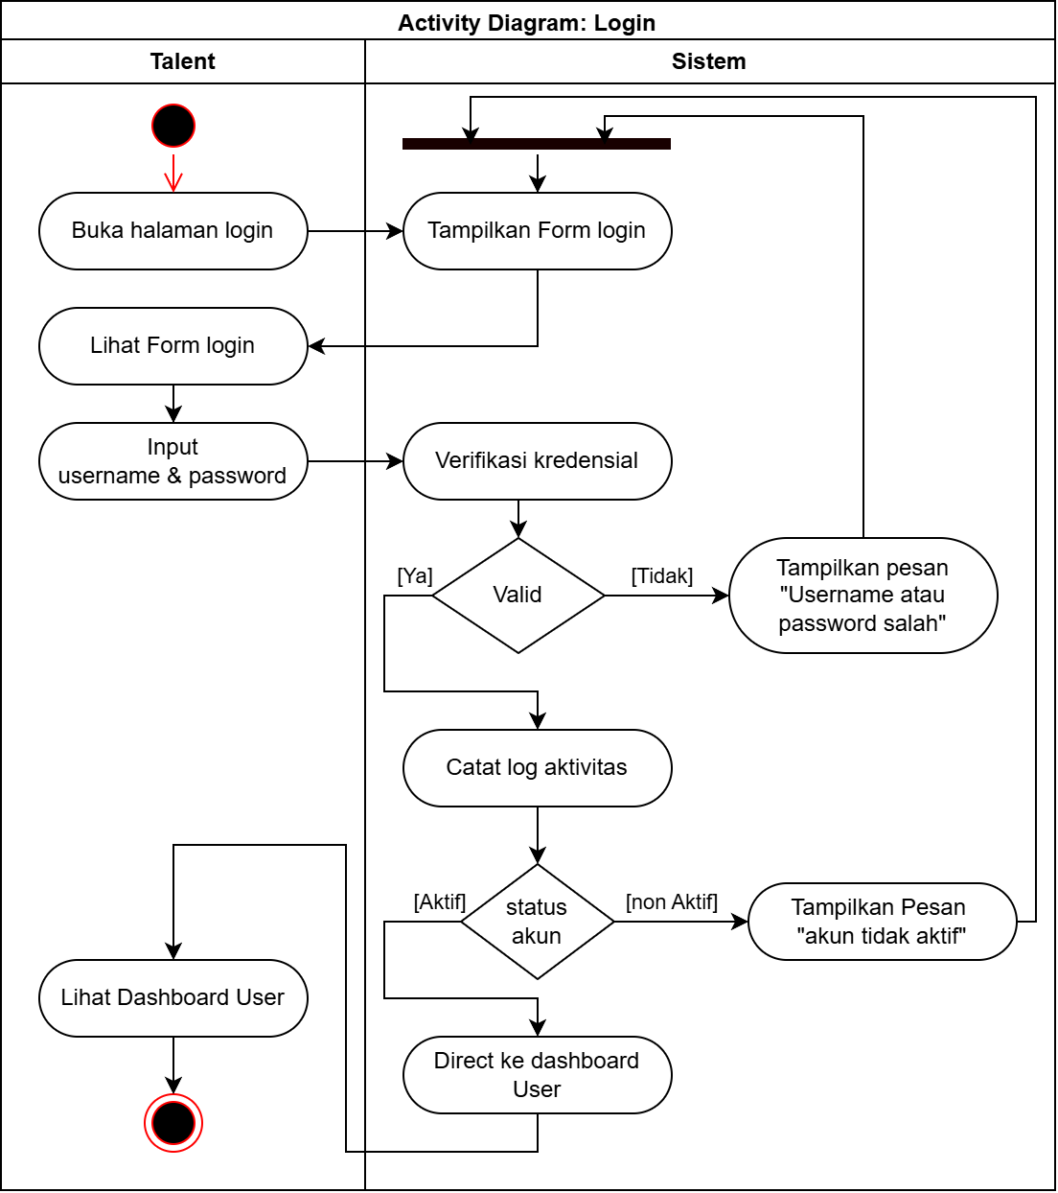
Gambar 3.28 Activity Diagram Login Talent

Activity Diagram pada Proses Logout Talent
Activity diagram dibawah ini digunakan untuk menjelaskan alur dari use case diagram sebelumnya, pada gambar 3.29 dibawah ini merupakan activity diagram pada proses logout Talent.
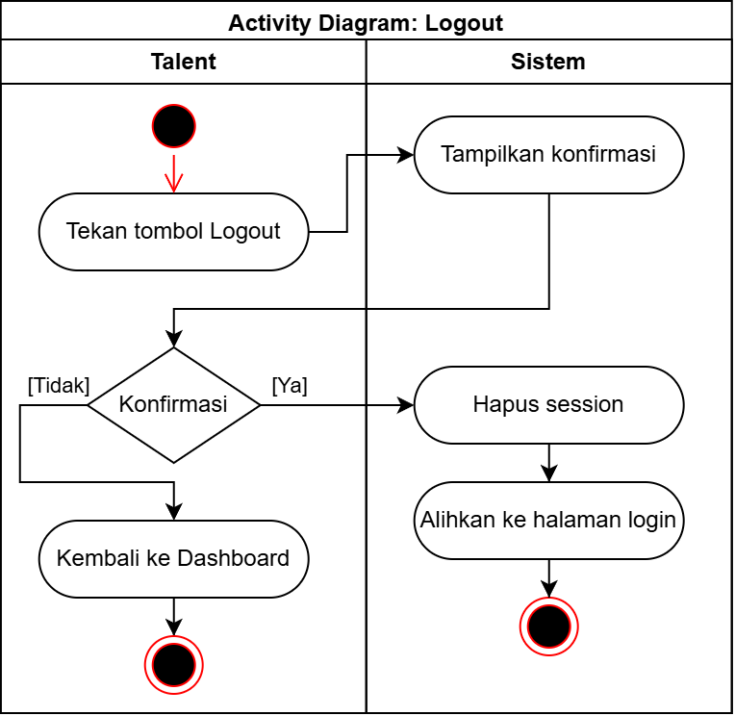
Gambar 3.29 Activity Diagram Logout Talent

Activity Diagram pada Proses Update Profile Talent
Activity diagram dibawah ini digunakan untuk menjelaskan alur dari use case diagram sebelumnya, pada gambar 3.30 dibawah ini merupakan activity diagram pada proses update profile Talent.
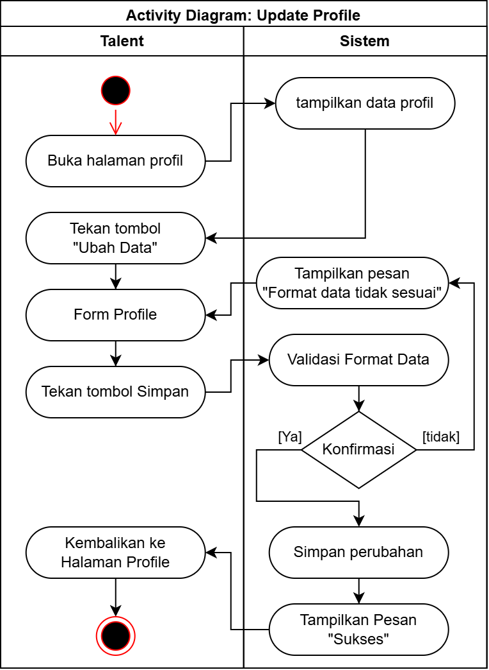
Gambar 3.30 Activity Diagram Update Profile Talent

Activity Diagram pada Proses Lihat Notifikasi Talent
Activity diagram dibawah ini digunakan untuk menjelaskan alur dari use case diagram sebelumnya, pada gambar 3.31 dibawah ini merupakan activity diagram pada proses lihat notifikasi Talent.
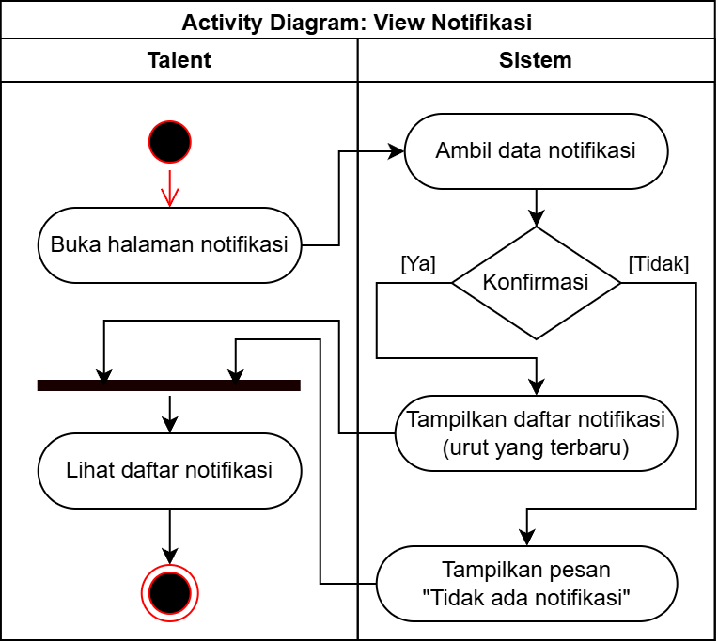
Gambar 3.31 Activity Diagram Lihat Notifikasi Talent

Activity Diagram pada Proses Lihat Rating Performa
Activity diagram dibawah ini digunakan untuk menjelaskan alur dari use case diagram sebelumnya, pada gambar 3.32 dibawah ini merupakan activity diagram pada proses lihat rating performa.
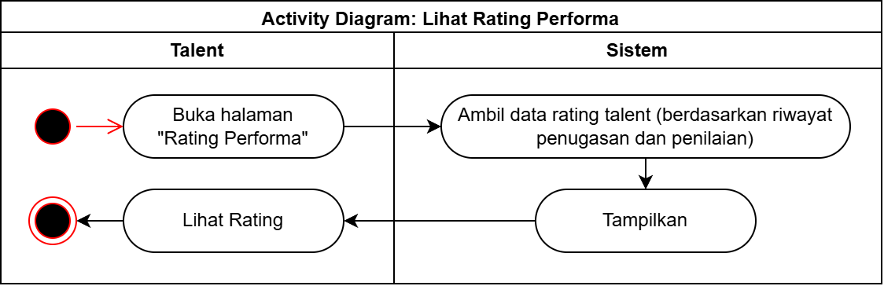
Gambar 3.32 Activity Diagram Lihat Rating Performa

Activity Diagram pada Proses Lihat Riwayat Kegiatan
Activity diagram dibawah ini digunakan untuk menjelaskan alur dari use case diagram sebelumnya, pada gambar 3.33 dibawah ini merupakan activity diagram pada proses lihat riwayat kegiatan.
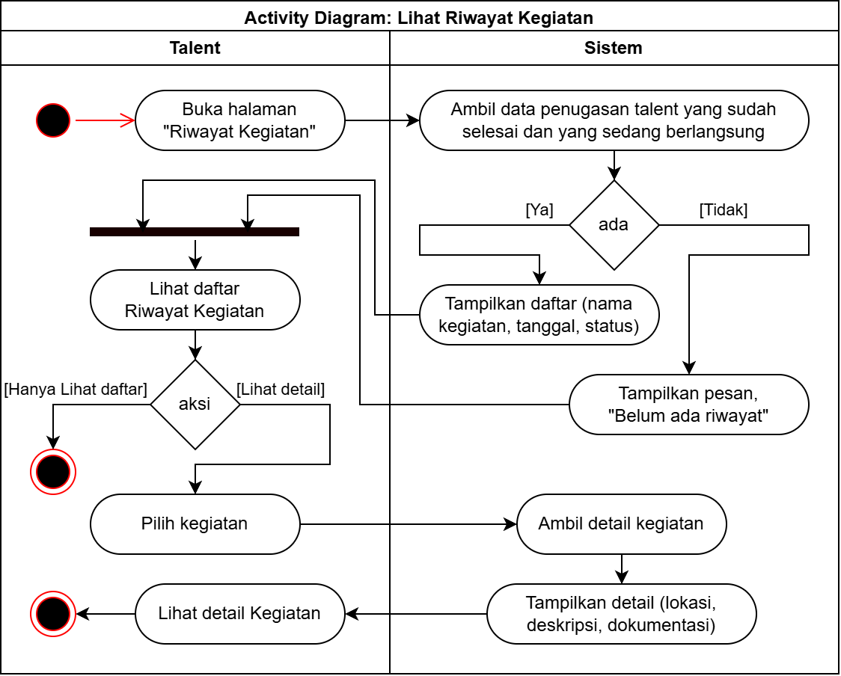
Gambar 3.33 Activity Diagram Lihat Riwayat Kegiatan

Activity Diagram pada Proses Lihat Riwayat Honor
Activity diagram dibawah ini digunakan untuk menjelaskan alur dari use case diagram sebelumnya, pada gambar 3.34 dibawah ini merupakan activity diagram pada proses lihat riwayat honor.
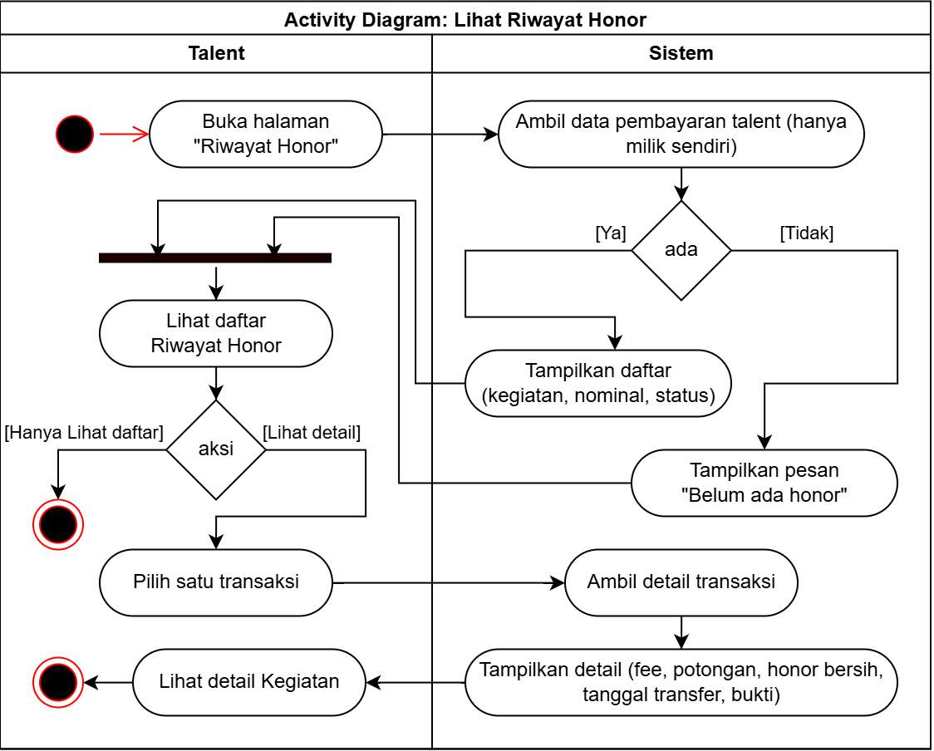
Gambar 3.34 Activity Diagram Lihat Riwayat Honor

Activity Diagram pada Proses Konfirmasi menerima Honor
Activity diagram dibawah ini digunakan untuk menjelaskan alur dari use case diagram sebelumnya, pada gambar 3.35 dibawah ini merupakan activity diagram pada proses konfirmasi menerima honor.
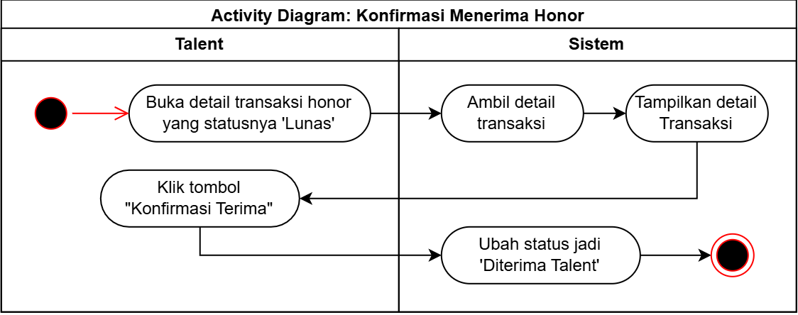
Gambar 3.35 Activity Diagram Konfirmasi menerima Honor

Activity Diagram pada Proses Lihat Penugasan Talent
Activity diagram dibawah ini digunakan untuk menjelaskan alur dari use case diagram sebelumnya, pada gambar 3.36 dibawah ini merupakan activity diagram pada proses lihat penugasan.
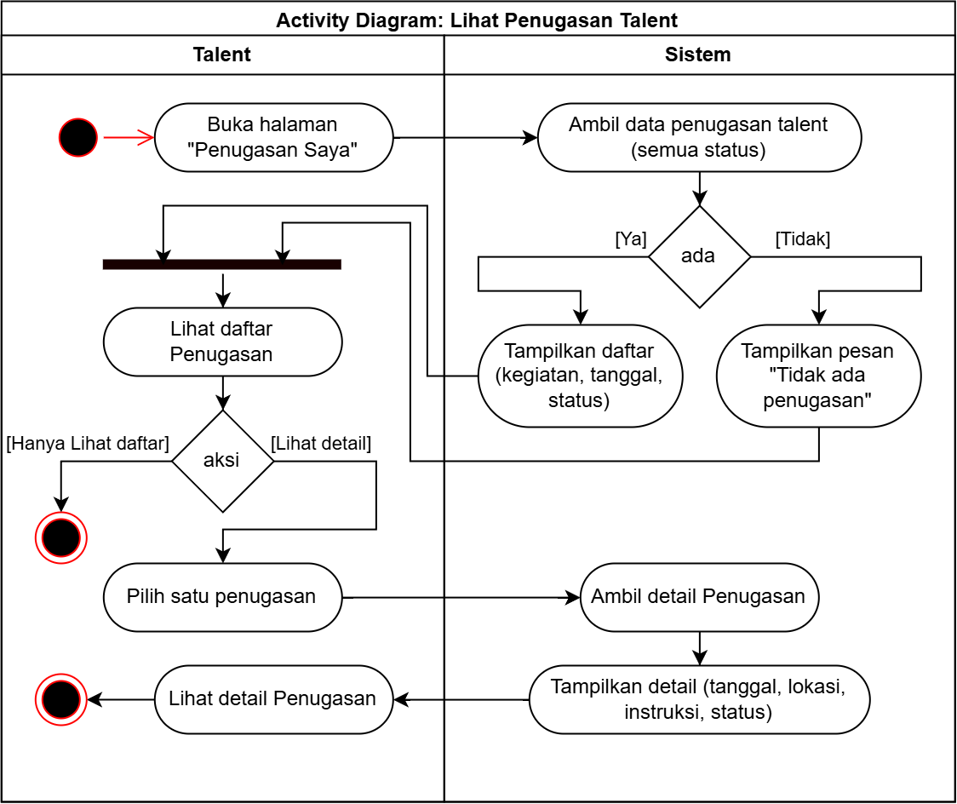
Gambar 3.36 Activity Diagram Lihat Penugasan Talent

Activity Diagram pada Proses Konfirmasi Penugasan
Activity diagram dibawah ini digunakan untuk menjelaskan alur dari use case diagram sebelumnya, pada gambar 3.37 dibawah ini merupakan activity diagram pada proses konfirmasi penugasan.
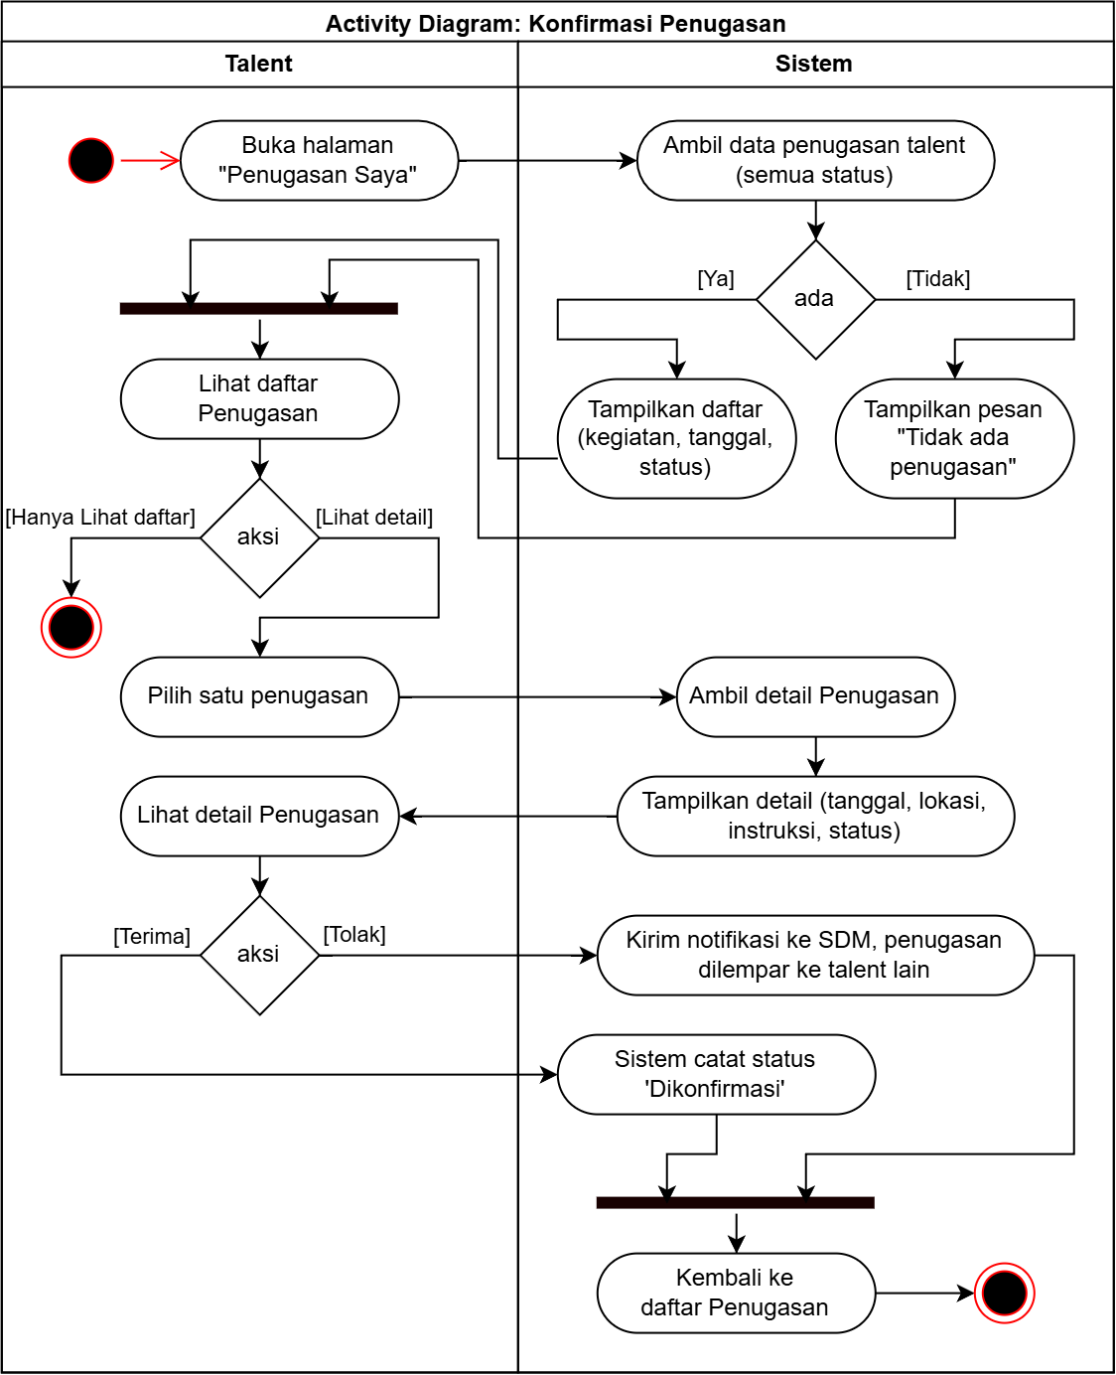
Gambar 3.37 Activity Diagram Konfirmasi Penugasan

Activity Diagram pada Proses Buat Laporan Penugasan
Activity diagram dibawah ini digunakan untuk menjelaskan alur dari use case diagram sebelumnya, pada gambar 3.38 dibawah ini merupakan activity diagram pada proses buat laporan penugasan.
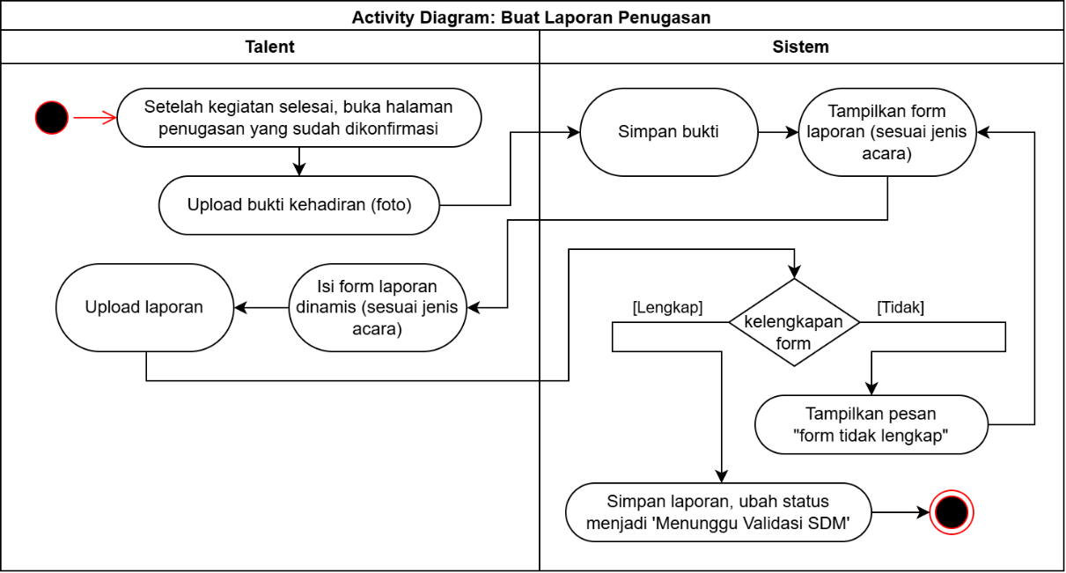
Gambar 3.38 Activity Diagram Buat Laporan Penugasan

Activity Diagram pada Proses Update Profile Portofolio
Activity diagram dibawah ini digunakan untuk menjelaskan alur dari use case diagram sebelumnya, pada gambar 3.39 dibawah ini merupakan activity diagram pada proses update profile portofolio.
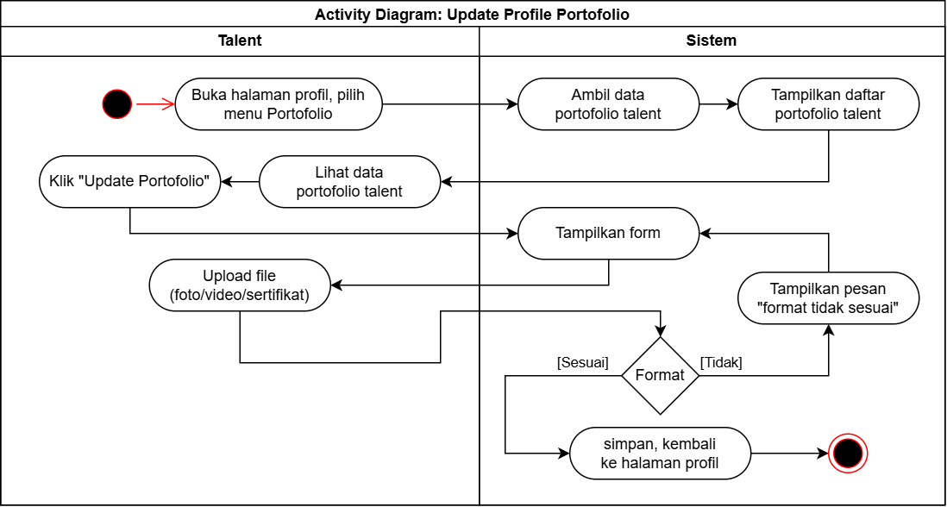
Gambar 3.39 Activity Diagram Update Profile Portofolio

Activity Diagram pada Proses Update Status Keaktifan
Activity diagram dibawah ini digunakan untuk menjelaskan alur dari use case diagram sebelumnya, pada gambar 3.40 dibawah ini merupakan activity diagram pada proses update status keaktifan.
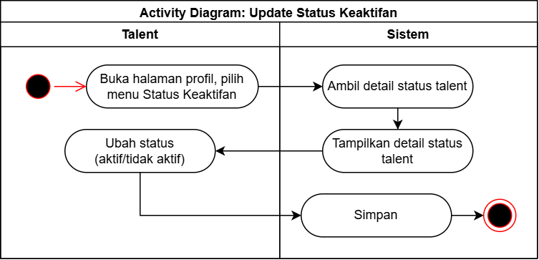
Gambar 3.40 Activity Diagram Update Status Keaktifan

Activity Diagram Sisi Bendahara
Pada use case diagram di atas telah menjelaskan apa saja interaksi yang dilakukan oleh aktor di dalam sistem. Selanjutnya, untuk menjelaskan alur dari setiap aktivitas tersebut digunakan activity diagram di bawah ini:

Activity Diagram pada Proses Login Bendahara
Activity diagram dibawah ini digunakan untuk menjelaskan alur dari use case diagram sebelumnya, pada gambar 3.41 dibawah ini merupakan activity diagram pada proses login bendahara.
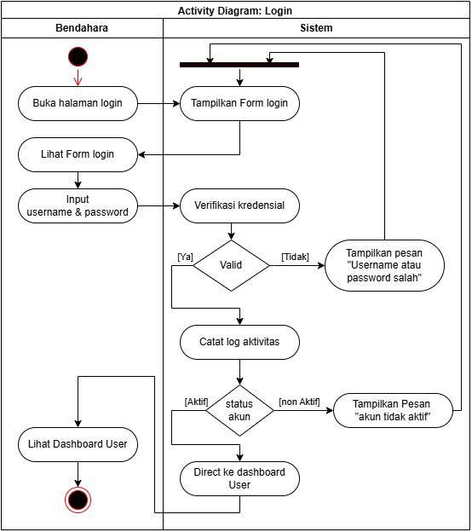
Gambar 3.41 Activity Diagram Login Bendahara

Activity Diagram pada Proses Logout Bendahara
Activity diagram dibawah ini digunakan untuk menjelaskan alur dari use case diagram sebelumnya, pada gambar 3.42 dibawah ini merupakan activity diagram pada proses logout bendahara.
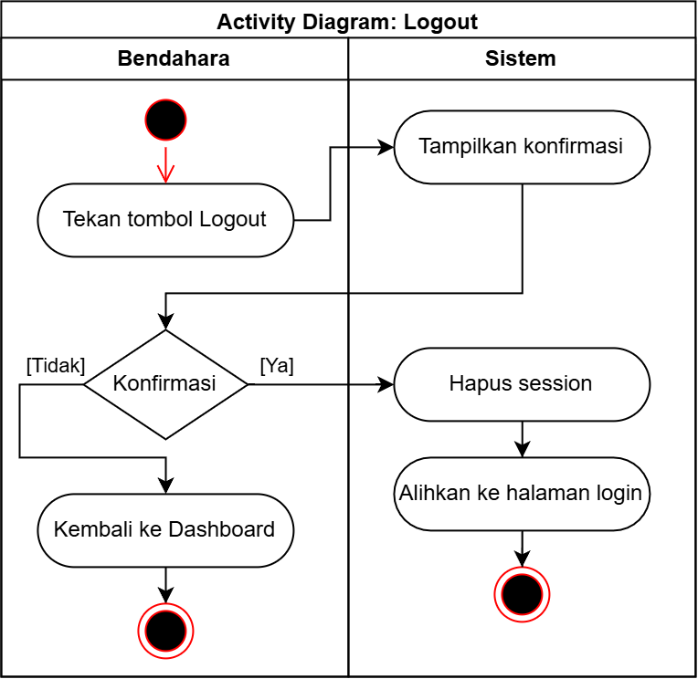
Gambar 3.42 Activity Diagram Logout Bendahara

Activity Diagram pada Proses Update Profile Bendahara
Activity diagram dibawah ini digunakan untuk menjelaskan alur dari use case diagram sebelumnya, pada gambar 3.43 dibawah ini merupakan activity diagram pada proses update profile bendahara.
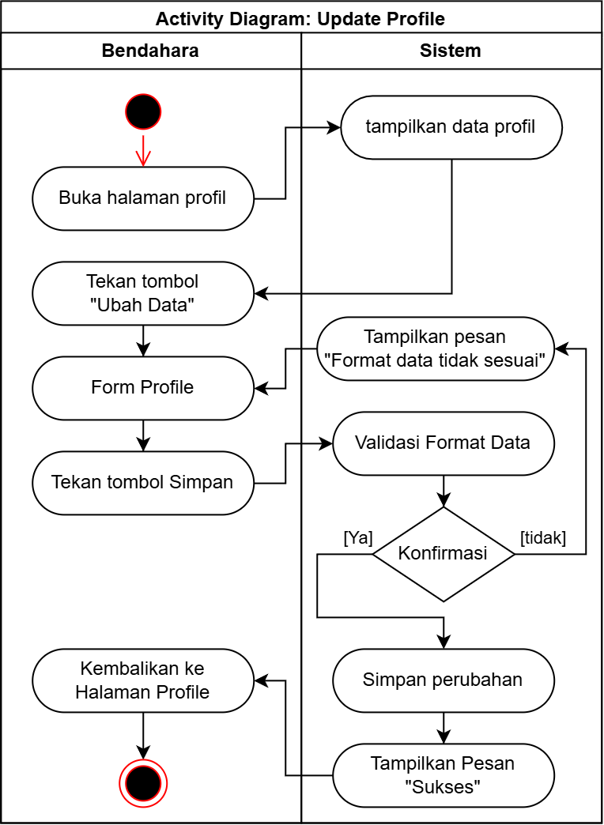
Gambar 3.43 Activity Diagram Update Profile Bendahara

Activity Diagram pada Proses Lihat Notifikasi Bendahara
Activity diagram dibawah ini digunakan untuk menjelaskan alur dari use case diagram sebelumnya, pada gambar 3.44 dibawah ini merupakan activity diagram pada proses lihat notifikasi bendahara.
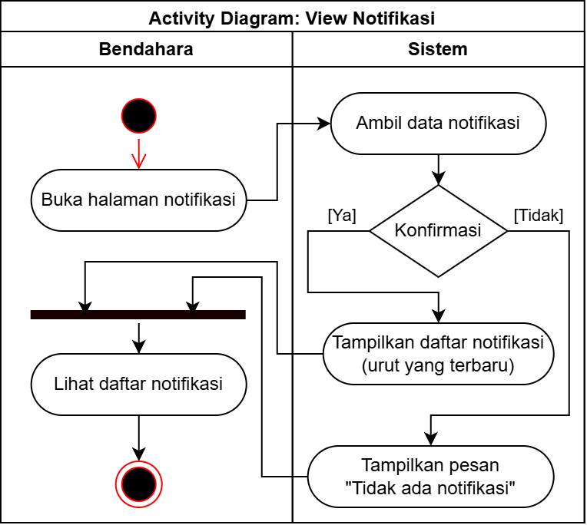
Gambar 3.44 Activity Diagram Lihat Notifikasi Bendahara

Activity Diagram pada Proses Kelola Pembayaran Sederhana
Activity diagram dibawah ini digunakan untuk menjelaskan alur dari use case diagram sebelumnya, pada gambar 3.45 dibawah ini merupakan activity diagram pada proses pembayaran honor.
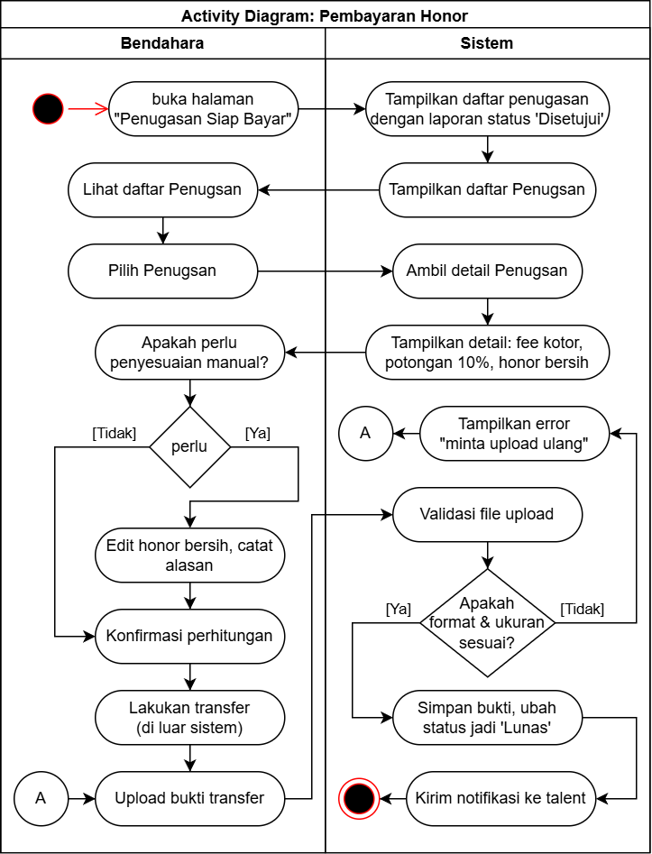
Gambar 3.45 Activity Diagram Pembayaran Honor

Activity Diagram pada Proses Kelola Keuangan
Activity diagram dibawah ini digunakan untuk menjelaskan alur dari use case diagram sebelumnya, pada gambar 3.46 dibawah ini merupakan activity diagram pada proses kelola keuangan.
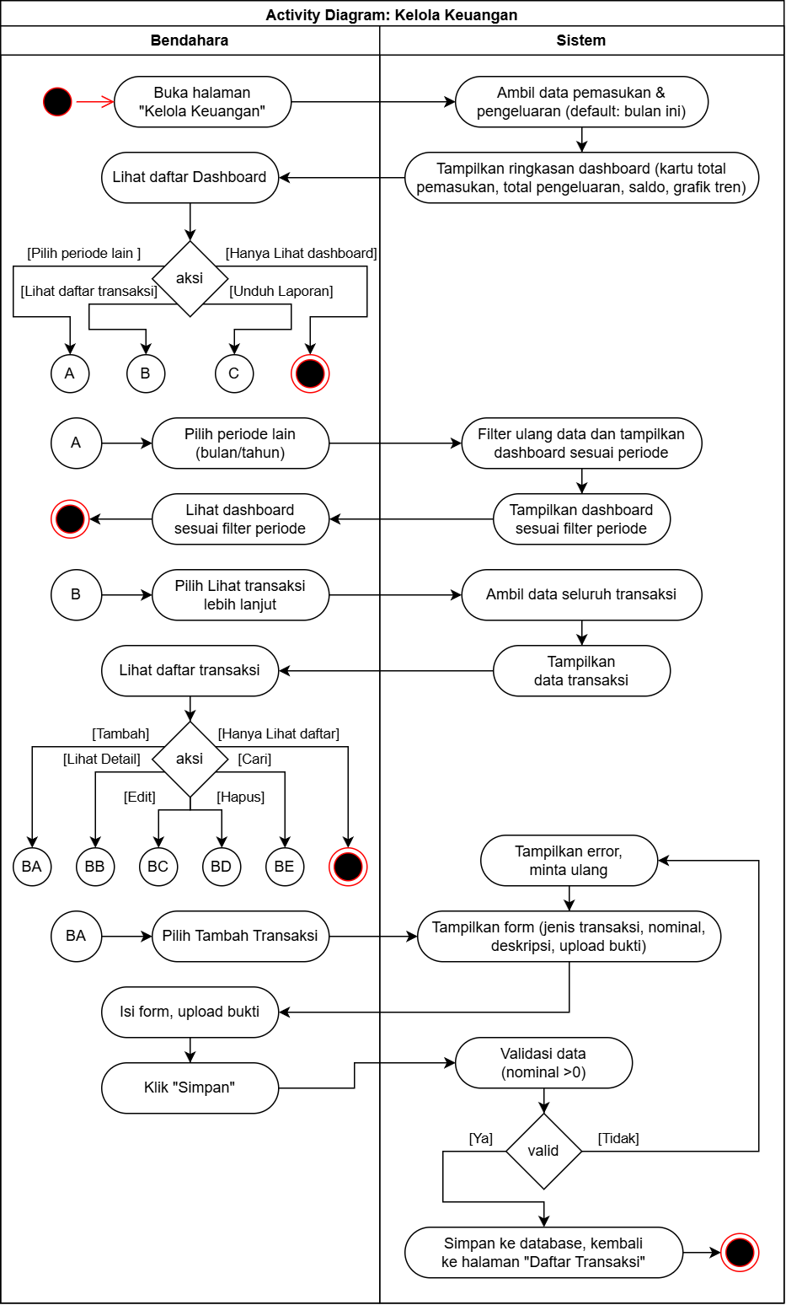
Gambar 3.46 Activity Diagram Kelola Keuangan
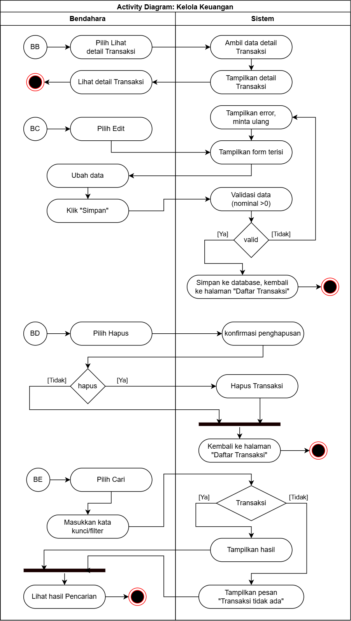
Gambar 3.46 Activity Diagram Kelola Keuangan (Lanjutan 2)
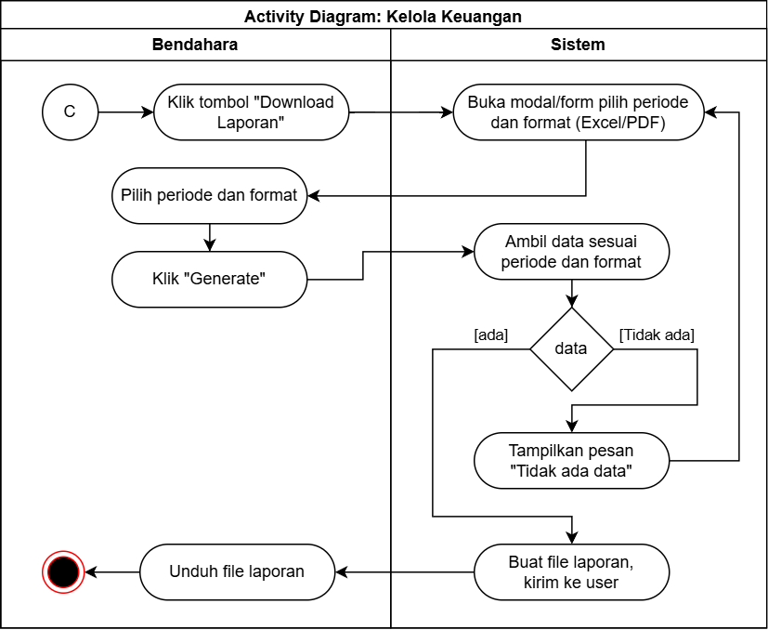
Gambar 3.46 Activity Diagram Kelola Keuangan (Lanjutan 3)

Low Fidelity Design
Pada tahap ini, proses perancangan berfokus pada penerjemahan ide visual secara cepat dan efisien tanpa melibatkan elemen detail. Desain cetak biru ini dibuat menggunakan wireframe sederhana untuk menggambarkan tata letak dasar, alur navigasi, dan organisasi konten pada antarmuka sistem. Berdasarkan hasil pemetaan Use Case dan Activity Diagram, Low Fidelity Design dalam penelitian ini dirancang untuk merepresentasikan setiap halaman utama di mana aktor melakukan interaksi penting. Wireframe tidak dibuat untuk setiap pop-up kecil atau pesan error individual, melainkan berfokus pada tiga pola antarmuka fundamental yang mewakili seluruh alur utama sistem:

Low Fidelity Pola Formulir
Merepresentasikan seluruh alur input data, baik untuk autentikasi (Login), pengelolaan data master (CRUD), maupun pengisian laporan kegiatan oleh Talent.
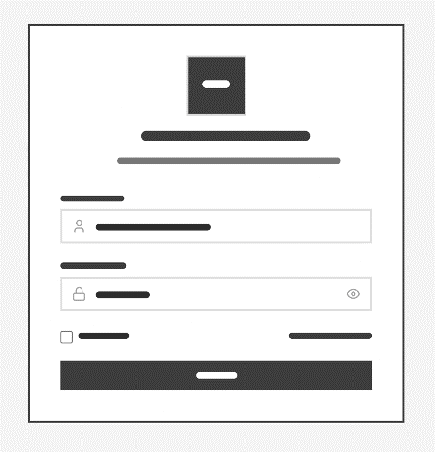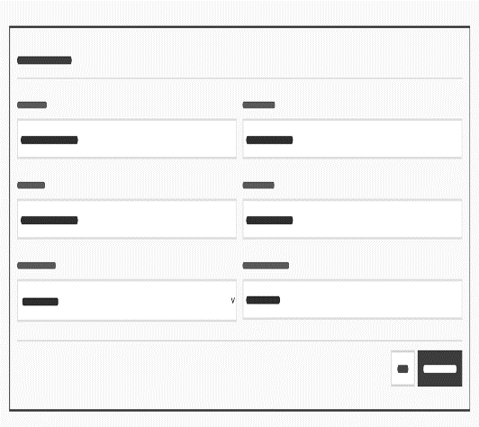
Gambar 3.47 Desain Low Fidelity Pola Form

Low Fidelity Pola Modal
Merepresentasikan interaksi pop-up untuk konfirmasi aksi krusial (seperti hapus data, validasi laporan, atau konfirmasi penugasan) yang membutuhkan perhatian khusus dari aktor.
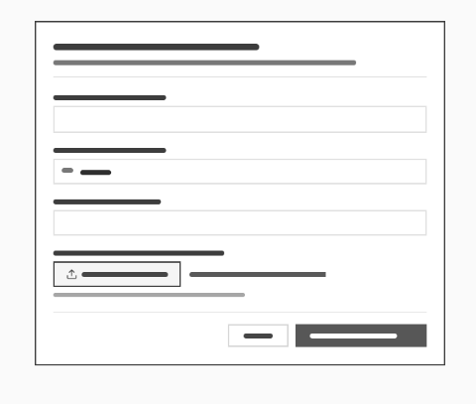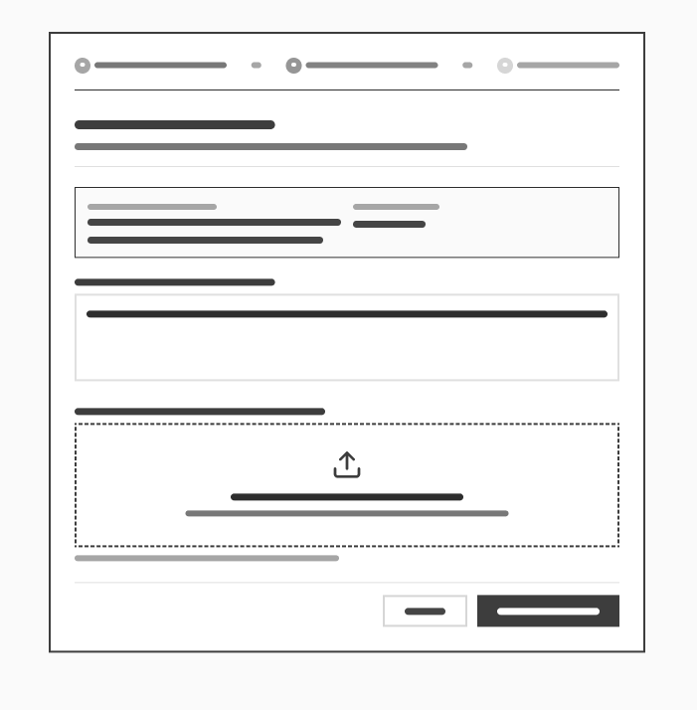
Gambar 3.48 Desain Low Fidelity Pola Modal

Low Fidelity Pola Dashboard
Merepresentasikan halaman ringkasan (yang disesuaikan per aktor) untuk menampilkan metrik, statistik, dan tabel data utama.
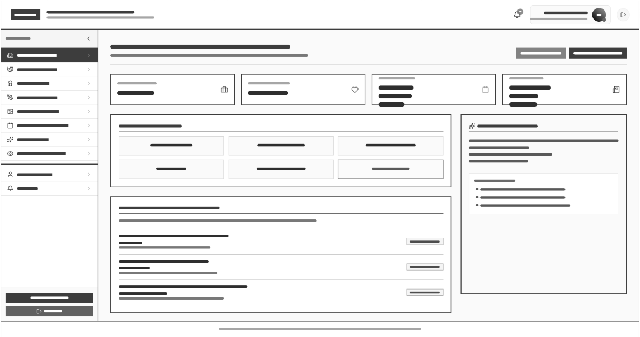
Gambar 3.49 Desain Low Fidelity Pola Dashboard

Build Prototype
Berdasarkan hasil Quick Design subbab 3.3.1, langkah selanjutnya adalah Membangun Prototype menggunakan Figma berdasarkan Quick Design yang telah dirancang. Prototype ini dibangun menggunakan Figma sebagai alat perancangan antarmuka yang mampu menghasilkan simulasi interaktif dengan tingkat ketelitian tinggi (high-fidelity), namun tetap berada dalam ranah desain dan belum menyentuh implementasi kode program. Pendekatan ini memungkinkan stakeholder untuk merasakan interaksi sistem secara lebih nyata sebelum memasuki tahap pengembangan sesungguhnya.

Halaman Sisi User Guest
Halaman publik dapat diakses oleh pengunjung umum tanpa perlu melakukan login. Halaman ini mencakup informasi profil organisasi, daftar talent, daftar kegiatan, blog, galeri, serta form kontak.

Halaman Beranda / Profil Organisasi
Menampilkan informasi tentang Duta Wisata Cak & Ning Surabaya. Halaman ini menjadi pintu masuk utama bagi pengunjung untuk mengenal organisasi.
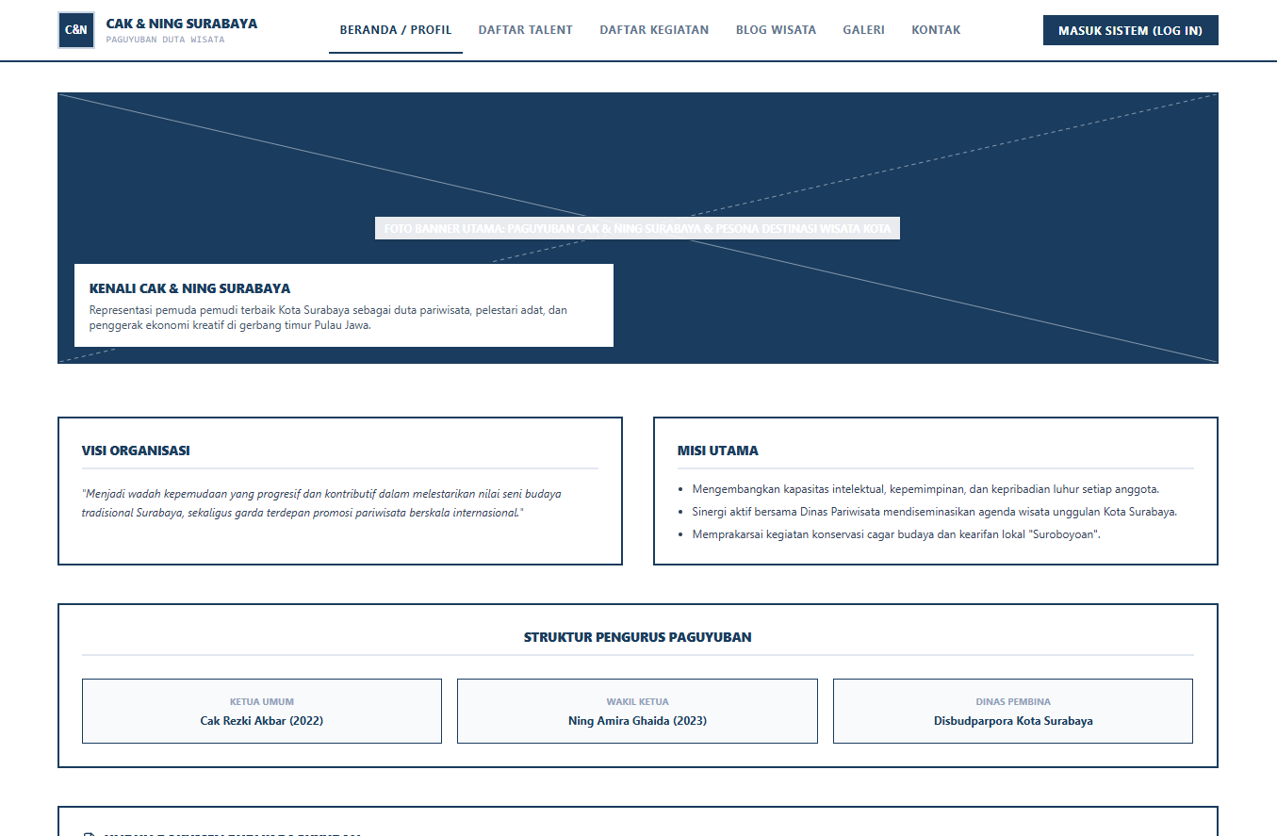
Gambar 3.50 Halaman Awal Beranda

Halaman Daftar Talent
Menampilkan seluruh talent aktif dan alumni dalam bentuk grid atau daftar. Setiap talent ditampilkan dengan foto, nama, dan angkatan. Pengunjung dapat mengklik salah satu talent untuk melihat profil lengkapnya.
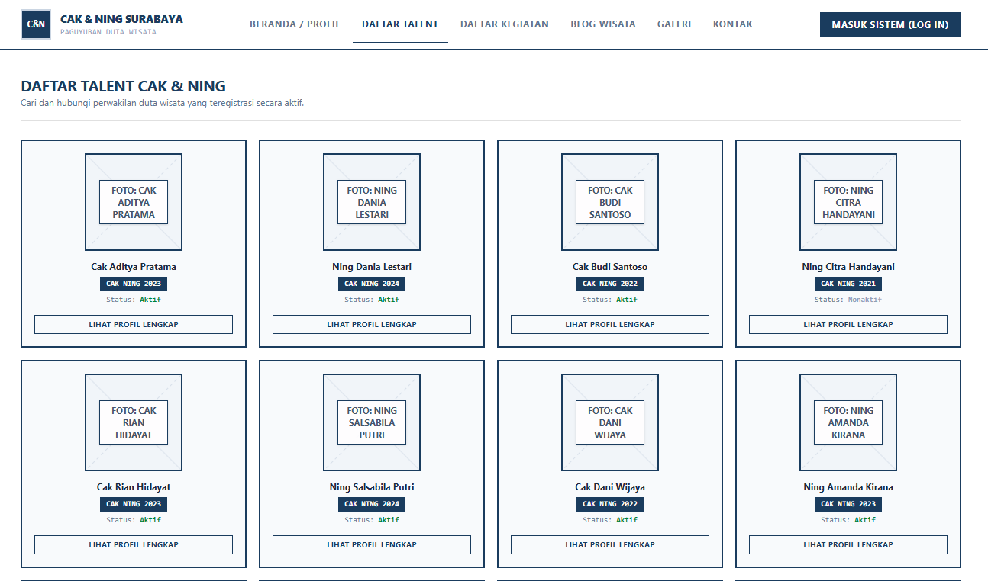
Gambar 3.51 Halaman Daftar Talent

Halaman Daftar Kegiatan
Menampilkan kegiatan-kegiatan yang telah atau akan dilaksanakan oleh Cak & Ning. Informasi yang ditampilkan meliputi nama kegiatan, tanggal, lokasi, dan deskripsi singkat. Pengunjung dapat mengklik kegiatan untuk melihat detail lebih lanjut.
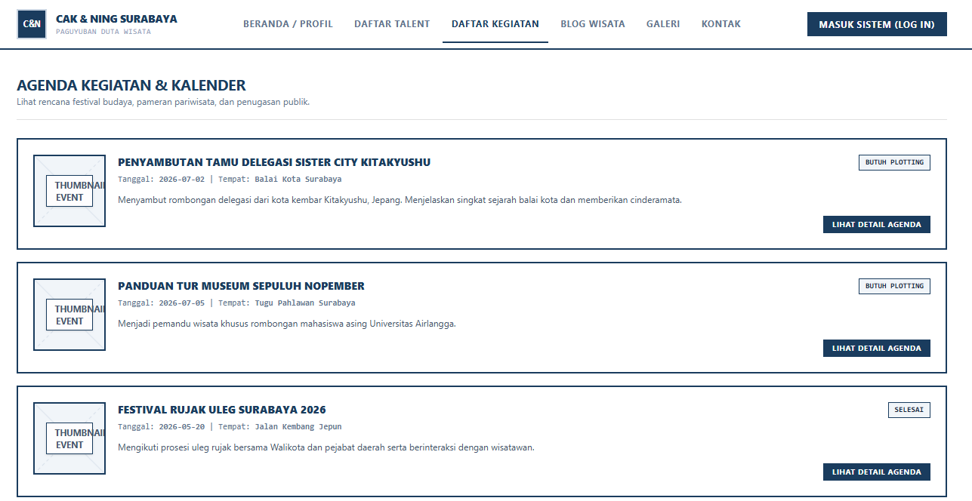
Gambar 3.52 Halaman Daftar Kegiatan

Halaman Blog
Menampilkan artikel-artikel yang dipublikasikan oleh Humas. Setiap artikel menampilkan judul, tanggal publikasi, dan ringkasan konten. Pengunjung dapat mengklik judul artikel untuk membaca keseluruhan isi.
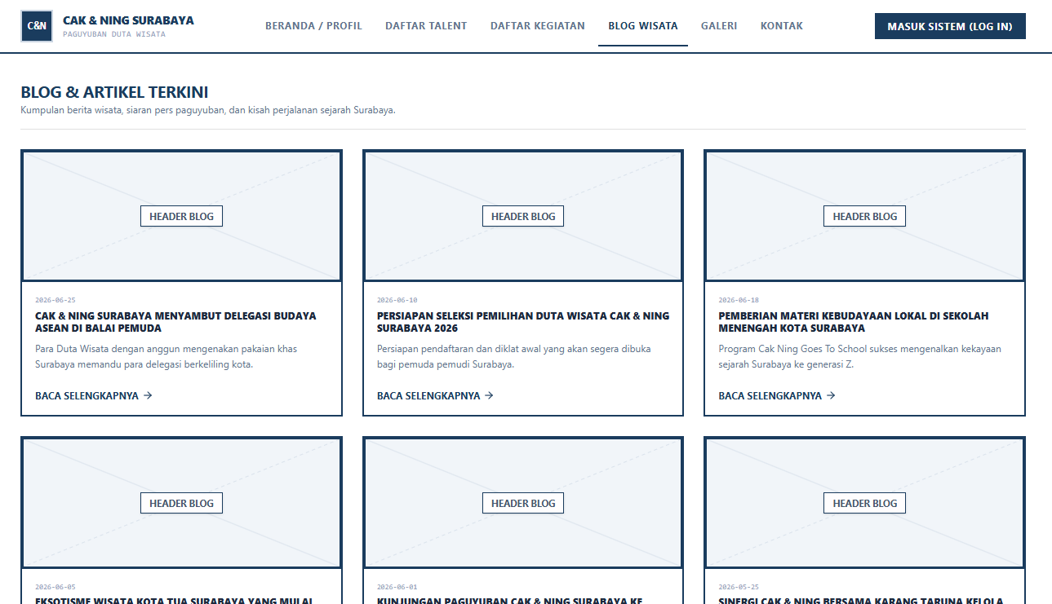
Gambar 3.53 Halaman Blog Artikel

Halaman Galeri
Menampilkan dokumentasi foto dan video kegiatan dalam bentuk grid thumbnail. Pengunjung dapat mengklik thumbnail untuk melihat media dalam ukuran penuh.
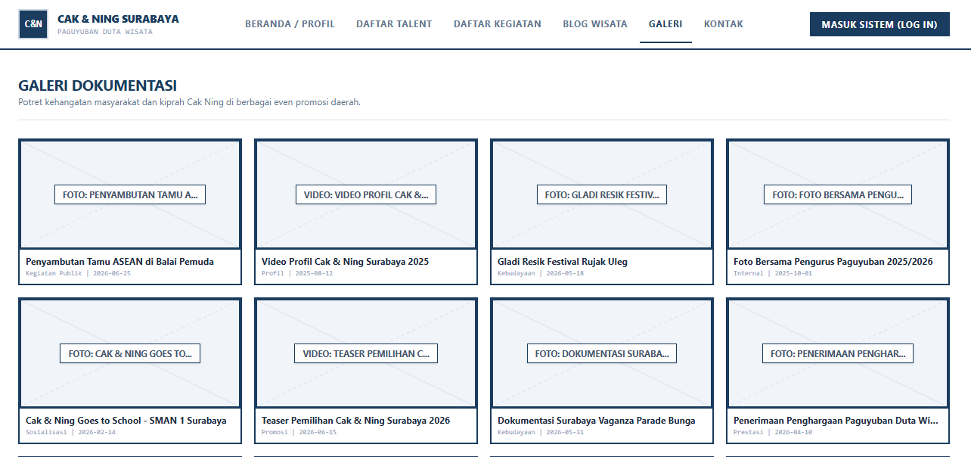
Gambar 3.54 Halaman Galeri

Halaman Kontak
Menyediakan form yang dapat diisi oleh pengunjung untuk mengirim pesan atau pertanyaan kepada pihak Cak & Ning. Form ini mencakup kolom nama, email, subjek, dan pesan.
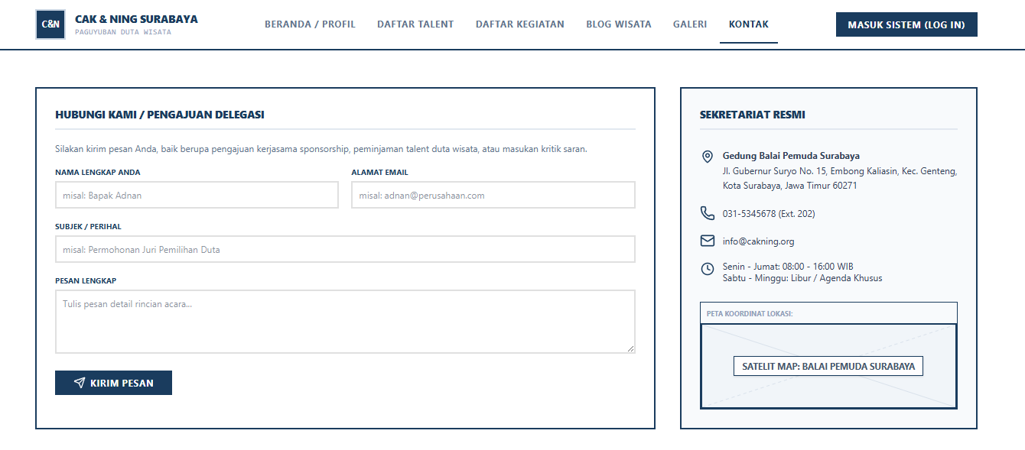
Gambar 3.55 Halaman Kontak

Halaman Unduh Dokumen
Menampilkan daftar dokumen publik yang dapat diunduh, seperti profil organisasi, panduan, atau laporan tahunan.
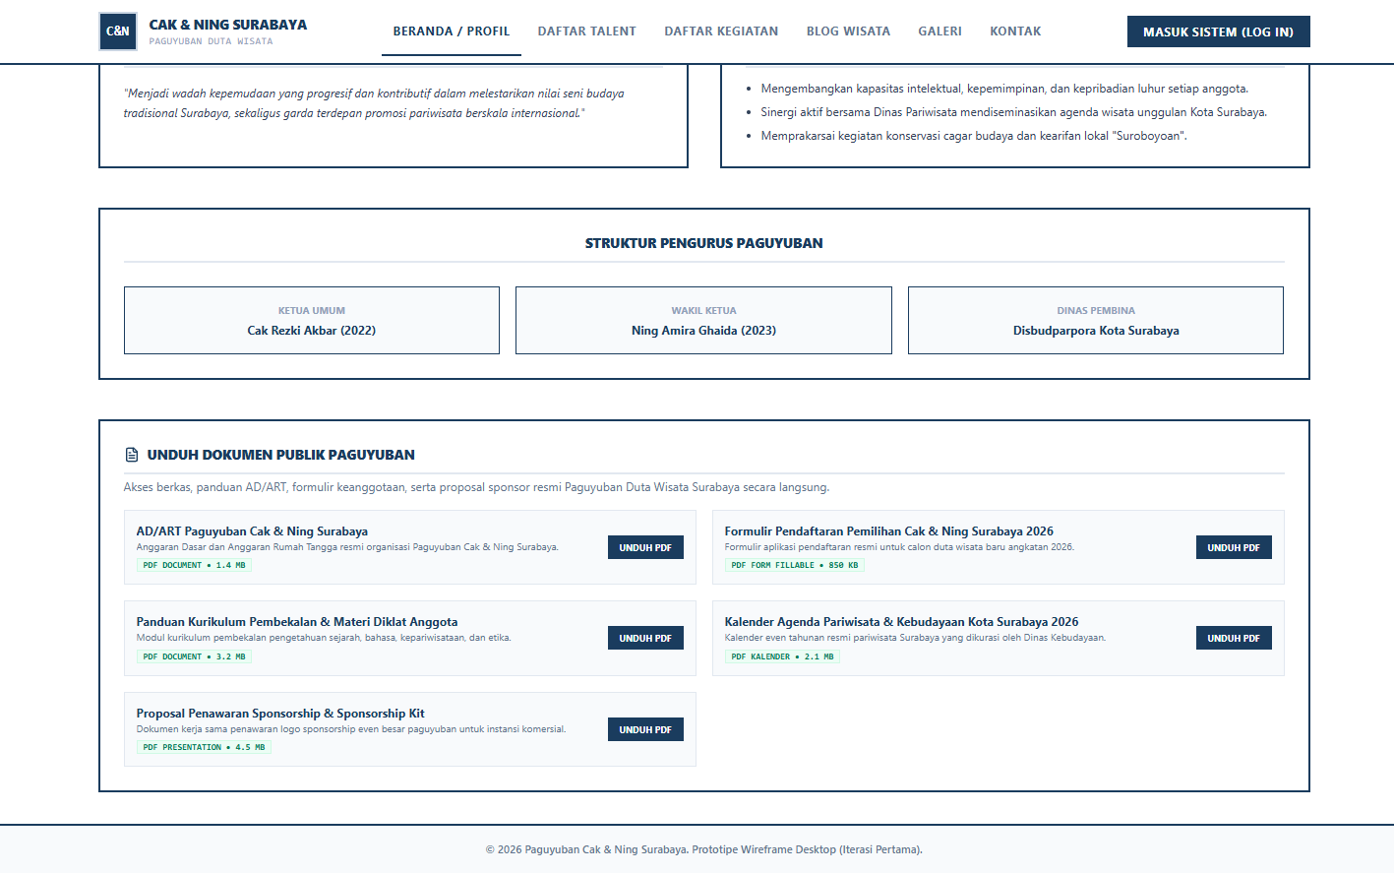
Gambar 3.56 Halaman Unduh Dokumen

Halaman Sisi Autentikasi dan Profil
Halaman Autentikasi dan Profil hanya dapat diakses oleh user yang melakukan login. Halaman ini mencakup login, profile user, dan notifikasi.

Halaman Login
Merupakan pintu masuk bagi seluruh aktor internal. Halaman ini menampilkan form username dan password dengan tombol login.
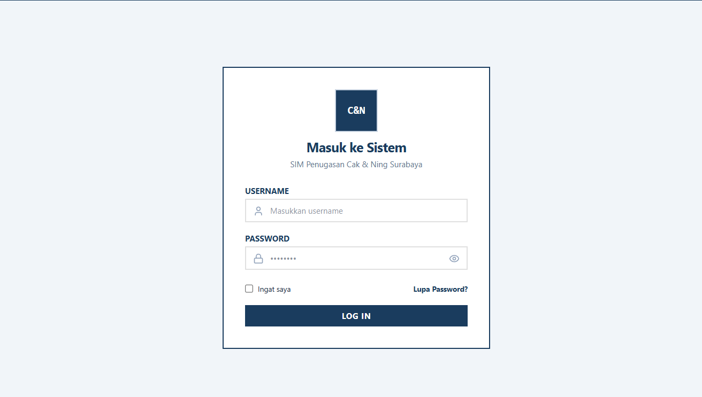
Gambar 3.57 Halaman Login

Halaman Profil
Digunakan oleh pengguna untuk mengubah data diri, seperti nama, nomor telepon, email, dan kata sandi.
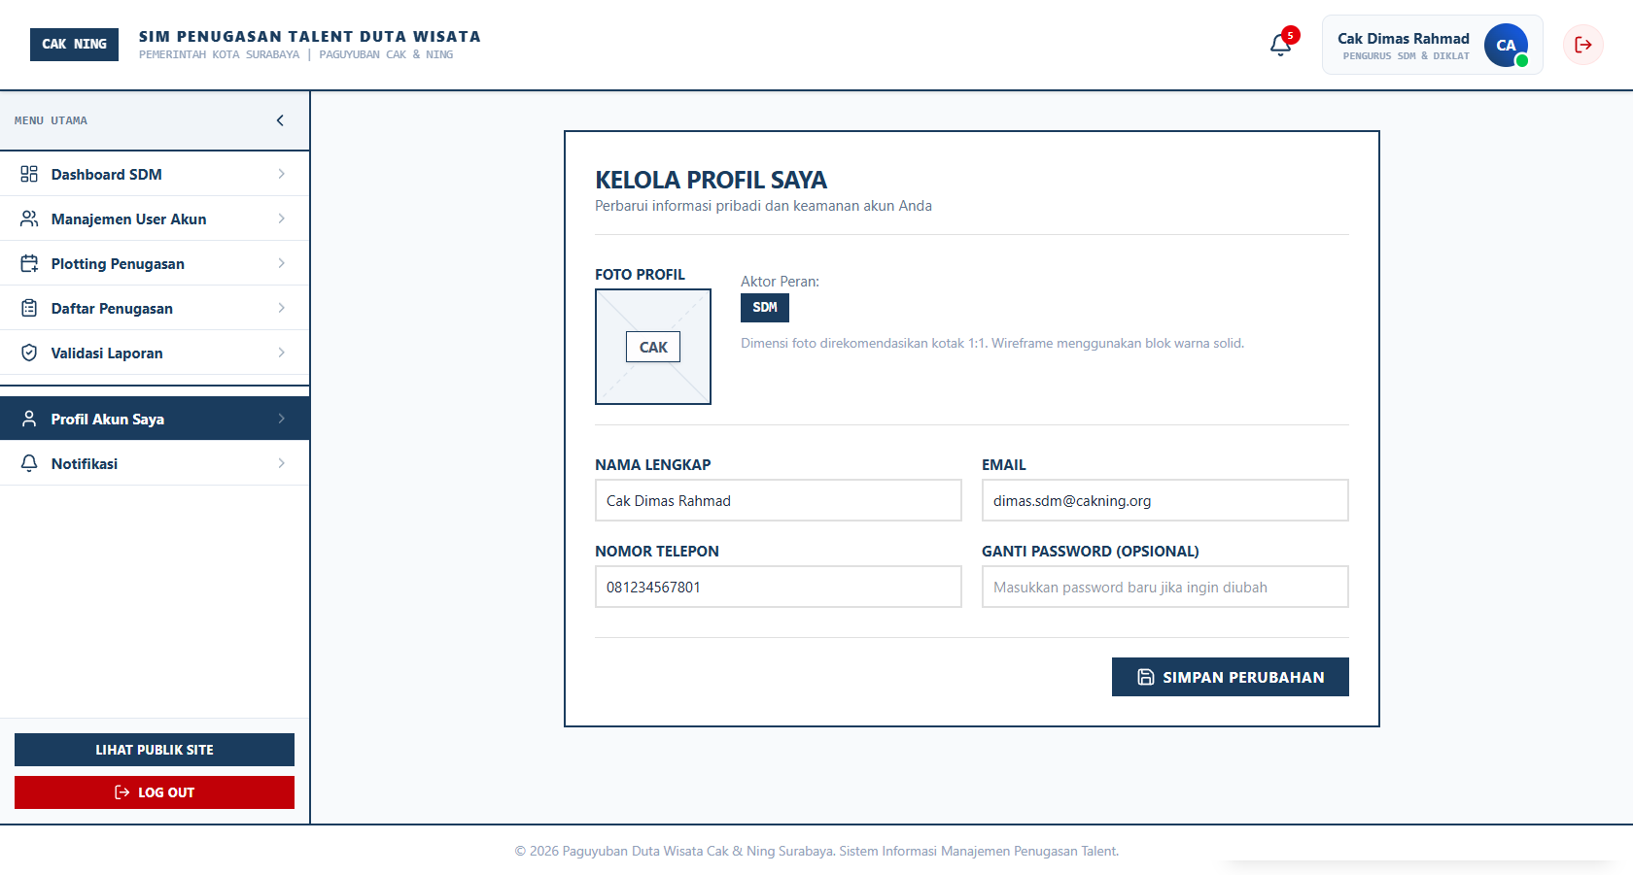
Gambar 3.58 Halaman Profile

Halaman Notifikasi
Menampilkan daftar notifikasi sistem yang diterima oleh pengguna, diurutkan dari yang terbaru.
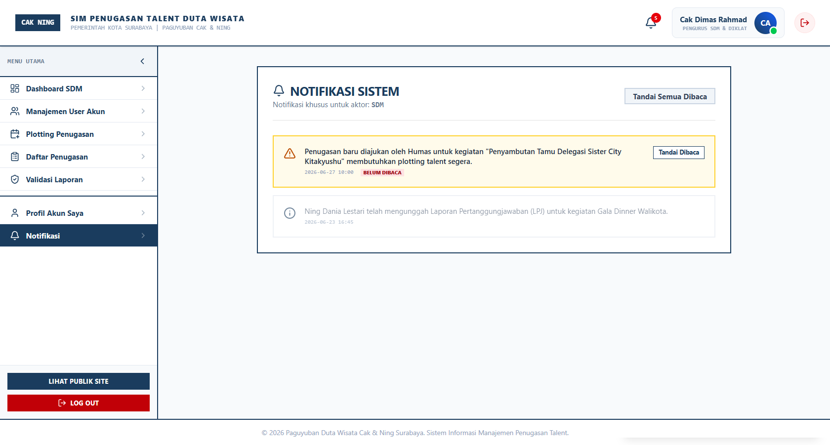
Gambar 3.59 Halaman Notifikasi

Halaman Sisi User SDM (Diklat)
Halaman yang hanya dapat diakses oleh user SDM (Diklat) yang melakukan login. Halaman ini mencakup …..

Halaman Dashboard SDM
Menampilkan ringkasan data berupa kartu statistik (total talent, penugasan aktif, menunggu konfirmasi) dan tabel daftar kegiatan yang membutuhkan plotting.
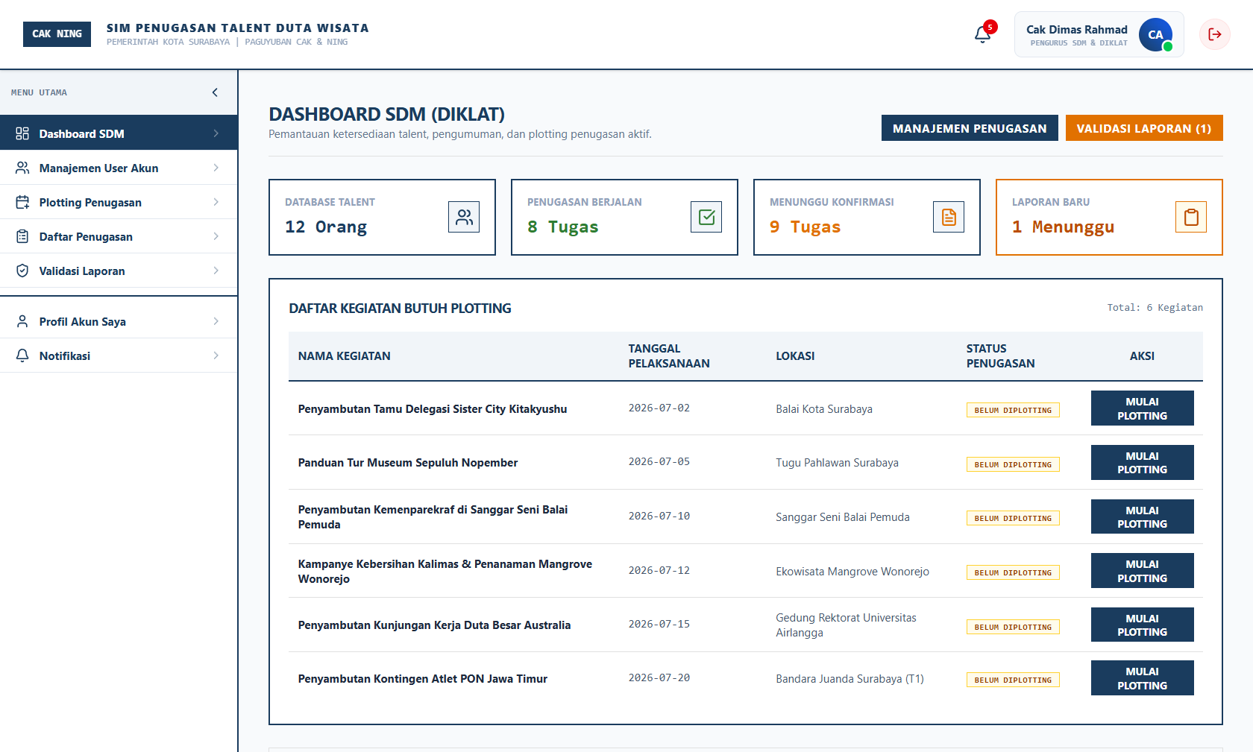
Gambar 3.60 Halaman Dashboard SDM (Diklat)

Halaman Daftar User
Menampilkan tabel seluruh user yang terdaftar dalam sistem, dilengkapi dengan tombol aksi untuk menambah, mengedit, menghapus, dan melihat detail user.
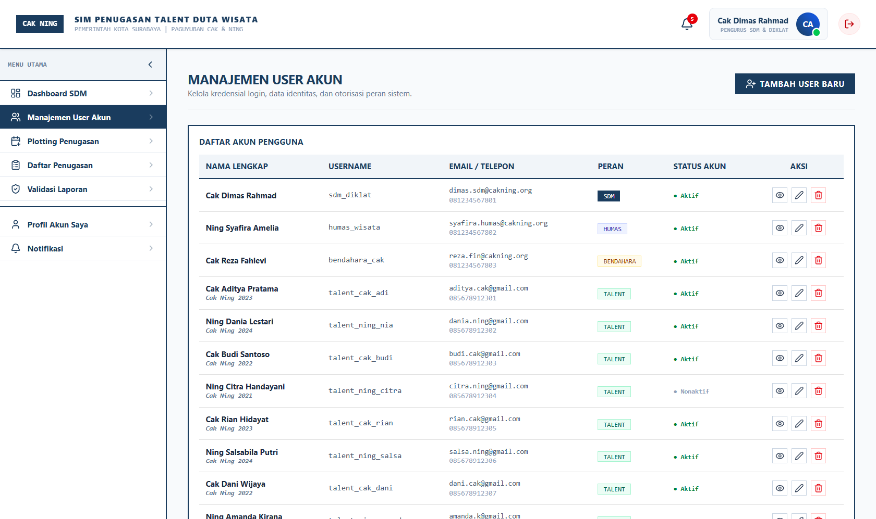
Gambar 3.61 Halaman Daftar User

Halaman Form Tambah User
Digunakan untuk menambahkan user baru.
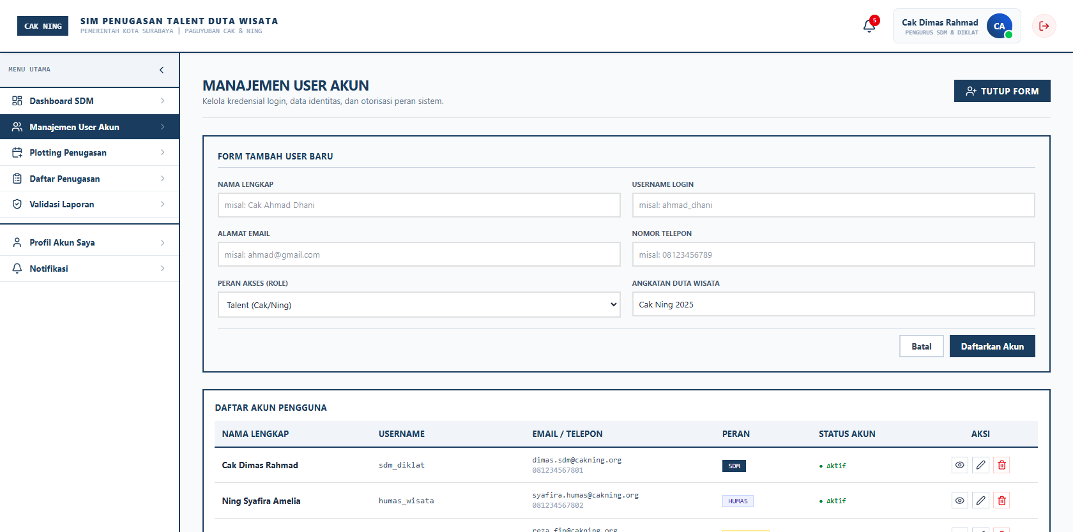
Gambar 3.62 Halaman Tambah User

Halaman Form Edit User
Digunakan untuk mengubah data user yang sudah ada.
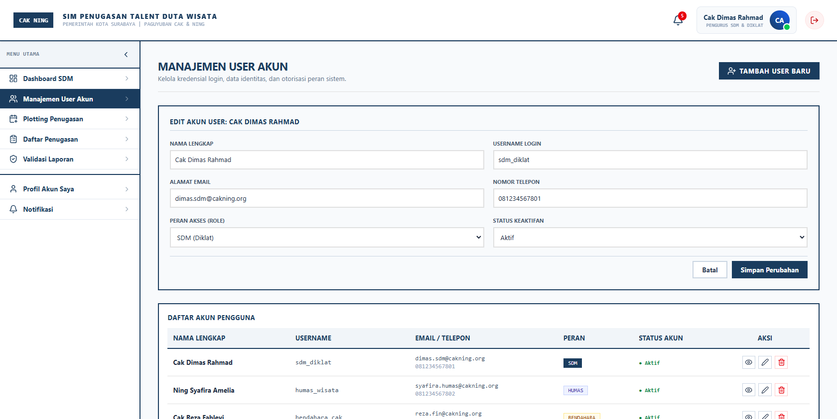
Gambar 3.63 Halaman Edit User

Halaman Daftar Penugasan
Menampilkan tabel seluruh penugasan yang tercatat, dilengkapi dengan tombol aksi untuk menambah, mengedit, menghapus, dan melihat detail penugasan.
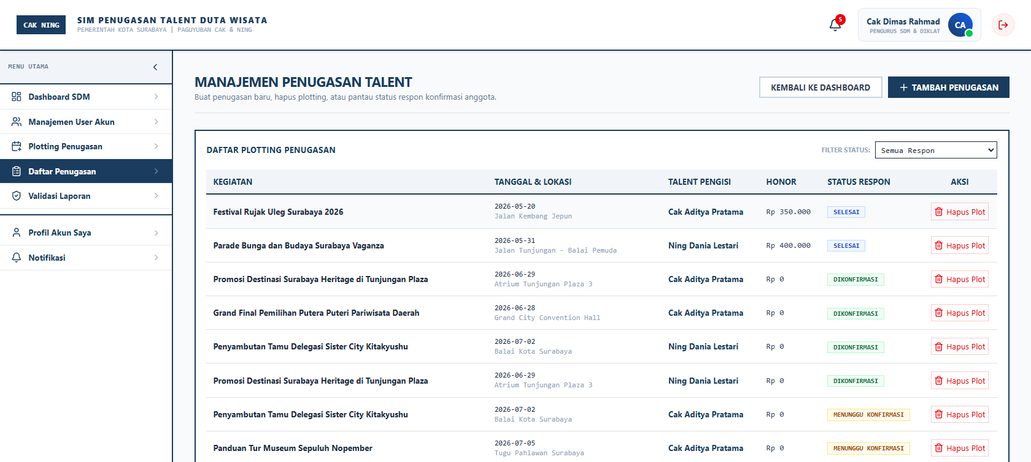
Gambar 3.64 Halaman Daftar Penugasan

Halaman Plotting Talent
Digunakan untuk memilih talent yang akan ditugaskan pada suatu kegiatan. Halaman ini menampilkan informasi kegiatan di bagian atas, kemudian daftar talent yang tersedia dalam bentuk tabel. Setiap baris talent dilengkapi dengan tombol "Pilih".
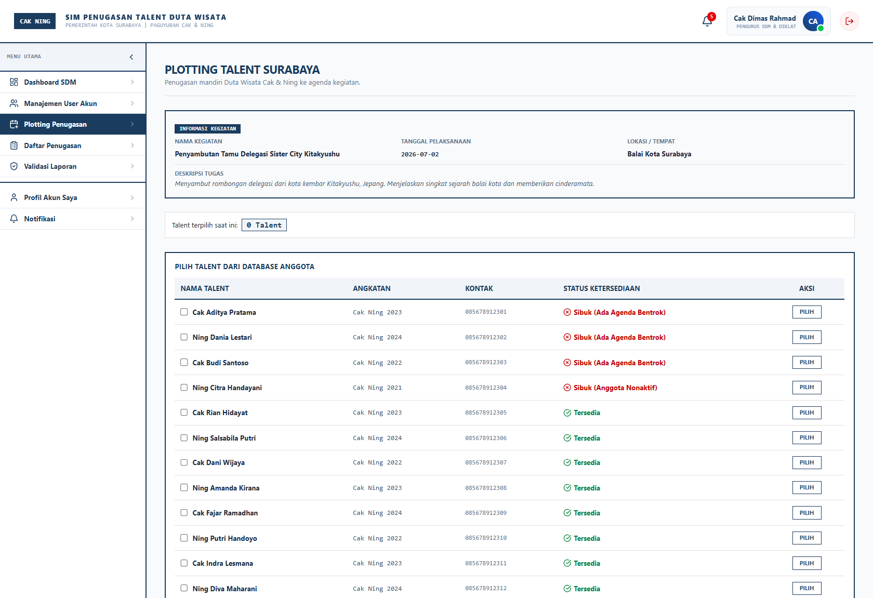
Gambar 3.65 Halaman Plotting

Halaman Validasi Laporan
Menampilkan daftar laporan kegiatan yang sudah diunggah oleh talent dan menunggu validasi dari SDM.
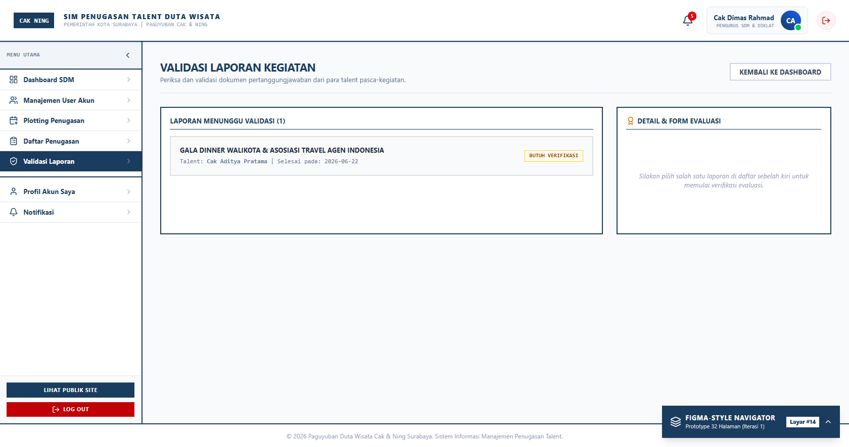
Gambar 3.66 Halaman Validasi Laporan

Halaman Sisi User Humas
Halaman yang hanya dapat diakses oleh user Humas yang melakukan login. Halaman ini mencakup …..

Halaman Dashboard Humas
Menampilkan ringkasan permintaan kegiatan, daftar client, sponsor, dan penugasan terbaru.
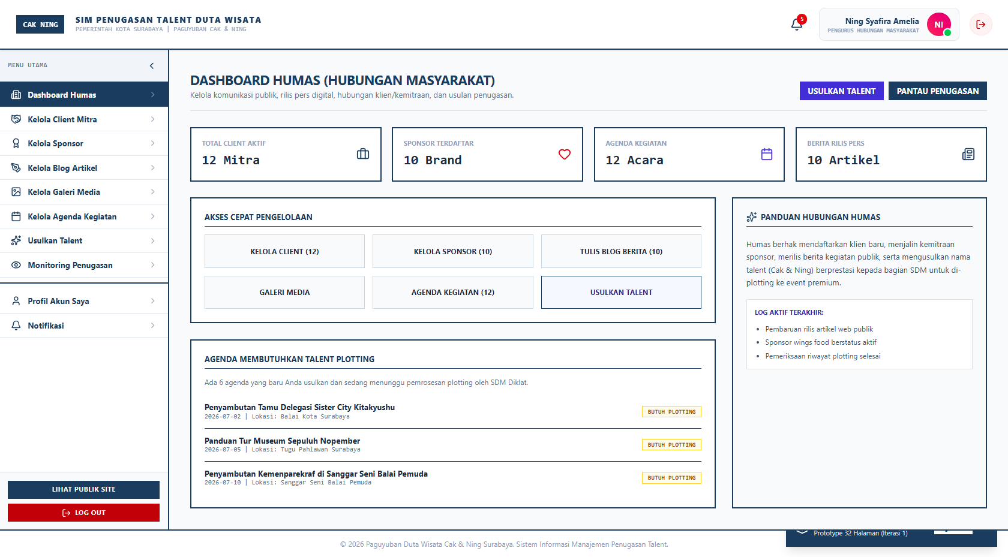
Gambar 3.67 Halaman Dashboard Humas

Halaman Daftar Sponsor
Menampilkan tabel seluruh sponsor, dilengkapi dengan tombol aksi untuk menambah, mengedit, menghapus, dan melihat detail.
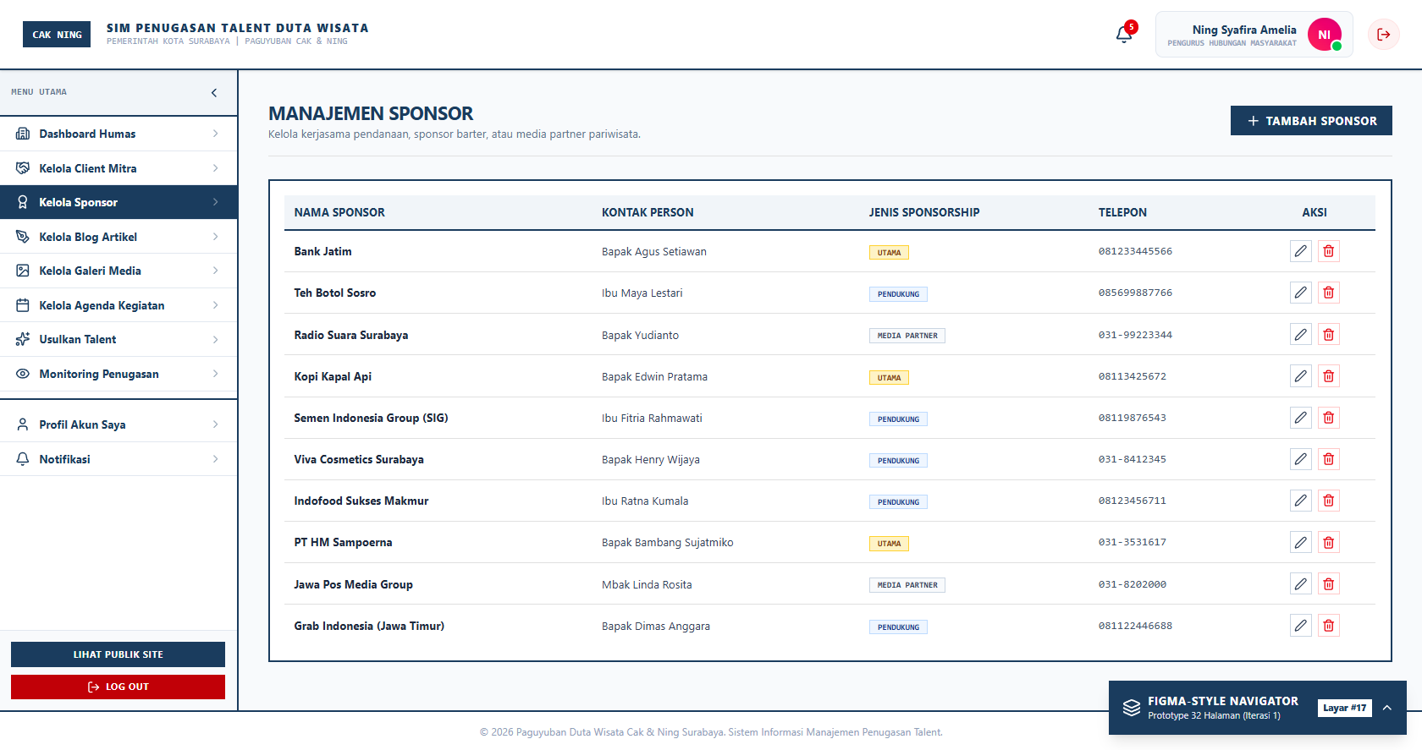
Gambar 3.68 Halaman Daftar Sponsor

Halaman Kelola Blog
Menampilkan daftar artikel yang telah dibuat, dilengkapi dengan tombol untuk menambah, mengedit, menghapus, dan melihat artikel.
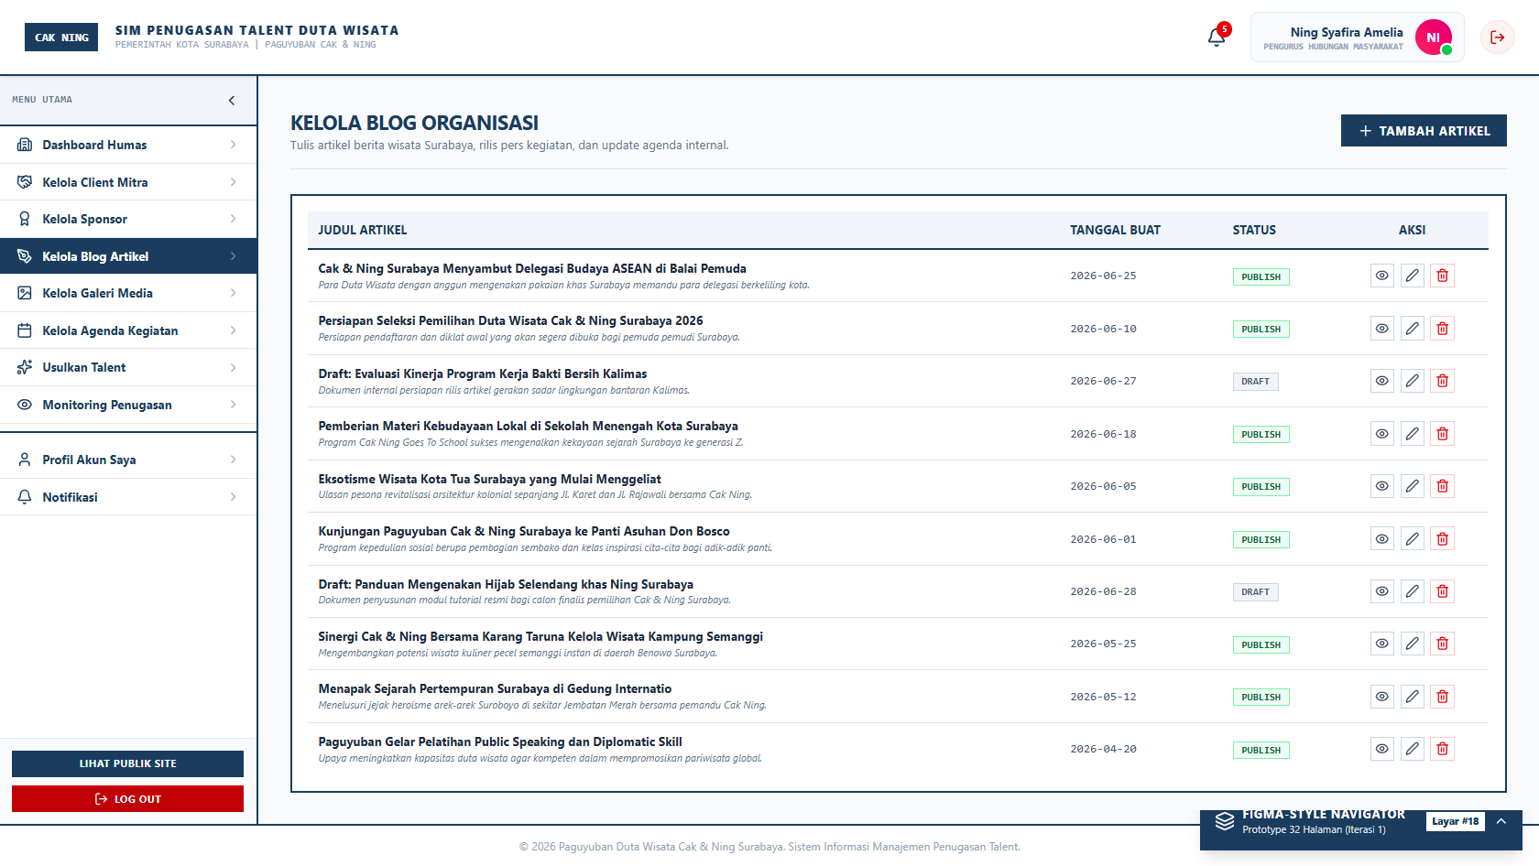
Gambar 3.69 Halaman Kelola Blog

Halaman Kelola Galeri
Menampilkan grid foto dan video yang telah diunggah, dilengkapi dengan tombol untuk menambah, mengedit, dan menghapus media.
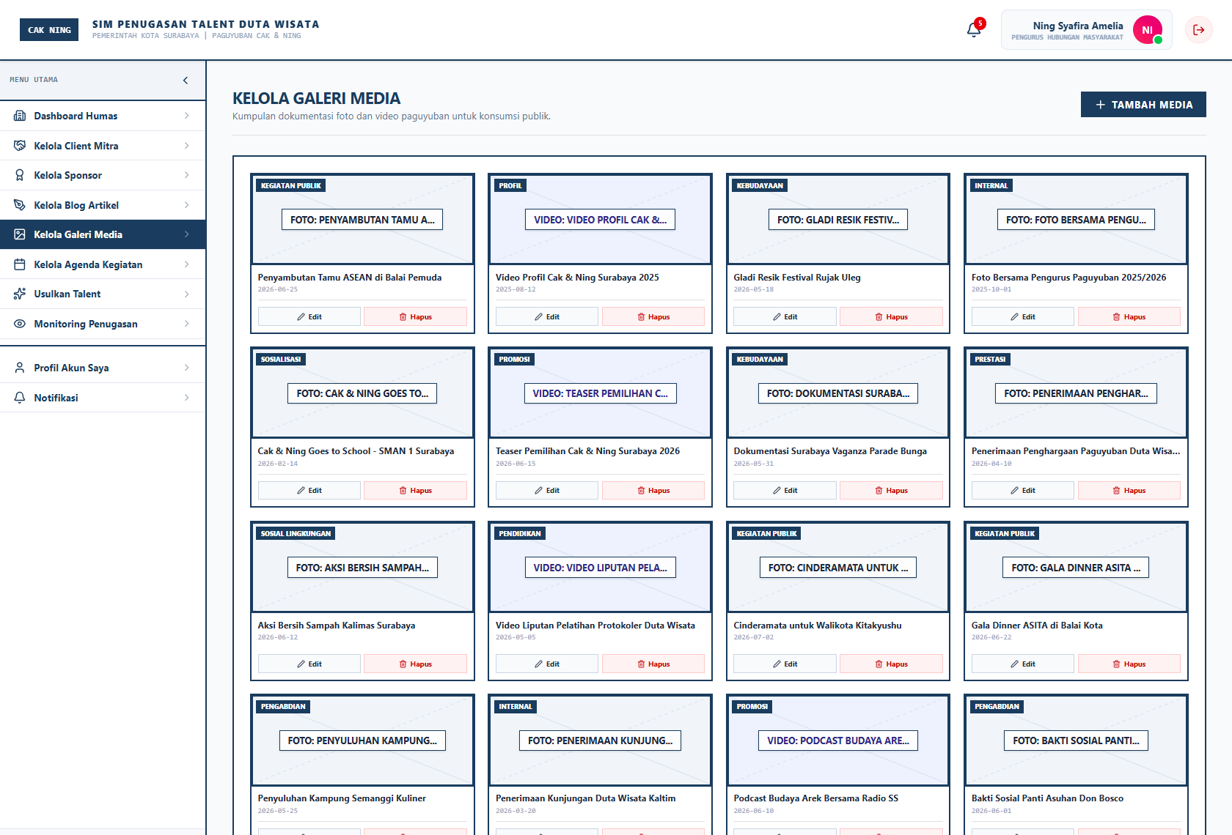
Gambar 3.70 Halaman Kelola Galeri

Halaman Daftar Kegiatan
Menampilkan tabel seluruh kegiatan yang tercatat, dilengkapi dengan tombol aksi untuk menambah, mengedit, menghapus, dan melihat detail.
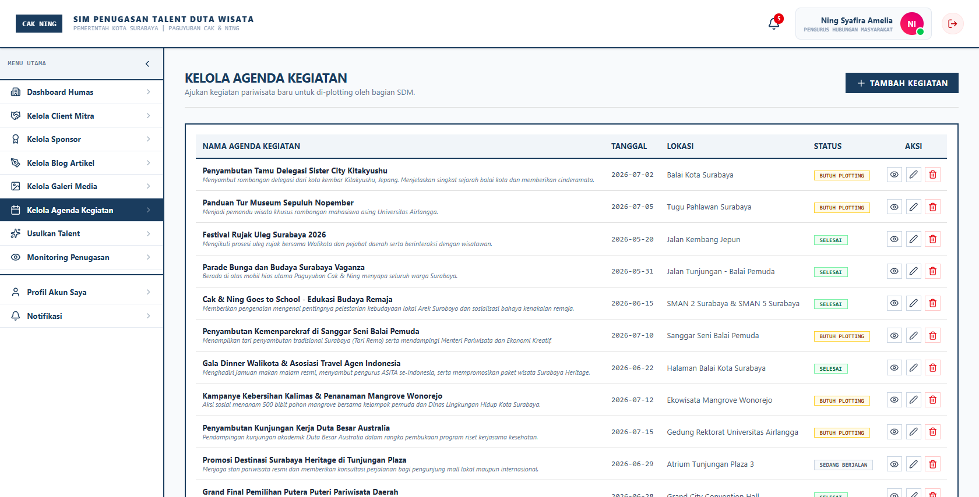
Gambar 3.71 Halaman Daftar Kegiatan

Halaman Usulkan Talent
Digunakan untuk memberikan rekomendasi talent kepada SDM untuk suatu kegiatan.
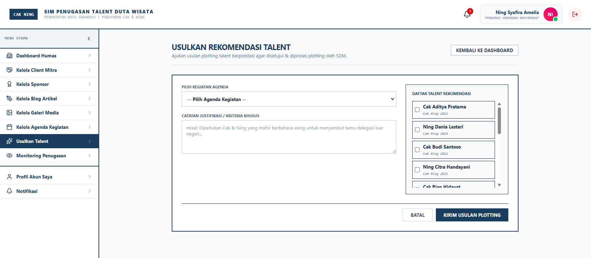
Gambar 3.72 Halaman Usulakan talent

Halaman Sisi User Talent
Halaman yang hanya dapat diakses oleh user Talent yang melakukan login. Halaman ini mencakup …..

Halaman Dashboard Talent
Menampilkan ringkasan penugasan aktif, rating performa, dan notifikasi.
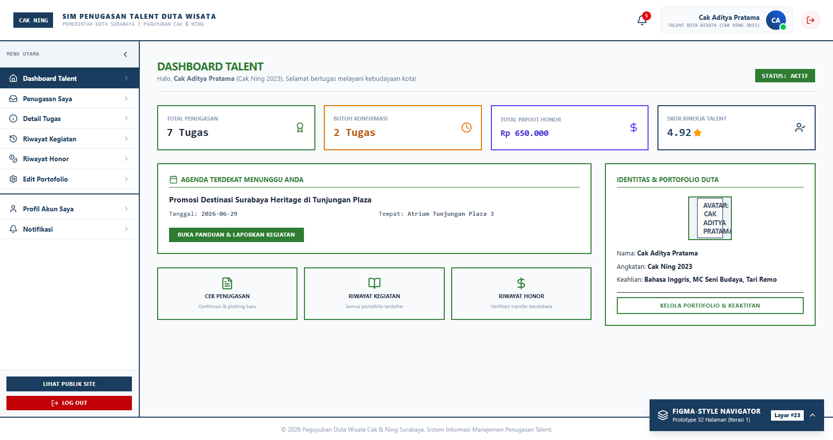
Gambar 3.73 Halaman Dashboard Talent

Halaman Penugasan Saya
Menampilkan daftar penugasan yang diterima oleh talent, dengan status seperti "Menunggu Konfirmasi", "Dikonfirmasi", dan "Selesai".
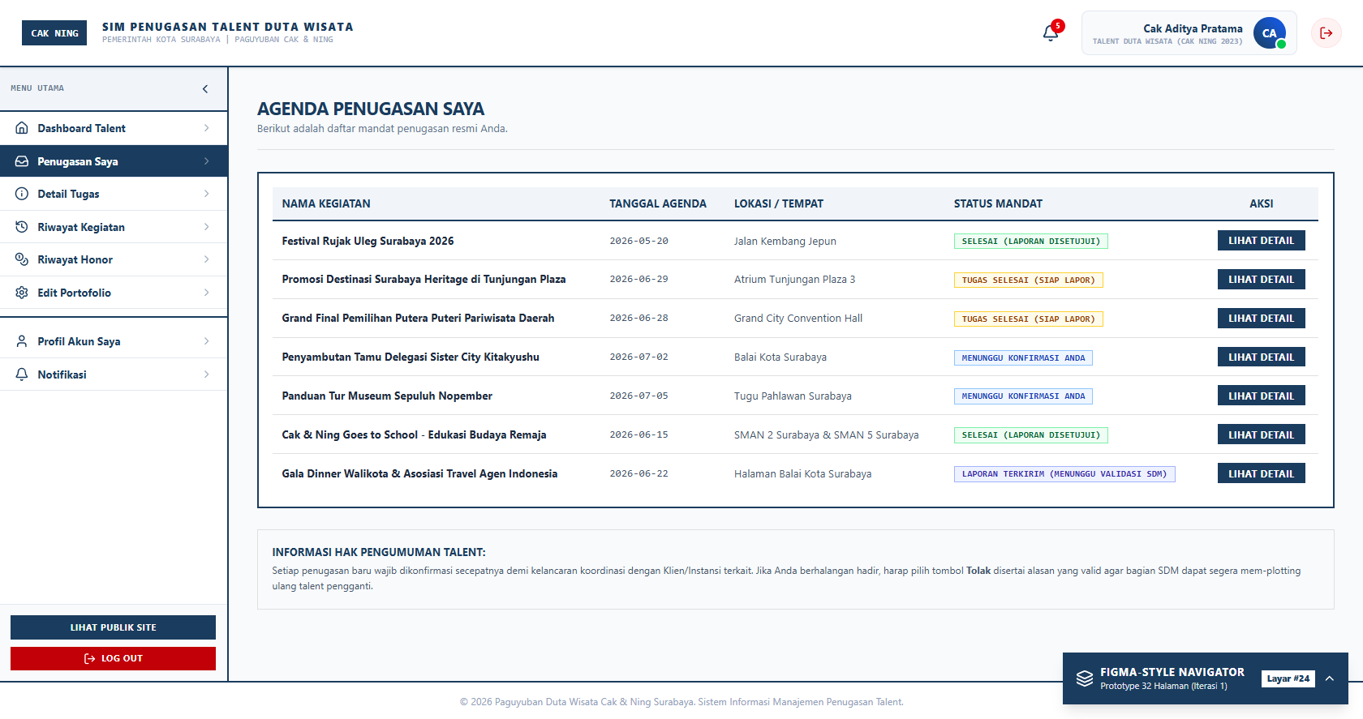
Gambar 3.74 Halaman Daftar Penugasan Talent

Halaman Detail Penugasan
Menampilkan informasi lengkap tentang suatu penugasan, termasuk detail kegiatan, instruksi, dan tombol aksi seperti "Terima", "Tolak", atau "Buat Laporan".
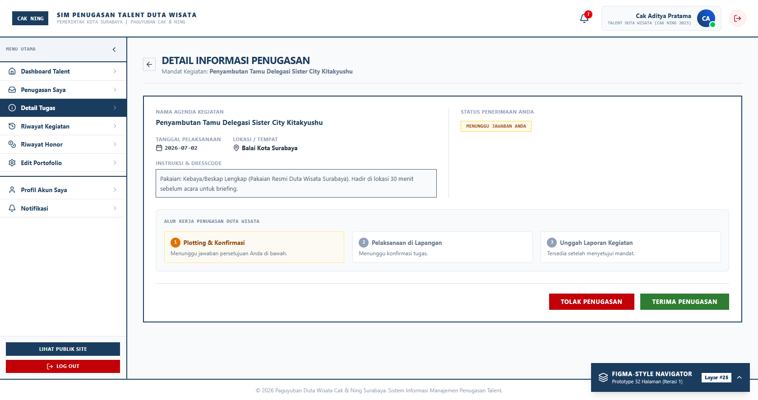
Gambar 3.75 Halaman Daftar Penugasan

Halaman Form Laporan
Digunakan oleh talent untuk mengunggah bukti kehadiran dan mengisi laporan setelah menyelesaikan kegiatan.
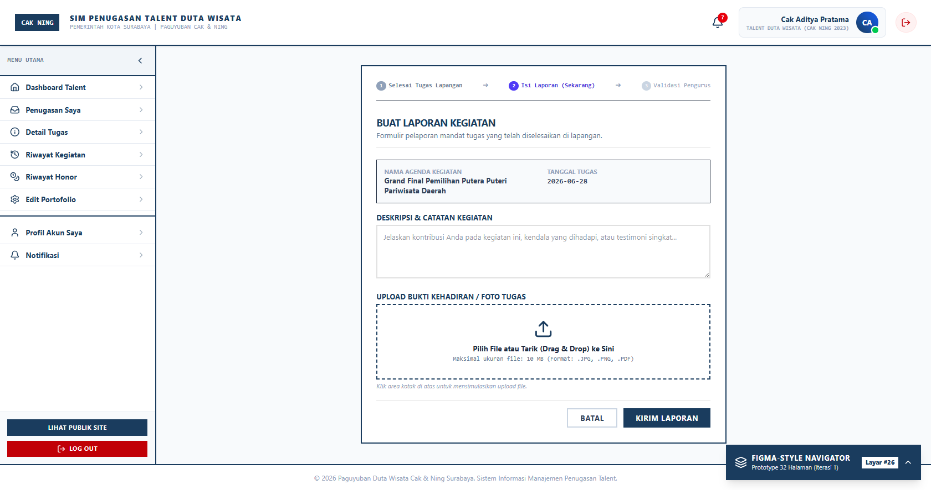
Gambar 3.76 Halaman Form Laporan

Halaman Riwayat Kegiatan
Menampilkan daftar kegiatan yang pernah diikuti oleh talent.
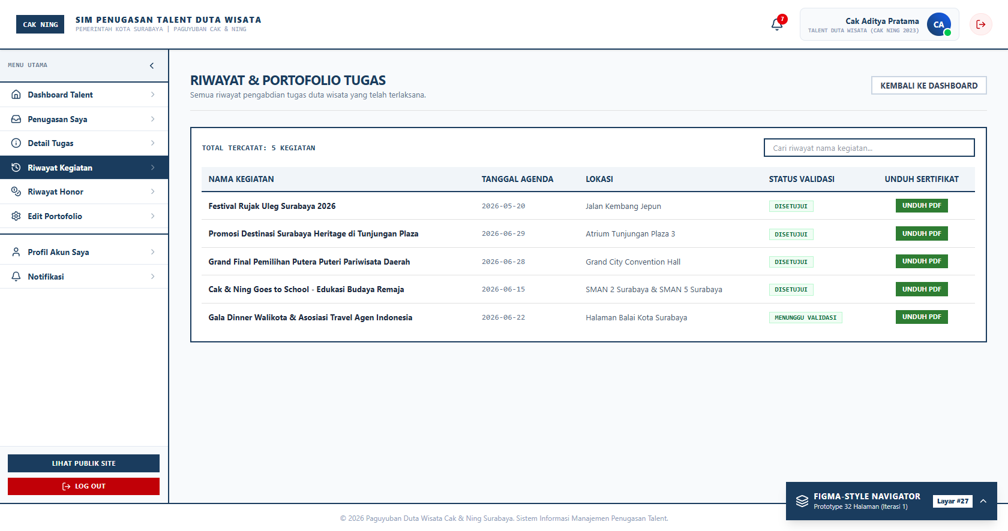
Gambar 3.77 Halaman Riwayat Penugasan

Halaman Riwayat Honor
Digunakan untuk memberikan rekomendasi talent kepada SDM untuk suatu kegiatan. menampilkan daftar honor yang pernah diterima oleh talent.
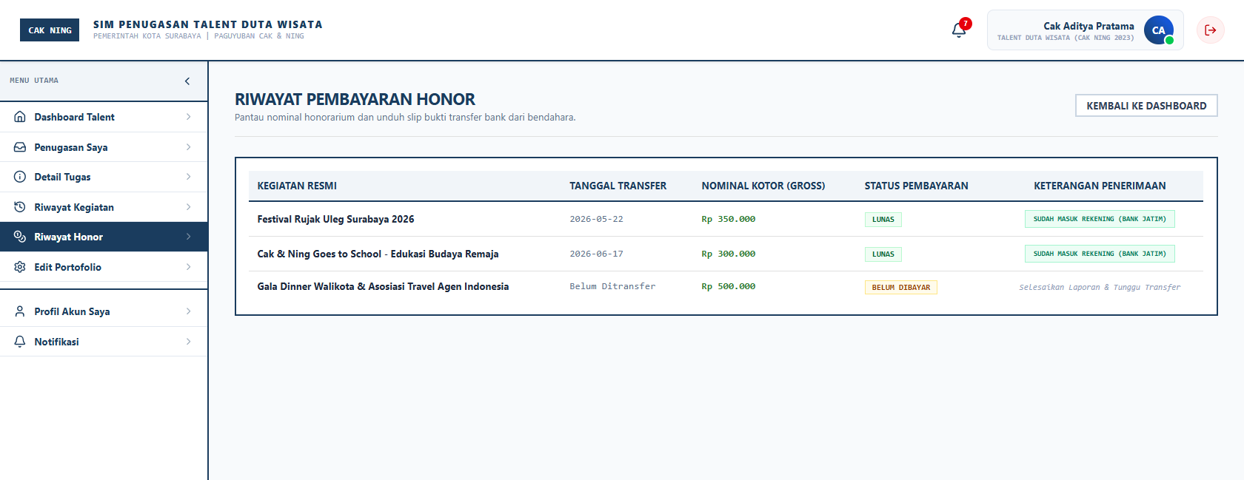
Gambar 3.78 Halaman Riwayat Honor

Halaman Sisi User Bendahara
Halaman yang hanya dapat diakses oleh user Talent yang melakukan login. Halaman ini mencakup …..

Halaman Dashboard Bendahara
Menampilkan ringkasan keuangan berupa kartu statistik (total penerimaan, menunggu transfer, honor dibayarkan) dan tabel penugasan yang siap dibayar.
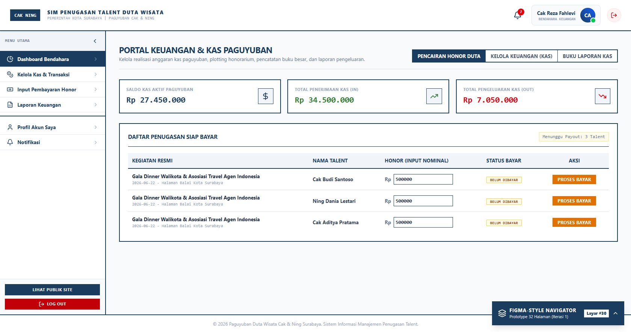
Gambar 3.79 Halaman Dashboard Bendahara

Halaman Input Pembayaran
Digunakan untuk mencatat proses pembayaran, meliputi pemilihan penugasan, nominal honor, tanggal transfer, dan unggah bukti transfer.
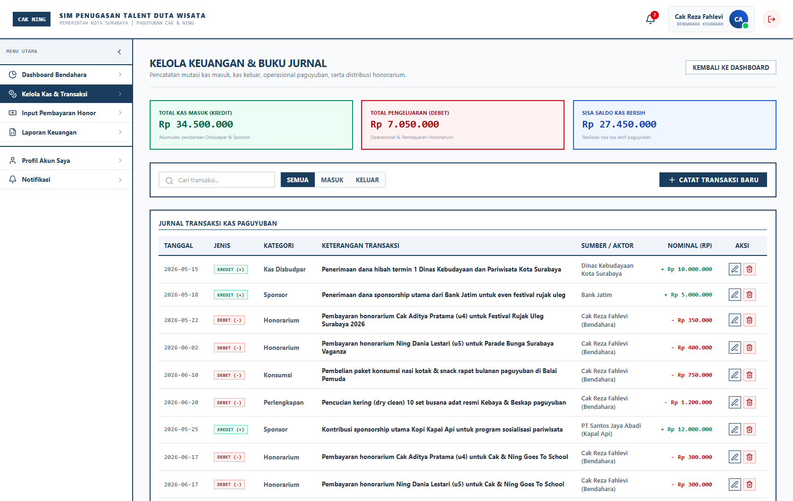
Gambar 3.80 Sketsa Halaman Daftar Penugasan Talent

Customer Evaluation
Setelah prototype iterasi pertama selesai dibangun, tahap selanjutnya adalah melakukan evaluasi kepada stakeholder. Dalam model prototyping, tahap ini disebut Customer Evaluation, yaitu proses pengumpulan umpan balik langsung dari pengguna akhir terhadap prototype yang telah dibangun. Tujuannya adalah untuk mengidentifikasi kelebihan, kekurangan, serta area-area yang perlu ditingkatkan sebelum melanjutkan ke iterasi berikutnya.
Prosedur evaluasi dimulai dengan demonstrasi prototype oleh peneliti, dilanjutkan dengan sesi hands-on di mana setiap partisipan mencoba prototype secara mandiri, kemudian diakhiri dengan wawancara singkat dan diskusi kelompok untuk menggali umpan balik. Hasil evaluasi yang diperoleh dirangkum dalam Tabel 3.6.
Tabel 3.5 Customer Evaluasi
No | Masukan
1 | "Belum adanya fitur pencarian (search) dan filter pada daftar talent, kegiatan, client, sponsor, blog, media, dan penugasan untuk memudahkan akses data."
2 | "Belum ada fitur ekspor laporan (Excel/PDF) untuk penugasan dan keuangan guna mendukung pelaporan berkala."
3 | "Proses plotting talent perlu didasarkan pada prioritas objektif (keaktifan 30 hari dan honor terendah), bukan sekadar pilihan manual."
4 | "Perlu mekanisme override penugasan oleh SDM sebagai fail‑safe jika tidak ada talent yang bersedia."
5 | "Sistem harus memiliki notifikasi pengingat H‑7 dan batas konfirmasi H‑1 dengan pembatalan otomatis (auto‑expire)."
6 | "Form laporan yang diisi talent harus bisa menyesuaikan secara dinamis sesuai dengan jenis acara (Protokoler, Tamu Daerah, Undangan Sosial, Guiding)."
7 | "Perhitungan honor bersih (potongan 10% untuk kas organisasi) perlu dilakukan otomatis oleh sistem."

Tabel 3.6 Customer Evaluasi (Lanjutan 2)
8 | "Dashboard untuk Admin / Ketua Umum (read‑only) diperlukan untuk memantau ringkasan talent, kegiatan, penugasan, dan rekap honor."
9 | "Tampilan antarmuka perlu lebih informatif, misalnya indikator status visual (warna), ikon yang lebih umum, dan notifikasi yang terlihat di dashboard."
10 | "Kemampuan memilih beberapa talent sekaligus (multi‑select) saat plotting untuk acara yang membutuhkan lebih dari satu orang."

Review & Update
Berdasarkan masukan yang diperoleh dari tahap Customer Evaluation, dilakukan revisi pada desain prototype. Perubahan utama yang diakomodasi meliputi penambahan fitur-fitur yang disarankan oleh stakeholder serta penyempurnaan tampilan antarmuka. Revisi yang dilakukan dirangkum dalam Tabel 3.7.
Tabel 3.6 Review & Update
No. | Revisi
1 | "Fitur Pencarian dan Filter Menambahkan kolom pencarian dan filter pada seluruh modul manajemen data (talent, kegiatan, client, sponsor, blog, media, penugasan, keuangan)."
2 | "Ekspor Laporan Menambahkan tombol export untuk mengunduh data penugasan dan laporan keuangan dalam format Excel/PDF."
3 | "Prioritas Plotting Otomatis Mengimplementasikan algoritma prioritas berdasarkan rolling keaktifan 30 hari dan total honor terendah, dengan prinsip FCFS jika nilai imbang."
4 | "Override Penugasan Menambahkan modul override yang memungkinkan SDM menugaskan pengurus Diklat jika tidak ada talent yang bersedia (sebagai fail‑safe)."
5 | "Notifikasi penawaran tugas pada H‑7, pengingat pada H‑1, dan pembatalan otomatis (Auto‑Expire) jika tidak ada konfirmasi hingga batas waktu."

Tabel 3.7 Review & Update (Lanjutan 2)
6 | "Form Laporan Dinamis Membuat formulir laporan yang berubah sesuai dengan jenis acara (misal: untuk Guiding membutuhkan data rute, untuk Protokoler membutuhkan daftar tamu)."
7 | "Otomatisasi Perhitungan Honor Menambahkan fungsi perhitungan otomatis: Honor Bersih = Fee Kotor – (10% × Fee Kotor), dengan opsi penyesuaian manual untuk kasus khusus."
8 | "Dashboard Ketua Umum Menyediakan dashboard read‑only yang menampilkan ringkasan statistik (jumlah talent aktif, kegiatan, penugasan, total honor) serta rekap honor per talent."
9 | "Perbaikan Antarmuka Menambahkan badge status berwarna, mengganti ikon navigasi dengan yang lebih umum, menempatkan widget notifikasi di halaman dashboard, serta menampilkan estimasi waktu pembayaran."
10 | "Pemilihan Multi‑Talent Mengganti tombol pilih tunggal dengan checkbox dan menambahkan tombol "Konfirmasi Massal" untuk plotting beberapa talent sekaligus."

Development
Pada tahap pengembangan (development), seluruh desain dan prototype yang telah divalidasi akan diterjemahkan ke dalam sistem yang berfungsi secara nyata. Sistem akan dikembangkan dengan arsitektur Model-View-Controller (MVC) menggunakan Laravel sebagai backend framework, SQLite sebagai database, dan Tailwind CSS untuk antarmuka pengguna. Proses pengembangan dilakukan secara bertahap sesuai prioritas yang telah ditetapkan, dimulai dari modul autentikasi dan manajemen pengguna, kemudian modul manajemen talent dan kegiatan, modul penugasan dan konfirmasi, modul keuangan, hingga modul laporan dan dashboard. Setiap modul akan diimplementasikan dengan mengacu pada use case diagram dan activity diagram yang telah dirancang pada tahap sebelumnya. Tahap pengembangan ini juga mencakup integrasi seluruh modul serta pengujian internal untuk memastikan setiap fitur berfungsi sesuai spesifikasi. Proses pengembangan akan didokumentasikan secara sistematis untuk memudahkan pemeliharaan dan pengembangan di masa mendatang.

Test
Pengujian sistem direncanakan melalui dua pendekatan. Pertama, pengujian fungsional (black-box testing) dilakukan untuk memastikan setiap use case berfungsi sesuai fungsinya. Target pengujian fungsional adalah 100% seluruh skenario berhasil tanpa ditemukan kesalahan kritis. Kedua, pengujian kegunaan dilakukan menggunakan kuesioner standar System Usability Scale (SUS) yang dikembangkan oleh Brooke (1996). SUS terdiri dari sepuluh pernyataan dengan skala Likert 1 sampai 5. Skor SUS dihitung dengan rumus baku dan dikategorikan menurut Bangor et al. (2009), di mana skor minimal 70 masuk dalam kategori "Baik" dan dinyatakan dapat diterima. Pengujian melibatkan responden dari kalangan stakeholder organisasi. Selain itu, sistem juga akan diuji pada berbagai peramban dan perangkat untuk memastikan tampilan responsif dan waktu muat halaman kurang dari tiga detik..

Maintain
Setelah sistem diimplementasikan dan diuji, tahap pemeliharaan (maintenance) dilakukan untuk memastikan keberlanjutan operasional dan adaptasi terhadap perubahan kebutuhan di masa mendatang (Pressman, 2022). Pemeliharaan mencakup tiga jenis aktivitas. Pemeliharaan fungsional meliputi perbaikan bug, pembaruan keamanan, optimalisasi kinerja, dan pembaruan kompatibilitas. Pemeliharaan non-fungsional meliputi pembaruan konten, pengujian kegunaan berkala, dan pembaruan dokumentasi pengguna. Pemeliharaan infrastruktur meliputi backup database secara otomatis setiap 24 jam, pemantauan kesehatan server, dan pengelolaan skala aplikasi jika diperlukan. Sistem juga dilengkapi dengan audit trail yang mencatat semua aktivitas pengguna, sehingga memudahkan pelacakan masalah dan evaluasi internal. Rencana pemeliharaan akan dijalankan secara berkala oleh pengurus teknis organisasi atau tim pengembang yang ditunjuk.

DAFTAR PUSTAKA

Albina, M., & Nasution, U. K. (2025). Konsep Dasar Dan Langkah Sistematis Penelitian Etnografi Dalam Konteks Pendidikan. Media Akademik, 3(6), 3031–5220.
Alfahri, B. A., Azhar, A., Samosir, L., & Gibran, K. (2025). Penerapan Metode Prototyping pada Pengembangan Aplikasi “We Listen We Don’t Judge” untuk Analisis Tautan dan Pemberian Saran Otomatis Berbasis Web. Neptunus: Jurnal Ilmu Komputer Dan Teknologi Informasi, 3(3), 55–62. https://doi.org/10.61132/neptunus.v3i3.899
Antari, P. D., Datu, K., Lethe, K., & Widjaja, Y. R. (2026). Implementasi Strategi Manajemen Talenta untuk Retensi Tenaga Medis Spesialis di Rumah Sakit Daerah Melalui Insentif dan Pengembangan Karier. 233–250.
Aprilisa, S., & Aulia, R. (2024). Penerapan Metode Prototype dalam Pengembangan Sistem Informasi Inventory Barang Berbasis Web. Jurnal Teknik Industri Terintegrasi, 7(1), 333–340. https://doi.org/10.31004/jutin.v7i1.24749
Aryantoro, M. B., Widayanti, R., Ariessanti, H. D., & Laksana, R. P. (2025). Implementasi Sistem Informasi Penjualan Berbasis Website Sebagai Strategi Digitalisasi UMKM Pada Rano Cake. Journal of Innovative and Creativity, 5(3), 2025–30224.
Bokings, N. F., Koniyo, M. H., & Padiku, I. R. (2025). Sistem Informasi Penjadwalan Kegiatan OrganisasiKepemudaan Berbasis Web Di Dinas Pemuda DanOlahraga Provinsi Gorontalo. Journal Of System and Information Technology, 5(2), 203–212.
Dzikra, M. H., & Wijaya, R. A. (2026). Aplikasi Pembelajaran Manasik Haji dan Umroh Berbasis Android. Bitnet: Jurnal Pendidikan Teknologi Informasi, 11(2), 9–19. https://doi.org/10.33084/bitnet.v11i2.12662
Editor Satu. (2024). Sistem Informasi: Definisi, Manfaat, dan Peran dalam Era Digital. S1 Sistem Informasi Fakultas Sains Dan Teknologi Universitas Airlangga. https://si.fst.unair.ac.id/id/2024/04/30/sistem-informasi-definisi-manfaat-dan-peran-dalam-era-digital/
IBM. (1970). IBM Flowchart Template, GX20-8020-1 UM-010.
Ikshanti, D., & Meidiana, C. (2025). Potensi Reduksi Sampah pada TPS di Kecamatan Kedungwaru. Journal of Environment Infrastructure and Information System, 1(2), 23–32.
International Organization for Standardization. (1985). ISO 5807:1985. Information processing — Documentation symbols and conventions for data, program and system flowcharts, program network charts and system resources charts. https://iso.org
Ma’ruf, M., Ilahi, S., Isnawaty, & Apriansyah. (2025). Sistem Manajemen Produk, Pelanggan, dan Kontrak Layanan Berbasis Website Menggunakan Framework Laravel di PT. Telkom Kendari. Jurnal Komputer, Informasi Dan Teknologi, 6(1), 16. https://doi.org/10.53697/jkomitek.v6i1.3250
Nurhadi, & Can, N. G. (2024). Sistem Informasi Penjualan Berbasis Web Menggunakan Metode Prototipe. Jurnal Sistem Informasi Dan Ilmu Komputer, 2(1), 237–248. https://doi.org/10.59581/jusiik-widyakarya.v2i1.2774
Object Management Group. (2017). OMG Unified Modeling Language (OMG UML): Version 2.5.1. In Encyclopedia of GIS (Number December). https://doi.org/10.1007/978-3-319-17885-1_1419
Pemerintah Kota Surabaya. (2025a). Antusiasme Tinggi, 294 Peserta Ikuti Seleksi Semifinal Cak dan Ning Surabaya 2025. Portal Resmi Pemerintah Kota Surabaya. https://www.surabaya.go.id/id/berita/24228/antusiasme-tinggi-294-peserta-ikuti-seleksi-semifinal-cak-dan-ning-surabaya-2025
Pemerintah Kota Surabaya. (2025b). Grand Final Cak dan Ning 2025 Lahirkan Duta Wisata Berbasis The Soul of Collaboration. Portal Resmi Pemerintah Kota Surabaya. https://www.surabaya.go.id/id/berita/24291/grand-final-cak-dan-ning-2025-lahirkan-duta-wisata-berbasis-the-soul-of-collaboration
Pemerintah Kota Surabaya. (2025c). Sarana Pengembangan Gagasan Pemuda Surabaya, Pemilihan Cak dan Ning 2025 Resmi Dimulai. Portal Resmi Pemerintah Kota Surabaya. https://www.surabaya.go.id/id/berita/24210/sarana-pengembangan-gagasan-pemuda-surabaya-pemilihan-cak-dan-ning-2025-resmi-dimulai
Pressman, R. S. (2012). Rekayasa Perangkat Lunak - Buku Satu, Pendekatan Praktisi (Edisi 7) (7th ed.). ANDI Yogyakarta.
Prihantara, A., Diantono Abda’u, Hafidz, P., Fauzi, M., Abda’u, D., & Fauzi, H. M. (2024). Perancangan Sistem Informasi Inventaris Barang dan Aset Desa Berbasis Website Menggunakan Metode Prototyping. Jurnalrekayasa Informasi Swadharma (Jris), 4(2), 82–90.
S., Rosa A. (2022). Analisis dan Desain Perangkat Lunak. Informatika Bandung.
Sahara, R. I., Chairunnisa, R., Muchamad Iqbal, M. I., & Azmi Hardi Roza, A. H. (2025). Development of a Web-Based Reservation System to Improve the Efficiency of Catering Services. Bit-Tech, 8(1), 799–808. https://doi.org/10.32877/bt.v8i1.2718
Saka Lena, N., Silva Melvina, Rossi Oktavianti, Eka Maisito, & Fenny Purwani. (2024). Perancangan Sistem Informasi Pemesanan Tiket Foto Studiodengan Metode Prototype menggunakan Platform Website. Jurnal Cakrawala Akademika, 1(4), 1102–1116. https://doi.org/10.70182/jca.v1i4.7
Saputri, R., & Lutfiyani, A. (2025). Implementasi Sistem Informasi Manajemen Stok Barang Berbasis Web Pada Toko Grosir KBM. Jurnal Komputer, Informasi Dan Teknologi, 5(2), 13. https://doi.org/10.53697/jkomitek.v5i2.2850
Sari, R. P., Febriyanto, F., & Rahmayuda, S. (2025). Design of Web-Based Digital Mail Services Using Prototyping Method. Sebatik, 29(1), 57–66. https://doi.org/10.46984/sebatik.v29i1.2488
Syahrizal, S. (2025). Sistem Informasi Pengarsipan Surat di Kantor Dinas Ketenagakerjaan Kabupaten Asahan. Uranus : Jurnal Ilmiah Teknik Elektro, Sains Dan Informatika, 3(1), 152–169. https://doi.org/10.61132/uranus.v3i1.678
Widyastuti, T. A. R., Mukhlis, I. R., Tondong, H. I., Nur, M. D. M., Utami, R. N., Kusumastuti, S. Y., Kurniawan, S., Judijanto, L., Pratama, A., Saktisyahputra, K, A., Simamora, T., Boari, Y., Rohmah, L., Munizu, M., Purnamasari, N., Dewi, R., & Krisifu, A. (2024). Metodologi Penelitian.

